UNIVERZITA PALACKÉHO V OLOMOUCI

Pedagogická fakulta

Ústav speciálněpedagogických studií



**Diplomová práce**

Bc. Veronika Králíková

Formy a podoby násilí mezi dětmi 2. stupně ZŠ

Olomouc 2021 Vedoucí práce: Mgr. Kristýna Krahulcová, Ph.D.

**Prohlášení**

Prohlašuji, že jsem diplomovou práci vypracovala samostatně a použila jen uvedených pramenů a literatury.

Ve Šternberku dne 26. dubna 2021 ……………………………

Podpis

**Poděkování**

Tímto bych chtěla poděkovat vedoucí mé diplomové práce Mgr. Kristýně Krahulcové, Ph.D., za odbornou pomoc a podporu, kterou mi poskytla při zpracování diplomové práce.

Dále bych chtěla poděkovat vedení a školním metodičkám prevence ze základních škol ve Šternberku, za poskytnutí možnosti získání informací od nich a od jejich žáků k výzkumu v mé diplomové práci.

A na závěr také svým přátelům a především rodině, kteří mě během psaní práce podporovali.

Obsah

Úvod 6

I Teoretická část 8

1 Násilí mezi dětmi 8

1.1 Podoby násilí 8

2 Šikana 10

2.1 Oblasti šikany 12

2.2 Historie školní šikany 12

2.3 Podoby šikany 13

2.3.1 Kolář 14

2.3.2 Fieldová 15

2.3.3 Říčan 17

2.3.4 Kyberšikana 17

2.4 Aktéři šikany 20

2.4.1 Agresor 20

2.4.2 Oběť 22

2.4.3 Přihlížející 24

2.5 Stádia šikany 24

2.5.1 První stádium – Zrod ostrakismu 25

2.5.2 Druhé stádium – Přitvrzování manipulace, počátky fyzické agrese 25

2.5.3 Třetí stádium – Vytvoření jádra 25

2.5.4 Čtvrté stádium – Většina přijímá normy agresorů 26

2.5.5 Páté stádium – Totalita neboli dokonalá šikana 26

3 Charakteristika psychologického vývoje žáků 2. stupně ZŠ 28

3.1 Prepuberta 28

3.2. Puberta 29

4 Prevence 32

4.1 Instituce pro řešení šikany ve školách a školských zařízeních 33

4.1.1 Školní metodik prevence 33

4.1.2 Oblastní metodik primární prevence 35

4.1.3 Pedagogicko-psychologická poradna (PPP) 35

4.1.4 Speciálně-pedagogické centrum (SPC) 35

4.1.5 Středisko výchovné péče (SVP) 36

4.1.6 Orgán sociálně-právní ochrany dětí (OSPOD) 36

4.1.7 Policie České republiky (PČR) 36

4.1.8 Linka bezpečí 37

II Empirická část 38

5 Design výzkumného šetření 38

5.1 Výzkumný problém 38

5.2 Cíl výzkumu 38

5.3 Stanovení hypotéz 39

5.3.1 Hypotézy 39

5.4.1 Výzkumný soubor 39

5.5 Metody sběru dat 40

5.6 Charakteristika souboru 41

5.7 Postup při sběru dat 42

5.8 Statistické zpracování dat 43

5.9 Výsledky k otevřeným hypotézám 44

5.10 Vyhodnocování výsledků 45

5.11 Výsledky výzkumného šetření 69

6 Diskuze 72

6.1 Celkové zhodnocení práce 72

6.2 Limity studie 72

6.3 Rešerše na podobné téma 73

6.3.1 České výzkumy 73

6.3.2 Zahraniční výzkumy 74

6.3.3 Porovnání výzkumů 77

6.4 Doporučení pro praxi 77

Závěr 80

Literatura a zdroje 82

Seznam příloh 87

# Úvod

Současná doba (rok 2021), která je poznamenána celosvětovou pandemií virem COVID-19, má obrovský sociální a ekonomický dopad. Pandemie lidstvu ukázala, že náš svět je velmi křehký a vzájemně propojený mnohem více, než jsme si kdy mysleli a týká se podniků, ekonomik a v neposlední řadě i našich životů. Pandemie přinesla řadu omezení, znesnadnila život a mění úhel pohledu na dříve všední činnosti. I přes skutečnost, že je plná negativ, je možné najít i nějaká pozitiva.

Za pozitiva lze označit skutečnost, že lidé si začali uvědomovat důležitost svého zdraví, které je tím nejcennějším, co každý z nás má a je potřeba o něj dbát. Uvědomili jsme si, že ani ve zdánlivě moderní a vyspělé době není naše zdraví žádnou samozřejmostí. Dalším pozitivem je digitalizace některých, dříve komplikovaných činností, inovace pracovně-procesních systémů a např. i jiné metody vzdělávání. Díky krizi se zjistilo, že spoustu věcí lze usnadnit a zrychlit - online komunikace s úřady, home office, online výuka aj. Během krize se ukázalo, že si lidé dokážou navzájem pomoci, být empatičtí a nesobečtí. Neposledním pozitivem je uvědomění si důležitost vlastní rodiny a důležitost času stráveného společně.

Bohužel tato doba s sebou přináší mnohem více negativ, než výše vypsaný výčet některých pozitiv. Zajisté došlo ke zhoršení ekonomické a hospodářské situace, zhoršení kvality výuky, různá omezení, zákazy a nařízení, stres a nervozitu ve společnosti a s tím vším související nezaměstnanost, ale také různé negativní jevy, jako například zvýšení závislostí (především alkoholismu) a domácí násilí.

I přes skutečnost, že jsou sociální kontakty dětí i výuka ve školách v době proti-pandemických opatření omezeny, je třeba myslet i na problematiku násilí mezi dětmi, která se bezpochyby po rozvolnění opět rozvine.

Autorka se v této práci zabývá problematikou násilí mezi dětmi, a to především šikanou, která je i v současné době stále aktuálním tématem. V době před „koronavirem“, kdy nebyla omezena docházka žáků do škol a kontakty mezi nimi, jsme v různých médiích mohli slýchat o zmíněné problematice.

Mohli jsme slýchat o týrání spolužáka, o skupince žáků, kteří napadli spolužáka, o různých případech šikany na školách, dokonce i o žácích, kteří šikanovali svého učitele. Šikana se ve škole objevuje již od samotného vzniku školství, stále je a ještě pravděpodobně i dlouho bude aktuálním tématem.

Cílem této práce je snaha autorky zjistit, jaké mají žáci 2. stupně základních škol vědomosti o problematice popisovaného jevu, zda vědí, co pojem šikana a kyberšikana obsahuje a jak se projevuje, na koho se obrátit s prosbou o pomoc a kde o ní slyšeli. To vše autorku přimělo k tomu, aby se tímto tématem začala hlouběji zabývat.

Práce je rozdělena na teoretickou a empirickou část a je strukturována od obecných témat k odbornějším. Ta jsou dále rozváděna do větších podrobností. Počátek teoretické části je věnován vysvětlení základních pojmů, následně je práce zaměřena na šikanu, její podoby, aktéry i stádia, a to tak, aby byly jednotlivé pojmy snadno srozumitelné i pro naprostého laika, který se dané problematice nikdy nevěnoval. V neposlední řadě se práce věnuje charakteristice psychologického vývoje žáků 2. stupně ZŠ a snaží se vysvětlit i přiblížit prevenci týkající se šikany a popsat podporu institucí zabývajících se řešením šikany ve školách a školských zařízeních.

Praktická část je zaměřena na výzkum dané problematiky za účelem posouzení, jak se žáci základních škol ve Šternberku staví k problematice šikany, jaké mají vědomosti a zda jsou o daném fenoménu dostatečně informováni.

# I Teoretická část

V níže popsané teoretické části diplomové práce autorka uvádí hlavní témata týkající se násilí mezi dětmi, problematiku šikany a její základní pojmy, historii, podoby, aktéry, stádia, charakteristiku vývoje žáků i prevenci.

## 1 Násilí mezi dětmi

Násilí mezi lidmi je staré jako lidstvo samotné a od něj se pak pochopitelně odvíjí i násilí mezi potomky dospělých, tedy dětmi. Podle světové zdravotnické organizace (WHO), je násilí definováno jako „úmyslné užití či hrozba fyzické síly proti sobě samému, jinému jedinci nebo proti skupině či jiné komunitě, která má za cíl, či vysokou pravděpodobnost, způsobit zranění, úraz, smrt, psychickou újmu, utrpení, deprivaci či jinou újmu nebo případně i užití verbálních prostředků se stejným úmyslem“ a tato definice platí i pro násilí mezi dětmi.

### Podoby násilí

Na násilí mají vliv různé faktory a může mít i odlišné podoby, např. podobu rasismu či xenofobie. K pojmu „násilí mezi dětmi“ se nejčastěji řadí pojem „šikana“.

* **Rasismus** - je jakýkoli negativní postoj, nerovné zacházení či ubližování osobě, nebo skupině, která je jiného etnického původu, rasy, národa, náboženství, kultury nebo odlišné barvy pleti; je založen na vnímání nadřazenosti jedné sociální skupiny (rase) nad jinou z výše popsaných důvodů a klade za důležité vrozené psychické a fyzické dispozice této rasy (Inkluzivní škola, 2017).

Tato rasová nesnášenlivost se z dospělých „přenáší“ i na děti a může u nich vyvolávat projevy nepřátelství nebo nenávisti k „rasově odlišnému“ spolužákovi, kterého se potom ostatní snaží vyčlenit z kolektivu. V extrémní formě mohou žáci proti tomuto jedinci začít používat verbální i fyzické formy násilí.

* **Xenofobie** – dle Kirnerové (2020) je to strach z neznámého i cizího a v této souvislosti se jedná především o strach z cizinců, jejich náboženství, kultury, barvy pleti, národnosti, tradicí nebo jazyku, které se z vnějšího pohledu projevuje nepřátelstvím a odporem proti těmto jedincům.
* **Šikana** – šikana je specifický druh násilí, při kterém se většině populace jako první vybaví „násilí mezi dětmi“, které se v odbornějších kruzích také říká „školní šikana“. Právě na tuto problematiku se autorka zaměřuje v dalších kapitolách.

## 2 Šikana

Násilí mezi dětmi sahá velmi hluboko do historie, jak je dále uvedeno v kapitole 2.2 *„Historie školní šikany*“. V současné době je toto násilí známé i neodbornou veřejností pod pojmem „šikana“, kterým se ve svých studiích a výzkumech zabývají různí odborníci, kteří tuto problematiku definují velmi podobně.

Již v polovině 80. let Olweus (1986) definoval šikanu následovně: „*Student je šikanován nebo pronásledován tehdy, kdy je opakovaně a v průběhu času vystaven negativním činům jednoho nebo více dalších studentů*“. Je to takové negativní jednání, při kterém se agresor snaží úmyslně způsobit zranění či nepohodlí druhému – ve své podstatě tedy vychází z definice agresivního chování Olwea (1973b) a Berkowitze (1993). Dle Olwea lze negativní chování provádět především fyzickým kontaktem - slovy či jinými způsoby, jako například mimikou, gestikulací a také úmyslným vyloučením ze skupiny. Abychom mohli použít termín „šikana“, je vždy nutné si uvědomit, že by měla existovat jakási nerovnováha v moci nebo síle mezi jejími aktéry (tzv. asymetrický vztah): jedinec, který je vystaven negativním činům, má potíže se bránit, jak uvádí Olweus.

Později, v r. 1993 Olweus definuje pojem šikany jako opakované agresivní chování, jehož cílem je ublížit jednomu nebo více jedincům, kteří nejsou schopni se proti takovému jednání bránit. Zároveň Olweus identifikoval faktor času, který odděluje agresi od šikany – agrese je jednorázová záležitost, avšak šikana je ve své podstatě opakovaná agrese.

Olweus byl také jedním z prvních, kdo se touto problematikou začal zabývat na empirické bázi. Jeho výzkum se uskutečnil poté, kdy se objevil velký problém s agresory/oběťmi ve Skandinávii. Úředníci skandinávských škol proti tomuto jevu tehdy nepodnikli žádné odpovídající kroky. Teprve článek v novinách z roku 1982 odhalil, že tři mladí dospívající chlapci z Norska spáchali sebevraždu kvůli těžké šikaně, způsobené jejich vrstevníky (Olweus, 1993). Tato událost vyvolala národní zájem o problematiku šikany a její oběti, což vedlo ke studii, ve které byly údaje získané od 140 000 studentů na 715 školách (Olweus, 1991). Výsledky naznačují, že 15% dětí v norských školách bylo občas nebo častěji, zapojeno do šikany. Asi 94% studentů bylo klasifikováni jako oběti, zatímco 6% studentů bylo klasifikováno jako agresoři (Olweus, 1991).

Dle Lovasové (2006) si lze pod výše zmíněnými pojmy obecně představit takové chování, jehož stěžejním cílem je výsledná snaha ublížit vyhlédnuté oběti, ohrožovat nebo zastrašovat konkrétního jedince, případně celou skupinu jedinců.

Obvykle se jedná se o promyšlené, opakované a cílené používání násilí dominantního jedince nebo skupiny proti fyzicky či psychicky slabšímu jedinci nebo skupině žáků, kteří se z rozličných důvodů nemohou, neumí či nedokáží bránit. Často obsahuje jeden nebo více druhů nátlaků, ubližování či vydírání, a to jednak fyzické útoky v podobě bití, loupeží, fyzickému ubližování, vydírání, poškozování věcí ubližovanému jedinci, tak i verbální útoky v podobě vyhrožování, pomlouvání, nadávek nebo ponižování. Jak je obecně známo, může mít také podobu sexuálního zneužívání nebo ponižování.

Samotná šikana se také může projevovat v tzv. nepřímé podobě, což znamená nápadné přehlížení jedince spojené s ignorováním jeho osoby, a to jak vlastní, tak i jinou skupinou jedinců.

O pojmu šikana hovoříme tedy tehdy, kdy je oběť z jakéhokoliv důvodu bezmocná či bezbranná, jako například různé fyzické handicapy, psychické odlišnosti, neobratnost jedince, izolovanost jedince v samotném kolektivu, skupinový nátlak či útok atp. Ve školním prostředí potom v této souvislosti hovoříme o tzv. asymetrické agresi – tedy síly ve skupině nejsou rozloženy rovnoměrně.

Naopak za pojem šikana nelze označovat úplně všechno zlé, či nepříjemné, čím si děti ve školním prostředí navzájem ubližují.

Podle Vágnerové (2009) lze šikanu definovat takto:

* „*Šikana je úmyslné a opakované fyzické i psychické ubližování slabšímu jedinci (skupině) silnějším jedincem (skupinou).*“
* „*Za šikanování se považuje, když jeden nebo více žáků úmyslně a většinou opakovaně ubližuje druhým.*“
* „*Šikana je chování, jehož záměrem je ublížit někomu jinému, ohrozit ho a zastrašit.*“
* „*Šikana je zneužívání moci.*“

Podle Říčana (2010) lze další definice šikany vymezit následovně:

* „*Šikana je ubližování někomu, kdo se nemůže nebo nedovede bránit. Obyčejně mluvíme o šikaně tehdy, když jde o opakované jednání, ve velmi závažných případech označujeme za šikanu i jednání jednorázové, s hrozbou opakování.*“

### 2.1 Oblasti šikany

Přesto, že se šikana může vyskytnout v různých časových obdobích vývoje jedince, má pochopitelně i své specifické oblasti, kde se může objevit.

**Školní šikana**

Jak z názvu vyplývá, probíhá obvykle ve školním prostředí a v jeho úzké blízkosti. Právě na tuto oblast se zaměřuje další obsah této práce.

**Šikana na pracovišti**

Jedná se o oblast pracovního prostředí, tedy zaměstnání, mezi něž patří *mobbing* (specifická forma šikanování mezi jedinci na přibližně stejné společenské pozici), *bossing* (forma šikanování, kdy nadřízený zneužívá svého postavení nad podřízeným nebo podřízenými) a *staffing* (jedná se o opak bossingu, tedy podřízený zneužívá svého nižšího postavení a např. menší zodpovědnosti vůči nadřízenému) (Čech, 2011).

**Šikana armádní**

Tento druh šikany se vyskytuje především u vojenských jednotek, ale také ve výchovných ústavech, věznicích, nápravně léčebných zařízeních a také internátech, kdy je agresorem zneužíváno služební stáří a s tím spojené vědomí nováčků, že se za určitý čas také stanou „služebně staršími“ a veškerá příkoří si budou moci vynahradit na „nováčcích“. (Kazda, Tomeček, 1996)

### 2.2 Historie školní šikany

Dalo by se říci, že školní šikana je stejně stará jako škola sama. Už od vzniku prvních škol se objevovalo ubližování slabším. Na druhou stranu byla ve školách mnohem přísnější kázeň a vyžadována striktní morálka. Dříve byl vztah mezi učitelem a žákem striktně vymezen a děti si v žádném případě ke svému učiteli nemohli dovolit to, so si dovolují nyní. Třídy byly mnohem menší a dohled pedagoga byl tak snazší a účinnější. Z toho důvodu nevznikalo mnoho příležitostí, aby si žáci jakkoliv ubližovali, a tím bylo méně příležitostí ke vzniku šikany. Není žádným tajemstvím, že je v současné době agresivita mládeže stále intenzivnější a tak lze předpokládat, že se vzrůstem agrese bude přibývat i více šikany (Říčan, 2010).

Kolář (2005) popisuje Skupinu, která vznikla proti šikanování při Ministerstvu školství mládeže a tělovýchovy (dále jen MŠMT) a byla ustanovena už v roce 2000 a současně bylo zaregistrováno na Ministerstvu vnitra Občanské sdružení proti šikanování.

Hlavním smyslem a cílem skupiny proti šikanování bylo především nalezení účinné a promyšlené strategie boje proti šikanování ve školství a to zejména v oblasti prevence, metodiky, osvěty, legislativy a ekonomických výdajů. Tímto rokem došlo k „odtajnění“ tématu šikana, jako závažného společenského problému a zároveň k prvním krokům pro přípravu systematického vzdělávání odborníků. Byly vypracovány akreditační kritéria pro následný výběr vzdělávacích programů, zaměřených proti šikaně. Za nejdůležitější počin, podle Koláře, bylo považováno vypracování metodického pokynu ministra školství, zaměřeného na prevenci a řešení šikanování mezi žáky škol a školských zařízení. Ten nabyl účinnosti dne 1. ledna roku 2001 a stanovuje konkrétní pravidla pro postup školy při prevenci i při samotném odhalování a řešení šikany.

Etoped a psychoterapeut MUDr. Michal Kolář, který se dlouhodobě zabývá školním šikanováním, se k tématu šikany dostal v roce 1975. Tedy chvíli po té, co dokončil fakultu a již pracoval v oblasti ústavní výchovy. Tehdy si všiml opakovaného lynčování na jednom internátu. Toto období se tak stalo podnětem pro to, aby se nejen odborná společnost, ale i laická veřejnost začala zabývat školní šikanou. Vznik prvních odborných článků o šikanování je datován k roku 1985 a v roce 1990 se v České republice objevil prvotní metodický materiál s názvem: ,,Fenomén šikanování u dětí a mládeže“. Tento rok je také spojen s prolomením tabu o problematice na téma šikana.

Poprvé se osobně o tomto tématu zmínil Kolář až na první celostátní konferenci s názvem Školní šikanování, která se konala na Pedagogické fakultě UP v Olomouci dne 30. 4. 2004. Předtím se však o dané problematice rozepisoval ve svých dílech (např. Opomíjené aspekty problému násilí na SOU (1987), Právní osvěta jako dílčí součást prevence násilí na SOU (1987), Fenomén šikanování u dětí a mládeže – metodický materiál (1990), Prevence šikanování na školách (1997), Omyly kolem šikanování (1997), Skrytý svět šikanování ve školách (1997), Bolest šikanování (2001) aj.) (Kolář, 2004).

### 2.3 Podoby šikany

K podobám šikany neboli druhům šikany, se různí autoři vyjadřují sice odlišnými pojmy (např. Kolář, 2005; Fieldová, 2009; Říčan, 2010), avšak v zásadě se shodují na skutečnosti, že šikanu lze rozdělit na dvě základní skupiny, kterými jsou fyzické a psychické projevy. S rozvojem informačních technologií se v poslední době rozvijí i další skupina, a tou je kyberšikana. Všechny zmíněné skupiny se mohou vzájemně prolínat.

#### 2.3.1 Kolář

Kolář (2005) uvádí následující typy šikany:

* *fyzická agrese včetně použití zbraně* (zbraní je myšlen jakýkoli předmět, který je použit k útoku – např. škrcení hadicí, kabelem; svazování provazy; dušení ručníkem; pořezání nožem; píchání jehlou, tužkou, špendlíky atp.);
* *slovní agrese a zastrašování zbraní* (za slovní agresi je zde považováno především vyhrožování zabitím, mučením, násilím (viz způsoby použití zbraně výše) a to jak přímo, tak i nepřímo);
* *krádež, ničení a manipulace s věcmi oběti* (braní kapesného; ničení oblečení; přivlastňování věcí oběti apod.);
* *násilné a manipulativní příkazy* (jezení z podlahy; pití znečištěných nápojů (močí, pliváním); čištění bot agresorů; zákaz mluvit s kamarády atp.);
* *izolace oběti, nepřímo a „uměleckými“ výtvory* (izolace – oběť je ignorována spolužáky, kteří neodpovídají, dělají, že neslyší; za „umělecké“ výtvory uvádí Kolář papírové zprávy, na kterých je oběť zesměšňována v podobě veršů, kreseb, příběhů či pohádek).

Dále Kolář (2005) členění typy šikany na tři skupiny dle trojdimenzionální mapy na:

* *přímé a nepřímé -* agresor užije násilí sám či za sebe někoho pošle;
* *fyzické a verbální* **-** agresor užije hrubé síly, nebo slovního útoku;
* *aktivní a pasivní* *-* agresor buď koná násilí přímo, nebo jen brání oběti něco konat.

Kombinací těchto tří dimenzí, vzniká následujících 8 typů šikany, jak později uvádí i Vágnerová (2009):

* *Fyzická - aktivní - přímá*: agresor svou oběť škrtí, kope, tluče, věsí apod.;
* *Fyzická - aktivní - nepřímá*: agresor v pozici vůdce pošle své stoupence, aby oběť ztloukli nebo jí ublížili, sebrali oběti věci (osobní předměty, školní pomůcky, mobilní telefon, peníze, svačinu atd.) a ty buď schovali, nebo zneužili;
* *Fyzická - pasivní - přímá*: agresor zabraňuje oběti v nějaké fyzické činnosti či dosahování jejich cílů – zákaz usednout do lavice;
* *Fyzická - pasivní - nepřímá*: agresor zabraňuje žádosti oběti nebo splnit její oprávněné požadavky – jít na toaletu;
* *Verbální - aktivní - přímá*: nadávky, urážky, ponižování, zesměšňování;
* *Verbální - aktivní - nepřímá*: útočník šíří pomluvy o oběti (viz víše zmíněná nepřímá šikana „uměleckými“ výtvory) – tzv. symbolická agrese;
* *Verbální - pasivní - přímá*: agresor ignoruje svou oběť - neodpovídá na pozdrav, otázky apod.;
* *Verbální - pasivní - nepřímá*: ignorace spolužáků oběti – nezastanou se jí, nespravedlivě ji obviňují z toho, co způsobili agresoři.

#### 2.3.2 Fieldová

Jednodušší rozdělení šikany uvádí ve své publikaci Fieldová (2009), která ji dělí na 4 hlavní typy: škádlení / vylučování ze skupiny / fyzické napadání / obtěžování.

* *Škádlení* – druh verbálního násilí, které patří mezi nejdéle probíhající a nejvíce nebezpečnou formu šikany. Týká se především vizáže oběti, její sexuality a přijetí do sociální skupiny. Zde uvádí Fieldová (2009) tyto hlavní typy:
* nadávání,
* posmívání, zesměšňování, pokřikování, urážky,
* výhružky nebo slovní požadavky,
* urážlivé zvuky při míjení oběti,
* hanlivé vzkazy po telefonu, na internetu, e-mail, SMS a dalších elektronickými způsoby (v současné době považováno za kyberšikanu).
* *Vylučování ze skupiny* (neboli ostrakismus či vztahová šikana) – je druhem společenské manipulace, kdy se snaží agresor prosadit, aby byla oběť vyloučena ze skupiny a to jak otevřeně („nechceme, abys seděl s námi“), tak i nepřímo (skrytý způsob odmítavého chování, které užívá útočník i ostatní členové skupiny a má často nepřátelský charakter). Cílem ostrakismu je vytvořit jednotnou skupinu, jenž se stane prostředkem kontroly, přičemž jsou si všichni členové skupiny vědomi následků (mohli by se stát další obětí), pokud by se oběť snažili bránit. Touto skupinou může agresor manipulovat a přitom sám do útoků nemusí zasahovat. K ostrakismu se řadí podle Fieldové (2009) následující metody:
* agresor předstírá, že se chová přátelsky, ale občas se obrátí proti oběti,
* pokud se oběť přiblíží ke skupině, ta jej ignoruje – otočí se k oběti zády,
* agresor nečeká na odpověď oběti při rozhovoru nebo sdělení,
* napodobování oběti, oční kontakt s obětí, ukazování na oběť, úšklebky, vysmívání se oběti,
* výhrůžná a hrozivá gesta, pohledy a postoje,
* vyloučení jedince z kolektivu, společných činností, konverzace nebo her,
* neochota sedět poblíž oběti (tvrzení, že je místo již obsazeno),
* pomlouvání oběti za účelem přesvědčit ostatní, aby oběť také očerňovali,
* výhružky a vydírání.
* *Fyzické napadání* – opakované napadání fyzicky slabšího jedince. Jedná se o *přímou* (např. bití, kopání, plivání) a *nepřímou agresi* (např. narážky, nepatřičná gesta, pronásledování, ničení majetku oběti nebo jeho schovávání). Dle Fieldové (2009) patří do fyzické šikany:
* kopání, dloubání, fackování, tlučení, strkání, vrážení, štípání, tahání za vlasy, užití předmětů,
* okrádání oběti o svačinu, školní pomůcky, kapesné atd.,
* pohazování či házení předměty ve vlastnictví oběti po učebně,
* znehodnocování, vyhazování či schovávání předmětů či oděvu oběti,
* odsunutí židle, v okamžiku, kdy oběť dosedá,
* zavírání oběti na toaletě či jiné místnosti nebo skříni, strkání hlavy pod vodovodní kohoutek nebo do toaletní mísy,
* pohazování papírků po oběti, kropení vodou z PET láhve nebo z kohoutku,
* sabotování splnění školních povinností.
* *Obtěžování* - opakované nevhodné otázky vztahující se k sexu, pohlaví, náboženství, rase nebo národnosti. Zde Fieldová (2009) řadí:
* vynucování fyzického kontaktu, pohoršování oběti sexuálními gesty, nepříjemné doteky (např. sahání dívce na ňadra, na hýždě a jiné intimní partie, zvedání sukní apod.),
* špehování na toaletě,
* stahování kalhot oběti před ostatními,
* nevhodné poznámky na sexuální orientaci oběti,
* nežádoucí sexuální návrhy a nabídky,
* používání zastrašujících výrazů („vypadni“, „jdi se vychrápat se svou matkou“, „tvoje matka je šlapka“ atp.)
* stalkování ve škole i mimo školu.

#### 2.3.3 Říčan

Říčan (2010) rozděluje šikanu především na přímou a nepřímou. Zde navíc doplňuje, že jak přímá, tak i nepřímá šikana může obsahovat prvky fyzické i verbální a také i aktivní či pasivní a samotné formy šikany mohou být rozličné – roli může hrát např. sexuální zájem či rasismus.

Jako přímou šikanu autor uvádí:

* *různé druhy násilí působící bolest* (kopání, bití, popálení, bodání aj.),
* *manipulace k ponižujícímu jednání* (svlékání se, přinucení jíst odporné jídlo či pít nechutnou tekutinu),
* *krádeže a ničení osobních věcí oběti* (kapesné, svačina, školních pomůcky, oděv),
* *verbální napadání* (posměšky, urážky, nadávky oběti a její blízké),
* *zotročování* (ponižující chování oběti, posluhování agresorům).

Nepřímou šikanou Říčan označuje především takové jednání, které způsobuje izolaci oběti:

* jedinec je vyloučen z činností kolektivu,
* spolužáci s obětí nekomunikují,
* oběť je ignorována.

Říčan dále uvádí, že tato forma šikany je většinou užívána dívkami a může být mnohem důslednější a trýznivější, než samotná přímá forma šikany.

U obou výše popsaných forem - přímé a nepřímé – je možná i jejich kombinace, např. zpočátku vznikne přímá forma šikany a poté je jedinec ostatními izolován – nepřímá forma. Nebo opačně, kdy je jedinec nejdříve izolován (nepřímá šikana) a následně je později vystaven šikaně přímé.

#### 2.3.4 Kyberšikana

Dle názoru autorky práce se současné moderní technologie stávají v poslední době snadno dostupné a jsou čím dál více naší běžnou součástí všedního života. Moderní technologie slouží nejen jako zdroj informací, ale i jako snadný komunikační prostředek, který může přinášet spoustu pozitiv, ale také různá nová nebezpečí a kriminální jevy, jako jsou např. odcizení identity, phishing, HOAX, spam, kyberstalking, kybergrooming, sexting a také v posledních letech nová dimenze šikanování zvaná „kyberšikana“ (cyberbullying), která dle názoru autorky, obsahuje i některé zde vyjmenované jevy.

Kyberšikana se stala fenoménem 21. století a za autora samotného pojmu je obecně považován Kanaďan Bill Belsey. Ten ji definuje jako „*jednání, které zahrnuje informační a komunikační technologie (emaily, SMS, okamžité zprávy a zprávy pagerů, hanlivé webové stránky), k podpoře záměrného, opakovaného a nepřátelského chování jednotlivce nebo skupiny, která má poškodit nebo ublížit ostatním*“ (Belsey, 2008).

S touto definicí souhlasí i Vágnerová (2009), která Belseyeho doplňuje o vlastní názor na problematiku kyberšikany, která je ve většině vyspělých zemích obrovským problémem. Mnohé z těchto zemí, již přijaly různá opatření v podobě zákonů a bezpečnostních prostředků (např. v USA je kyberšikana federálním zločinem již od roku 2006).

Kyberšikana je obvykle dlouhodobější, hůře odhalitelná a časově neomezená, čímž je myšleno, že díky přítomnosti mobilních telefonů, práce s počítačem, snadným dosahem internetu včetně sociálních sítí a pokrytím mobilního signálu, může útočník zasáhnout v kteroukoliv dobu a na jakémkoliv místě a jeho „útok“ se tak může rozšířit velmi rychle až do obrovských rozměrů, jak se zmiňuje Vágnerová (2009).

Dle Šmahaje (2014) existuje několik druhů kyberšikany, které jsou realizovány prostřednictvím:

* telefonů (např. obtěžující telefonáty oběti; telefonáty, kdy agresor jen zavolá a potom mlčí; SMS zprávami nebo nevhodnými MMS zprávami),
* internetu (např. agresivními e-maily, hanlivé webové stránky, napadání přes sociální sítě, chaty, počítačové hry aj.).

Další definice, která dle názoru autorky práce, nejvíce vyjadřuje současný stav, je definice dle Kopeckého, Krejčí (2008), kteří kyberšikanu definují jako jednu z forem šikany zneužívající informačních a komunikačních technologií (ICT) a to především internetu a mobilních komunikačních prostředků (tablety, mobilní telefony) k úmyslným a cílevědomým krokům, směřujícím k narušení rovnováhy oběti útoku, která toto chování ani nemusí vnímat jako projev šikany. Jelikož jedinec nepozná, že se jedná o šikanu, nedokáže se s ní vypořádat, proto se cítí v této situaci sám a bez pochopení svého nejbližšího okolí,

Společná věc pro šikanu a zmiňovanou kyberšikanu je jejich cíl, kterým je zájem někomu fyzicky nebo psychicky ublížit. Kyberšikaně obyčejně předchází i běžná šikana, která se později přesune na výše zmiňované technologie a často se jejich projevy prolínají (např. natáčení útoku na mobilní telefon). Jelikož se u kyberšikany jedná o virtuální svět, může se stát, že útočník a oběť se navzájem ani neznají a ke vzájemnému kontaktu může dojít kdykoliv později. Tím pochopitelně nelze říci, že jsou IT technologie a technický pokrok špatný, ale špatní jsou jen ti, kteří jej zneužívají.

Srovnání tradiční šikany a kyberšikany naznačuje, že dospívající mají stále podstatně více zkušeností s tradičními formami šikany oproti kyberšikaně (Juvonen a Gross, 2008; Li, 2007; Raskauskas a Stoltz, 2007). Li (2007) ve své studii uvádí, že ze 177 respondentů u studentů sedmého ročníku je 31,1% agresorů a 53,7% se stalo obětí tradiční šikany, zatímco pouze 14,5% používá elektronické nástroje k šikaně a 24,9% uvedlo, že je obětí kyberšikany.

Jako tradiční šikana, má i kyberšikana svá specifika:

* ***anonymita útočníka*** – útočníci vystupují pod pseudonymem (nickem); užívají hůře identifikovatelnou emailovou adresu, předplacené telefonní číslo; vytváří si nové identity; využívají pocitu nepolapitelnosti, což znevýhodňuje oběť a naopak posiluje agresivitu útočníka. Internet ovšem není zcela anonymní a většinou lze agresora dohledat. Dle Fialové (2015) je negativem, že se český právní systém mnoha jevy kyberšikany nezabývá a proto nelze počítat s pomocí policie.
* ***změna profilu útočníka i oběti*** – útočníkem může být prakticky jakákoliv osoba, která má adekvátní znalosti s užitím technologií potřebných k útokům a není důležitá jeho fyzická převaha, pohlaví, věk, sociální status atp.
* ***změna místa a času útoků*** – ke kyberšikaně, oproti tradiční šikaně, může dojít na jakémkoliv místě a ve kterýkoliv čas, není tedy možnost se před ní ukrýt. Stačí mít dostupný internet nebo mít u sebe mobilní telefon a agresor může zaútočit.
* ***odlišné chování lidí ve virtuálním světě od reálného prostředí*** – lidé se často vydávají za někoho jiného a neuvádí pravdivé údaje (kryjí se za domnělou anonymitu). Mohou tedy záměrně vystupovat pod jiným pohlavím, věkem či povoláním. Z toho důvodu se chovají zcela odlišně od reálného života. Bývají odvážnější a méně zdrženliví, neostýchají se citlivých témat, ztrácí zábrany a snáze se seznamují.
* ***pomoc publika při útocích*** – prostřednictvím technologií je velmi snadné šířit pořízené fotografie, videa, zprávy či obrázky. Mnohdy tedy útočník nemusí oběť opakovaně napadat, ale dostupnost těchto záznamů na internetu je potom snadno šiřitelná a sdílená dalšími, čímž se publikum zveřejněných příspěvků dále rozšiřuje a je tak umožněno snadné zvyšování intenzity útoků.
* ***Obtížná rozpoznatelnost dopadů na oběť*** – kyberšikanu často provází psychické týrání, které je obtížné identifikovat oproti fyzickému týrání. Oběť o svých problémech nehovoří, je uzavřená, nekomunikativní a mívá problémy s okolím. Obyčejně za to může stud (vydíráním zaslaných aktů oběti), strach (výhružky agresora), počítačová negramotnost rodičů (nekontrolují své děti, neznají pravidla bezpečného pohybu ve virtuálním světě) a neschopnost oběti rozeznat, že jde o psychickou šikanu.
* ***neúmyslná šikana*** – nebývá to pravidlem, ale v některých případech může být kyberšikana způsobena chybným úsudkem či neodhadnutím odpovídající situace, kdy například potencionálně nevinný žert, způsobí trápení oběti.

Jak již bylo zmíněno na počátku této kapitoly, je šikana ve virtuálním prostředí v současné době již obsáhlým fenoménem pro její snadnou aplikaci.

### 2.4 Aktéři šikany

Mezi jeden z nejznámějších popisů aktérů šikany dle Vágnerové je rozdělení na samotnou osobu agresora, dále oběť a v neposlední řadě na početně největší část těchto aktérů, což jsou přihlížející.

#### 2.4.1 Agresor

Vágnerová (2009) uvádí, že agresorem je osoba, která aktivně vyvíjí tlak, respektive některý z druhů agrese na svou oběť. Jeho osobnost mívá různé podoby.

Jedním z nejčastějších znaků ve společnosti je snaha, nebo také touha, ovládat své okolí a nějakým způsobem v něm být dominantní. Takoví jedinci mají obyčejně kladnější vztah k násilí, projevům agrese a jsou obvykle tělesně vyspělí a zdatní. Typickým znakem u takovýchto jedinců je nedostatek či úplná absence lítosti, pocitů viny, morálního cítění i vnímání vjemů oběti a také nedostatku sebereflexe, z čehož vyplývá, že trest, který je pochopitelně zasloužený, za své agresivní chování vnímají jako křivdu vůči vlastní osobě. Agresorem nemusí být jen osoba s nižší inteligencí (primitivní či omezená), ale může to být i nadprůměrně inteligentní jedinec. Všichni však vykazují jisté dispozice k egocentrismu, sadismu, citovému lakomství a sebestřednosti. Obvykle jsou ve společnosti ostatních žáků obdivováni, popularizováni, oblíbeni a mívají vysokou úroveň vlastního sebevědomí. I zde však mohou být výjimky a agresorem či iniciátorem šikany se může stát méně oblíbený jedinec s nižším sebevědomím, toužícím po uznání, „slávě“ či obdivu ve snaze si získat pozornost, a tak se začlenit mezi oblíbenější jedince v sociální skupině (Vágnerová, 2009).

**2.4.1.1 Dělení osobnosti agresora**

Dle Koláře (2005) a Vágnerové (2009) se osobnost agresora šikany dá rozdělit podle následujícího popisu:

***Hrubián*** – dá se popsat jako impulzivní, primitivní osoba, která mívá vnitřní přebytek energie. Obvykle mívá velké kázeňské problémy (to se váže s účastí ve skupinách páchajících trestnou činnost) a porušené vnímání autorit. Jeho metody šikany jsou velmi hrubé, nelítostné a masivní. Vyžaduje naprostou poslušnost a svým chováním zastrašuje ostatní. V rodině, v níž agresor žije, se často vykytuje podobné chování, které samotný jedinec projevuje vůči své oběti, tedy agresivita, brutalita a nelítostné chování rodičů – agresor se snaží násilí na něm páchané vracet či jej napodobovat.

***Slušňák*** – obyčejně se jedná o zdánlivě slušného, zdvořilého, sociálně zdatného jedince, který je často úzkostný, narcistický, uzavřený a také bývá prostředníkem mezi učitelem a ostatními žáky. Takový jedinec se však občas může uchylovat až k „mafiánským“ metodám, kdy může být hlavou agresivní skupiny ubližující oběti s chladnokrevnou a cílenou krutostí, využívající další jedince vykonávající samotné agresivní útoky, kteří jsou jeho pobočníky a jsou závislí na vlivu, uznání a moci svého vůdce. U „slušňáka“ se mohou také projevovat sadistické tendence v sexuálním smyslu. V jeho násilném chování se projevují rafinované metody mučení a jiného násilí, které jsou obvykle velmi skryté a především bez jakýchkoliv svědků. V rodině tohoto typu agresora je obyčejně uplatňována výchova pomocí striktních příkazů s nedostatkem lásky a citových vjemů, kdy je na jedince kladena velmi vysoká náročnost na výsledky a důsledné plnění úkolů.

***Srandista*** – je jedinec, který se jeví jako zábavný, sebejistý, pozitivně naladěný, optimista s dobrodružnou povahou a velkou sebedůvěrou. Obvykle je velmi komunikativní, v kolektivu oblíbený s velkým vlivem, avšak často s citovým strádáním a bez mravních a duchovních hodnot. Je to jedinec, který si vyžaduje zvýšenou pozornost, a tu si snaží zajišťovat škodolibým a zlomyslným jednáním vůči zvoleným obětem či oběti. Touto krutou zábavou šikanování, si vytváří publikum - diváky, aby si zajistil pozornost a oblíbenost ostatních jedinců v sociálním kolektivu. Následně se snaží opakovaně upozorňovat na „zábavné“ či „humorné“ stránky svého jednání. U jeho rodičů se často vyskytuje ironie, sarkasmus a smysl pro „černý humor“ (Kolář, 2005; Lovasová, 2006; Vágnerová, 2009).

#### 2.4.2 Oběť

Kdo bývá obětí, uvádí Kolář (2005) ve svém díle „Bolest šikanování“ takto: “*Téměř každá skupina si najde nějakou menší oběť a kritéria jsou velmi rozmanitá. Někdy není důležité, jaká oběť vlastně je, výběr je naprosto nahodilý. Při troše smůly se může obětí stát kterékoliv dítě.*“

Z výše uvedeného vyplývá, že popsat osobnost šikanovaného jedince není vůbec jednoduché, protože ve své podstatě neexistuje žádný univerzální typ oběti šikany. I tak je ale možné určitým způsobem oběť roztřídit, protože v jejich chování či jednání je možné najít konkrétní rysy, jenž agresor dokáže velmi dobře rozpoznat a účinně využít. Nejobvyklejším motivem bývá nějaká *fyzická odlišnost* (specifická je např. rasová šikana), často také neobratnost, obezita, malá fyzická zdatnost, tělesná vada či jiný handicap.

Do výčtu výše uvedených motivů provokujících faktorů lze bezesporu zařadit i jakoukoliv *psychickou odlišnost*, za které lze považovat například úzkostnost, zvýšený strach, nízké reakce v neobvyklých situacích, kdy jedinec lehce zpanikaří, příliš mnoho se kritizuje a často si své nezdary vyčítá. Za psychickou odlišnost lze považovat také různou míru inteligence oběti, kdy se obětí šikany stávají mentálně slabší jedinci, kteří provokují svou naivitou, závislostí, velkou mírou ovlivnitelnosti, nechápavostí a nepřizpůsobivostí. Obdobně může být v kolektivu znevýhodněn i vysoce inteligentní jedinec, který se od ostatních odlišuje svým způsobem chování, nadhledem, snadným zvládáním vyučovaného předmětu, ochotou o problematice diskutovat a pečlivé přípravě na vyučování o přestávkách, kdy se spolužáci věnují méně tolerované školní činnosti (běhání po chodbách, atp.).

V poslední době nabývá na významu šikana oběti, která je ze sociálně-ekonomicky znevýhodněné rodiny, tzn., že se jedná o jedince, který se nemůže oblékat do značkových produktů a dle nejnovějších trendů, nevlastní kvalitní osobní elektronická zařízení (např. mobilní telefon, notebook či PC, atp.) či bez vlastních finančních prostředků (kapesného).

Obecně lze říci, že výše uvedení jedinci nejsou v kolektivu příliš oblíbení, protože své okolí nejsou schopni ničím zaujmout nebo nikoho pobavit a tím se dostávají spíše do pozice „outsidera“.

Ukazuje se, že oběti pochází spíše z rodin, kde jsou rodiče velice úzkostliví, přehnaně pečliví, přespříliš ochranářští - zejména u maminek, které stále žijí s obavou o svého potomka, kterého tak zbytečně kontrolují a omezují, čímž navyšují jeho citovou závislost a prohlubují jeho nesamostatnost.

Opakem výše uvedeného mohou být rodiče, kteří se o své dítě nezajímají, týrají jej nebo zanedbávají. Jedinec vychovávaný v takovém rodinném prostředí se potom ve výsledku odlišuje od ostatních svým jednáním, chováním či dokonce zevnějškem a nedostane se mu šance zapadnout do kolektivu.

Zvláštním typem oběti je potom jedinec, který pochází z prostředí s autokratickým neboli také autoritářským stylem výchovy (tzv. „sparťanskou“ výchovou). U něj dochází ke vzájemné závislosti mezi tyranem a týraným. Zde týraná osoba vědomě a záměrně provokuje agresora a vzniklá šikana se stává cílem oběti. Často je taková oběť zároveň i agresorem, kdy se šikanovaný jedinec snaží připojit do skupiny, která šikanuje jiného jedince, aby získal oblibu mezi agresory (Kolář, 2005; Lovasová, 2006).

Ve výzkumu, který prováděli Hazier, Hoover a Oliver (1992) byli účastníci, kteří se považovali za oběti šikany požádáni, aby ohodnotili reakce školních pedagogů na šikanu. Většina těchto obětí uvedla, že reakce pedagogů byly spíše negativní. Když byli studenti požádáni, aby uvedli, jak často podnikali učitelé kroky k ukončení šikany, jejich odpovědi byly buďto „nikdy“ nebo „zřídka“. Tyto výsledky mohou poskytnout určitý pohled na fakt, proč někteří studenti nehlásí případy šikany učitelům nebo jiným dospělým. Nejenže u žáků existují obavy z možnosti odplaty, ale také je pravděpodobně ovlivnily skutečnosti, že dospělí nemají zájem, případně zkušenosti, které by pomohly šikanu řešit a dále, že si dospělí nedůvěřují ve svých schopnostech, jak zasáhnout. Na druhou stranu je třeba poznamenat, že učitelé nemusí na šikanu reagovat, protože o ní nevědí.

Oběti šikany, jak popisují výzkumy, jsou v důsledku převážně spojovány s nízkou sebeúctou, plachostí a pocity izolace (O'Moore and Kirkham, 2001; Rigby and Slee, 1993) a dále také zvýšený strach a úzkost, které se mohou stát každodenní součástí života šikanovaných studentů (Seals, 2003; Mooney and Smith, 1995). Jestliže se jedná o somatické potíže, šikanovaní studenti mají třikrát až čtyřikrát větší pravděpodobnost výskytu zdravotních potíží (bolesti hlavy, žaludeční potíže a nespavost) (Salmon and West, 2000; Kumpulainen, Rasanen and Henttonen, 1998; Nansel et al., 2001). Všechny tyto studie podporují názor, že oběti šikany jsou náchylnější k psychickým a fyzickým problémům, které mohou mít později dlouhodobé následky.

#### 2.4.3 Přihlížející

Přihlížející, jinak zvaní „mlčící většina“, jsou ti jedinci, resp. kolektiv jedinců, pro něž je konané bezpráví a s tím spojený projev agresivního chování je ve své podstatě normální, protože ani dospělí jedinci či autority s takovým jednáním nic nezmůžou.

Lze je charakterizovat jako jedince s malou mírou společenské zodpovědnosti a osobní statečnosti, a to i přes skutečnost, že takoví jedinci měli původně pozitivní přístup k morálním normám, avšak tlak skupiny a nízká míra vzájemné podpory je vede k jakési paralyzaci před agresivním chováním a bezbranností oběti, čímž se dále prohlubuje jejich narušená mravní úroveň (Kolář, 2005).

Většina jedinců ve skupině hodnotí jednání agresora s ohledem na vlastní prospěch a ze sebestředného pohledu. Prvotní pokusy o šikanu se jich nedotknou, nemají soucit s obětí a jeho utrpením. Jestliže mají k danému chování nějaké pochyby, mají strach jakkoli zasáhnout. Jejich postoje vůči ponižování a ubližování oběti nebo obětem nejsou aktivně nesouhlasné, proto se nesnaží šikaně nikterak zabránit. Jejich postoje jsou pro vznik šikany spíše příznivé, protože jejich nesouhlas je zpočátku pouze pasivní, a je způsoben strachem – na násilí neupozorní. Jsou ve věci nečinní - oběť nijak nebrání a agresora se nepokouší zastavit. Později začínají s násilím sympatizovat – násilí tolerují, přihlížejí mu a baví se jím. Nakonec získávají souhlasné postoje – aktivně se k šikaně připojují (Kolář, 2005; Vágnerová, 2009).

Ziegler a Rosenstein-Manner (1991) ve svém výzkumu uvedli, že se třetina dotázaných studentů přiznala, že by se mohli připojit k ostatním a šikanovat studenta, který se jim nelíbí. Z toho vyplívá, že svědci šikany se mohou nechat ovlivnit agresory, aby napodobovali šikanování.

### 2.5 Stádia šikany

Jak popisuje Lovasová (2006) je šikana proces, vyvíjející se postupně a probíhá několika stádii. Jak ukazuje praxe, není reálné určit konkrétní hranice mezi jednotlivými úrovněmi procesu šikany, protože se jednotlivá, níže uvedená vývojová stádia prolínají, splývají či do sebe různou rychlostí přecházejí. Toto je důvodem, proč se jednotlivá stádia používají především pouze z didaktických důvodů. Do jakého stádia se proces dostane, zda zůstane pouze u mírných forem nebo se rozvine až k dokonalé šikaně, závisí především na přístupu okolí a podpoře samotného agresora.

#### 2.5.1 První stádium – Zrod ostrakismu

Podle Lovasové (2006) se v prvním stádiu, které je považováno za nejmírnější, zárodečnou podobou šikanování, obsahující riziko dalšího negativního vývoje procesu, jedná především o snahu izolovat oběť.

Dle Vágnerové (2009) jde převážně o drobné psychické formy násilí, při kterých se oběť šikany necítí dobře.

Obecně je to jedinec, který není v kolektivu oblíben, nemá uznání ostatních, nemá žádné kamarády a ostatní jej proto odmítají, spřádají proti jedinci intriky a nebaví se s ním. Vzniká zde snaha o pomlouvání i zesměšňování ve smyslu „legrace“ a kamarádských vtipů. Jestliže se oběť ohradí, bývá jí často vytýkáno, že nerozumí legraci nebo nemá smysl pro humor. Tato forma se objevuje prakticky v každé sociální skupině.

Jestliže nebude tomuto stádiu věnována odpovídající pozornost, může přejít až do fáze dokonalé šikany, jak se zmiňuje Vágnerová (2009).

#### 2.5.2 Druhé stádium – Přitvrzování manipulace, počátky fyzické agrese

V tomto stádiu, dle Lovasové (2006) i Vágnerové (2009), dochází k mapování situace agresorem, a testování, co si ještě může dovolit. Postupně se agresor snaží zvyšovat svůj nátlak či agresi až do podoby fyzických útoků, přičemž může oběť sloužit jako cíl pro odreagování od negativních pocitů (např. po konfliktu s pedagogem, stresu před zkoušením či písemnou prací, po nějakém neúspěchu apod.). Agresorovi se po takovém jednání dostává pocitu uspokojení, případně i obdivu či respektu dalších členů sociální skupiny, což jej ještě více podporuje v jeho chování.

#### 2.5.3 Třetí stádium – Vytvoření jádra

Kolář (2011) se zmiňuje, že ve třetím stádiu se vytváří tzv. „úderné“ jádro, ve kterém začínají někteří jedinci spolupracovat. Snaží se systematicky šikanovat vhodnou oběť, přičemž je z počátku obětí ten jedinec, který byl osvědčeným objektem ostrakizace – obyčejně ten nejnáchylnější, nejslabší jedinec, který je v hierarchii nejníže.

Vágnerová (2009) obdobně popisuje, že v tomto třetím stádiu nastává klíčový moment, kdy se vytváří skupina agresorů, která již nahodile nešikanuje, ale její činnost je již systematická a organizovaná a začíná spolupracovat. Jejich rozdělení rolí ve skupině je již zřetelné a pevné. Doplňuje však také příznaky třetího stádia:

* falešná solidarita („nebonzovat“);
* projevuje se hierarchie vlivu a moci, tzv. pyramida šikanování:
* agresor / agresoři;
* pomocníci, nohsledi, přisluhovači agresora;
* mlčící většina / přihlížející;
* oběť / oběti.
* neubližování a nepomáhání ostatních žáků oběti;
* smíření oběti se šikanováním a vyhýbání se agresorům;
* „výhodnost“ třídní oběti pro ostatní členy sociální skupiny, která se stává terčem frustrace a objektem zábavy;
* projevy pokřivení morálky – všichni vědí o šikaně, ale nikdo nezasáhne.

Jedná se o klíčové stádium pro řešení šikany, ve kterém se rozhoduje, jestli se šikana dostane z počátečních fází do následujících, přičemž obyčejně šikana přejde do pokročilejších fází bez povšimnutí.

#### 2.5.4 Čtvrté stádium – Většina přijímá normy agresorů

Čtvrté stádium je spojeno s přijetím norem agresorů, které se stávají nepsanými pravidly pro ostatní jedince ve skupině, jenž je akceptují a dodržují především ze strachu, aby se agrese neobrátila proti nim samotným, jak uvádí Lovasová (2006).

V této fázi se již nenachází prakticky nikdo, kdo by se odvážil postavit tlaku sociální skupiny, kdy se i ukáznění žáci mohou stát krutými či se aktivně podílet na šikaně oběti, jak popisuje Vágnerová (2009).

Občas se může i stát, že týraný svou roli příjme, přestane se snažit vyhýbat útočníkům, a dokonce může i samotná oběť tyto agresory sama vyhledávat z důvodu jakési závislosti, kdy pro vnější pozorovatele mohou působit jako přátelé.

#### 2.5.5 Páté stádium – Totalita neboli dokonalá šikana

Jedná se o fázi, kdy se šikana stává předmětem zábavy a násilí skupinovou normou pro celý kolektiv a agresoři mohou být i odměňování formou pochvalných gest či potlesku. Sociální skupina se v této fázi dělí na dvě části, přičemž jedna má veškerá práva i výhody a druhá je těchto výhod zproštěna. Oběť přijímá normy skupiny za vlastní a pokládá je za normální (Vágnerová, 2009; Lovasová, 2006).

Psychická manipulace agresorů vůči skupině i týranému jedinci se stává velmi propracovanou. Skupina průběžně vytváří různé intriky na úkor oběti a tím dochází k dalšímu zdokonalování násilí. Oběť se stává „majetkem“ agresora, který využívá jeho služeb, financí, vědomostí či osobních věcí a v některých případech i citů a těla. Vzniká závislost na agresorovi a paradoxně oběť brání samotného agresivního jedince (Vágnerová, 2009; Lovasová, 2006).

## 3 Charakteristika psychologického vývoje žáků 2. stupně ZŠ

Abychom si vytvořili celkový pohled na popisovanou problematiku, je důležité se zmínit o psychologickém vývoji žáků 2. stupně základních škol, protože právě v tomto období dochází u dětí k výrazným změnám po všech stránkách.

Vágnerová (2012) toto období popisuje jako přechod mezi dětstvím a dospělostí, přičemž jde u dětí v tomto období o celkovou proměnu osobnosti, a to jak fyzickou, tak i duševní a sociální. Příčiny změn jsou, dle Vágnerové (2012), zapříčiněny především biologickým vývojem, prolínají se s výše popsanými proměnami. Vzájemně se ovlivňují a souvisí také s kulturními a společenskými pravidly. Jedinec si v tomto období vytváří vlastní, pokročilejší, identitu, která je přijatelná pro okolí i pro něj samotného.

Dělení dospívání je v odborných kruzích děleno různě. Je možné se například setkat s dělením tohoto období dle fází na pubertu a adolescenci a ta je dále rozdělena dle periodizace na časnou a pozdní adolescenci. Další, dle názoru autorky, běžnější dělení, které je zmíněno v této práci, je dělení na prepubertu, pubertu a adolescenci (Šimíčková Čížková, 2003). S ohledem na empirickou část, která se zabývá žáky 2. stupně základních škol, se autorka práce zaměřuje pouze na prepubertu a pubertu.

### 3.1 Prepuberta

Začátek prepuberty se liší dle pohlaví, u chlapců je to kolem 11. roku a u dívek kolem 10. roku života (Šimíčková Čížková, 2003). Je to období, ve kterém žáci začínají dospívat a přechází na 2. stupeň ZŠ (Vágnerová, 2012).

V tomto období se mění fyziologické procesy, kdy se zvyšuje produkce pohlavních hormonů. Tím se objevují druhotné pohlavní znaky - odlišnosti u chlapců a dívek v jejich fyzickému vzhledu. Dále dochází k výrazným somatickým změnám a změnám v proporcích těla – intenzivnější růst končetin a trupu, díky čemuž může docházet i ke zhoršení fyzické výkonnosti. Biologicky končí toto období u chlapců první polucí a u děvčat první menstruací. Tyto biologické změny mají vliv na chování prepubescenta a jeho sexuální pudy, které jsou u chlapců intenzivnější (Šimíčková Čížková, 2003).

Dle Šimíčkové Čížkové (2003), je psychický vývoj oproti fyzickému mnohem pomalejší. Dochází k rozdílům mezi psychickým a somatickým vývojem, kdy somatický vývoj předstihuje ten psychický, což přináší typické prepubertální projevy (labilita citů, střídání nálad) a v motorickém vývoji potom určitou neobratnost a nekoordinovanost pohybů (převážně u chlapců).

Dle Čápa (2001) si v tomto období prepubescenti prohlubují a rozšiřují své vědomosti, jejich dovednosti se zdokonalují a rozvíjí se jejich intelekt.

V toto období dochází i k výrazným změnám v myšlení (jedinec přechází v myšlení od konkrétních operací k operacím formálním, která jsou počátkem abstraktního myšlení) a rozvoji logické paměti (snaží se pochopit souvislosti). Dále narůstá význam fantazie (propojení reality a ideálu), které se může projevovat jako denní snění (jedinec se vidí v ideálním světle), což na druhou stranu může vést ke zhoršení motivace jedince a tím úspěchů ve školních činnostech (Šimíčková Čížková, 2003).

V období prepuberty dochází ke znatelné citové labilitě. Citové projevy jsou závislé na dosavadních zkušenostech z rodiny či skupiny vrstevníků. Dochází k prudkému vzniku velmi intenzivního citu, který je však krátkodobý – jedinec je výbušný i při nepatrném podnětu (náhlý vztek, smích, smutek). Prepubescenti jsou senzitivní proti kritice a nespravedlnosti autorit (rodiče, pedagogové, vychovatelé) a projevování citů vůči sobě samému (nespokojenost s vlastním fyzickým vzhledem) i vůči rodičům, ke kterým se může chovat odmítavě až hrubě (Šimíčková Čížková, 2003).

V sociálním vývoji je důležitým úkolem začleňování jedince do vrstevnické skupiny, přičemž tyto kontakty bývají obyčejně velmi nestálé, ale mohou vznikat i trvalejší. Dochází ke sdružování do skupin dle zájmu jedince a také především dle pohlaví (čistě chlapecké nebo dívčí skupiny) a k osamostatňování od rodiny. Jedinec se učí při navazování komunikace vidět události očima jiného jedince. Jelikož je jedinec v prepubertálním období na rozmezí mezi dětským věkem a dospělostí, nachází se v tzv. sociálním vakuu (Čáp, 2001; Šimíčková Čížková, 2003).

### 3.2. Puberta

Začátek puberty se opět liší dle pohlaví. Dívky začínají pubertu přibližně ve 12,5. roku a chlapci o půl roku později, tedy ve 13. roku (Šimíčková Čížková, 2003). Tedy dle Vágnerové  (2012) jde o období od počátku druhého stupně ZŠ až po ukončení povinné školní docházky.

Jak uvádí Šimíčková Čížková (2003) je období puberty charakteristické zpomalováním fyzického růstu (zpomalení růstu končetin, svalstvo nabývá na objemu, růst vnitřních orgánů), srovnáváním rozdílů mezi psychickým a somatickým vývojem a pohlavním dozráváním, kdy se dítě stává biologicky zralým dospělým, který je schopen sexuální reprodukce. Somatický vývoj se projevuje zlepšováním koordinace pohybů, ustálením fyzické výkonnosti, u chlapců mutací hlasu a tvar těla má podobu dospělého jedince.

Pubescent se v tomto období snaží srovnávat svůj vzhled s ideálem, což platí zejména u dívek. Obyčejně jedinci věnují zvýšenou péči svému oděvu, účesu a celkovému vzhledu (Čáp, 2001).

Jak popisuje Šimíčková Čížková (2003), v průběhu pubescence dochází k rozvoji logické paměti (lépe si pamatují obsah s logickými souvislostmi, paměť je založena na výběrovosti a souvisí se zájmy). Fantazie i denní snění přetrvává z prepubescence. U fantazie se projevuje větší nápaditostí a originalitou a u denního snění je častými představami neuskutečněný sexuální obsah. Úroveň myšlení se zdokonaluje a také ovlivňuje snahu po sebezdokonalování. Zlepšuje se schopnost abstrakce a deduktivní i hypotetické uvažování jsou na úrovni dospělých. Dochází k hledání smyslu života, zkoumání důležitosti, stálosti a hloubky životních hodnot.

Šimíčková Čížková (2003) i Čáp (2001) se pro toto období shodují v názoru, že citová labilita slábne a objevuje se spíše pozitivní ladění. U jedinců s výkyvem nálad může převažovat negativita a agresivní chování, což bývá výsledek dosavadních zkušeností z nukleární rodiny, kde převládá autoritářské chování, neakceptace názorů, časté trestání a nezájem ze strany rodičů. Rozvolňuje se emoční závislost na rodičích a snaha navázat citový vztah s někým jiným, dochází ke sbližování mezi chlapci a děvčaty (pevnější přátelské vztahy, první lásky). Rozvijí se morální i estetické city a jedinec přímá mravní hodnoty společnosti i rodiny. Pubescent může být jednak velmi kritický k vlastní osobě a oslabuje se jeho sebejistota, protože pochybuje o vlastní kvalitě, je více sebekritický a tím může dojít k pocitu osamělosti a posléze i k izolaci, na druhou stranu může dojít k projevu vlastní jedinečnosti, což může vést k sebeobdivování až narcismu.

Sociální vývoj ovlivňuje snaha o nezávislost. Pubescent požaduje rozhodovat se samostatně a uplatnit svůj názor při rozhovoru s autoritami, přičemž může dojít i ke konfliktu. Potřeba nezávislosti se projevuje v chování pubescenta (v oblékání, chování a napodobování dospělých – kouření, pití alkoholu a přehnané používání vulgarismů). Ve skupině vrstevníků převládá snaha o uniformitu, jedinec přebírá skupinové vzory i hodnoty a dostává se mu podpory jeho vlastních názorů. Skupinový vliv má význam pro tvorbu vlastní osobnosti, sebevědomí a sebepojetí (Šimíčková Čížková, 2003).

## 4 Prevence

Dle autorky práce je obecně pojem „prevence“ popisován jako předcházení a řešení něčeho nežádoucího nebo nevhodného, například jevu či chování, přičemž existují různá dělení prevence rizikového chování. Jako první lze zmínit dělení na *primární*, *sekundární*, *terciální*.

*Primární* prevence slouží k předcházení vzniku rizikového chování. U primární prevence je velmi důležitá informovanost o možném rizikovém jevu, a to jak u žáků, tak i rodičů či široké veřejnosti. Dále potom preventivní aktivity ve škole, které mají mít za cíl vést žáka k osvojení určitých znalostí, dovedností a samostatnosti ke správnému chování (Bendl, 2003).

*Sekundární* prevence je použita tehdy, kdy již k nežádoucímu jevu došlo a primární prevence zde selhala, začíná se objevovat náznak negativního jevu a je třeba zabránit jeho dalšímu rozvoji nebo zmírnit jeho dopad.

*Terciální* prevence se užije v případech, kdy již došlo k nežádoucímu jevu a je potřeba zabránit jejich opakování.

Ve školním prostředí je ze základního rozdělení zřejmé, že primární prevence je velmi důležitá a lze ji dále rozdělit na tzv. *specifickou* a *nespecifickou* *formu*.

*Specifická* primární prevence je dle Miovského (2015) takové chování, program či aktivita, která je zaměřena na konkrétní formu rizikového chování. Jejím úmyslem je cílené a specifické působení na informovanost dětí a jejich postojům ke konkrétnímu typu nežádoucího chování. Specifickou prevenci, jak uvádí Miovský (2015), je možné rozdělit na tři úrovně dle jejich provedení:

* *všeobecná primární prevence* – zaměřena na běžnou populaci dětí a mládeže bez dělení na rizikové skupiny a je zaměřena na větší skupiny osob (např. třídu);
* *selektivní primární prevence* - zaměřena na skupinu osob, kde je větší pravděpodobnost výskytu vzniku rizikového jevu či chování (menší skupiny nebo samotní jedinci);
* *indikovaná primární prevence* – zaměřuje se na jedince vystavené rizikovým jevům, a také na jedince, kde se již objevily známky rizikového chování. Úmyslem je podchycení problému v jeho rané fázi a jeho včasného řešení.

*Nespecifická primární prevence* je obyčejně zaměřena na volnočasové aktivity, které snižují riziko vzniku a propuknutí nežádoucího chování a nemají přímou souvislost s tímto jednáním. Jedná se o různé programy či aktivity směřující k dodržování společenských norem, pravidel, k rozvoji osobnosti jedince a jeho vlastní odpovědnosti za své činy (Pavlas Martanová 2014).

### 4.1 Instituce pro řešení šikany ve školách a školských zařízeních

Jestliže je objektivně posouzeno, zda se jedná o šikanu v jejím počátečním stádiu, je potřeba zahájit adekvátní postup jejího řešení. Základním pravidlem by měl být správný odhad situace, zda je možné šikanu řešit v rámci školy, nebo je potřeba pomoc jiných odborníků.

Pokud je ještě vzniklou situaci možné řešit v rámci školy, řeší ji pověření zaměstnanci školy a to v první řadě školní metodik prevence, dále potom výchovný poradce, školní psycholog či speciální pedagog ve spolupráci s třídním učitelem a ředitelem školy.

Jakmile je zjištěna šikana již v její pokročilé nebo neobvyklé formě, měla by ji škola řešit ve spolupráci s odborníky specializovaných pracovišť (pedagogicko-psychologickyé poradny, speciálně-pedagogického centra, střediska výchovné péče) a také s organizacemi specializujícími se na prevenci rizikového chování z různých neziskových organizací, případně i se specialisty z oblasti psychologie, psychiatrie a psychoterapie (MŠMT - Školní šikana 2020).

K popisovaným organizacím patří i další, které mohou propojovat výše uvedené instituce, řešit sociálně-právní otázky negativních jevů a také vytvářet podporu dětí při řešení dané problematiky (OSPOD, PČR, linka bezpečí aj.).

#### 4.1.1 Školní metodik prevence

Školní metodik prevence je člověk, který se zabývá prevencí sociálně patologických jevů, přičemž zajišťuje koordinační, metodickou, poradenskou i informační činnost mezi rodiči, učiteli a žáky v prevenci rizikového chování, kterou je právě zmiňovaná šikana, dále pak záškoláctví, kriminalita, delikvence, užívání návykových a psychotropních látek, patologického hráčství včetně závislosti na počítačových hrách, agresivní chování žáků, rizikového sexuálního chování a závažných virových onemocnění apod. Dalšími úkoly školního metodika je vyhodnocování chování, které by mohlo vést ke vzniku rizikového chování, spoluvytváří a uskutečňuje tzv. „Minimální preventivní program školy“ (jedná se o dokument školy, který je zaměřen na zdraví a prevenci nežádoucího a rizikového chování žáků – pozn. autorky), organizuje besedy zaměřené na prevenci a společně s třídním učitelem obnovují pozitivní školní klima ve třídě (Národní ústav pro vzdělávání, 2011 – 2020).

Pro potřeby výzkumného šetření je nutné si zde vydefinovat jednotlivé kompetence školního metodika prevence.

Miovský (2015) popisuje metodickou a koordinační činnost školního metodika jako činnost, při které:

* spolupracuje na tvorbě, kontrole a realizaci preventivního programu školy;
* účastní se aktivit školy zabývajících se prevencí šikany, závislostí, záškoláctví, agresivity, násilí, sexuálního zneužívání, vandalismu, kriminálního chování aj.;
* spolupracuje a kontaktuje orgány státní správy, samosprávy, poradenská, terapeutická, preventivní, krizová a jiné instituce, které jsou kompetentní k řešení problematiky výše popsaných jevů;
* připravuje a uskutečňuje kroky při integraci žáků - cizinců a jejich multikulturních i etnických prvků do vzdělávacího procesu (prevence xenofobie, rasismu aj.);
* spolupracuje s metodikem preventivních aktivit v pedagogicko-psychologické poradně;
* metodicky vede učitele školy v preventivní činnosti s třídním kolektivem a včasné odhalení projevů rizikového chování atd.;
* spolupracuje na vzdělávání pedagogů při prevenci nežádoucího chování;
* v souladu s předpisy o ochraně osobních údajů kompletuje informace o žácích, kteří jsou již v poradenské péči specializovaných zařízení;
* shromažďuje záznamy sloužící k doložení obsahu své činnosti v oblasti prevence.

V oblasti informační činnosti školní metodik:

* vede poradenskou činnost pro učitele, rodiče a žáky;
* pedagogům školy prezentuje, předává a zjišťuje odborné informace vztahující se k rizikovému chování, preventivních projektech, metodách primární prevence, výsledkům prevence školy apod.;
* zjišťuje informace od pedagogů v souvislosti s podchycením prvotních signálů souvisejících s možným vznikem patologického chování žáků či třídního kolektivu;
* udržuje a aktualizuje seznam spolupracovníků školy v oblasti prevence patologického chování (státní i nestátní organizace včetně jednotlivých odborníků);
* v součinnosti se specializovanými školskými zařízeními a školou připravuje podmínky pro integraci žáků s poruchami chování;
* ve spolupráci s třídním učitelem zajišťuje péči odborného pracoviště.

#### 4.1.2 Oblastní metodik primární prevence

Oblastní metodik primární prevence je osoba, která je garantem minimálních preventivních programů konkrétních školských zařízení. Má za úkol spolupracovat se školními metodiky v působnosti svého regionu. Informuje je o odborné literatuře a možnostech dalšího vzdělávání a koordinuje tuto vzdělávací činnost.

Oblastní metodik primární prevence aktualizuje kontakty na preventivní, krizová i  poradenská zařízení. Organizuje odborné přednášky a zprostředkovává spolupráci s dalšími organizacemi.

Řeší aktuální problémy rizikového chování ve školách (šikana, drogová závislost atd.), spolupracuje s rodiči, školou a dětmi, kterých se daná problematika týká a navrhuje odpovídající postup vedoucí k nápravě vzniklé situace.

V roce 2021 jsou oblastní metodici prevence pro olomoucký kraj následující:

* Olomouc: Vedoucí metodik Mgr. Kateřina Tomanová a Mgr. Martin Dobeš
* Přerov: Mgr. Irena Oršulíková
* Prostějov: Mgr. Vlasta Recová
* Šumperk: Mgr. Anna Muratidisová
* Jeseník: Mgr. Martin Kupka PhD.

(Pedagogicko psychologická poradna Olomouckého kraje, 2020, online)

#### 4.1.3 Pedagogicko-psychologická poradna (PPP)

Pedagogicko-psychologická poradna je školské poradenské zařízení pracující s rizikovými jedinci i se skupinami žáků a řeší jejich výchovné problémy, jak popisuje Bendl (2003). Poskytují odbornou pomoc a metodickou podporu pedagogům, metodikům prevence, výchovným poradcům a také rodičům žáků, kteří se na toto zařízení mohou obracet i jako rodiče, jehož dítě je obětí šikany.

#### 4.1.4 Speciálně-pedagogické centrum (SPC)

Další z řady školských poradenských zařízení jsou i speciálně-pedagogická centra. Ta nabízejí bezplatnou podporu a poradenství pro děti se zdravotním postižením nebo zdravotním znevýhodněním a to na žádost rodičů, žáků a doporučení škol (Vyhláška č. 72/2005 Sb.).

#### 4.1.5 Středisko výchovné péče (SVP)

Středisko výchovné péče je součástí sítě školských poradenských zařízení, které nabízí preventivně výchovnou péči dětem, žákům i studentům s projevy nežádoucího chování nebo u kterých hrozí riziko poruchy chování či sociálního vývoje a také pro integraci dětí do společnosti, které ukončili ústavní či ochrannou výchovu, jak popisuje Bendl (2003).

#### 4.1.6 Orgán sociálně-právní ochrany dětí (OSPOD)

Jak autorka (Králíková, 2019) uvádí, je „*orgán sociálně-právní ochrany dětí, ve své podstatě každý státní orgán, který má zákonem č. 359/1999 Sb., o sociálně-právní ochraně dětí, ve znění pozdějších předpisů, přidělené určité postavení vedoucí k sociální nebo právní ochraně dítěte. Samotný OSPOD je součástí státní samosprávy. Především se jedná o obecní a krajské úřady, kde většinou spadá pod Odbor sociálních věcí nebo Sociální odbor, jenž zastupuje samotné zájmy dítěte v řízení, ve kterých se rozhoduje o nezletilých (např. svěření do péče, určení výše výživného, upravení styku s rodiči apod.). OSPOD vstupuje do řešení těch případů agresivního chování dítěte ve škole, v nichž jsou tyto projevy pouze sekundárním důsledkem nepříznivé sociální situace dítěte a jeho rodiny a v nichž je třeba dítěti a jeho rodině zprostředkovat a zajistit odpovídající pomoc a podporu prostřednictvím nástrojů sociální práce. Základními nástroji práce OSPOD je vyhodnocení situace dítěte a jeho rodiny a individuální plánování koordinované intervence*“.

#### 4.1.7 Policie České republiky (PČR)

Policie České republiky vstupuje do řešení šikany v okamžiku, kdy je naplněna některá z podmínek znaků přestupku nebo trestného činu uvedeného v zákonu č. 40/2009 Sb., Trestní zákoník. Dle PČR může šikana naplňovat skutkovou podstatu těchto trestných činů: omezování osobní svobody, ublížení na zdraví, vydírání, krádež, loupež, poškozování cizí věci, pohlavní zneužití, znásilnění, rasově motivované skutky (PČR – Šikana, 2020).

Oznámení může podat kdokoliv (zákonný zástupce dítěte, ředitel školy, pověřená osoba), který se tímto stává oznamovatelem, a to písemnou, telefonickou nebo osobní formou na místně příslušném oddělení PČR, na státním zastupitelství nebo ideálně přímo specialistovi na problematiku mládeže Služby kriminální policie a vyšetřování (Metodický pokyn k prevenci šikanování 2016).

#### 4.1.8 Linka bezpečí

Jak autorka (Králíková, 2019) uvádí, se „*Linka bezpečí řadí mezi veřejně nejznámější sdružení. Poskytuje bezplatné poradenství všem dětem i mladým lidem v jejich obtížných životních situacích a zároveň provozuje i Rodičovskou linku, která slouží jako pomoc rodičům i jiným dospělým se starostí o dítě. Linka poskytuje telefonické služby z pevných i mobilních sítí, zdarma 24 hodin denně, po celé ČR a to na čísle 116 111, kdy kromě telefonu funguje také na chatu či e-mailu. Linka bezpečí je členem celosvětové asociace dětských linek důvěry Child Helpline International (CHI)*“.

# II Empirická část

Ve druhé části diplomové práce se autorka zabývá výzkumem a jeho vyhodnocením na téma šikana a kyberšikana. Dále tato část shrnuje výsledky výzkumného šetření a diskuzi.

## 5 Design výzkumného šetření

Kvantitativně kvalitativní výzkumné šetření na téma šikana a kyberšikana je zacíleno na znalost problematiky a postoje vybraných skupin respondentů žáků 8. ročníků základních škol ve Šternberku a také na obsah práce, její náplň i prevenci nežádoucích jevů školních metodiků prevence.

### 5.1 Výzkumný problém

Šikana je obecně známý a často neřešený problém, kdy v současné době s rozvojem technologií se za poslední roky znatelně rozšířila tzv. kyberšikana, která se již stala neoddělitelnou součástí popisované problematiky. Dle autorky je tento fenomén stále aktuální, a proto vyvstala myšlenka zjistit, jak na tom populace žáků 8. ročníků základních škol zastoupená zkoumaným vzorkem je se znalostmi celé této problematiky, jak jim tyto informace škola předává a tím zmapovat úroveň jejich informovanosti.

### 5.2 Cíl výzkumu

Cílem výzkumu bylo vytvořit kvantitativně kvalitativní šetření zaměřené na získání informací prostřednictvím dotazníku mezi žáky 2. stupně základních škol ve Šternberku. Tomuto sběru dat předcházely rozhovory se školními metodiky prevence, jako určitá forma předvýzkumu, který posloužil k následnému sestavení dotazníku.

Hlavním cílem výzkumu bylo zjistit a popsat, jak jsou žáci 8. tříd základních škol informováni o prevenci šikany ze strany školy. Dalším cílem bylo porovnat vnímání šikany pohledem chlapců a dívek a v neposlední řadě poté vytvořit pro dítě informační leták k prevenci šikany či kyberšikany.

### 5.3 Stanovení hypotéz

Pro kvantitativní část výzkumu je nutné stanovit hypotézy. Dle Chrásky (1998), pojem **Hypotéza** zahrnuje vědecké předvídání nějaké zákonitosti, kterou je po shrnutí výsledků výzkumu vždy potřeba verifikovat nebo falzifikovat.

#### 5.3.1 Hypotézy

Na základě prostudované problematiky byly stanoveny tyto hypotézy:

**Hypotéza 1**

Mezi vybranými základními školami ve Šternberku existuje statisticky významný rozdíl v informovanosti žáků 8. tříd na problematiku šikany.

**Hypotéza 2**

Mezi chlapci a dívkami 8. tříd základních škol ve Šternberku existuje statisticky významný rozdíl v informovanosti na problematiku šikany.

### Výzkumný soubor

Pro kvalitativní část výzkumu byli osloveni školní metodici prevence ze všech tří základních škol ve Šternberku. Rozhovor však poskytli pouze dva z nich. Třetí oslovený metodik, pravděpodobně z důvodu současné covidové situace a nedostatku času, rozhovor neposkytl.

U kvantitativní části šetření jsou výzkumným souborem žáci 8. ročníků základních škol ve Šternberku zastoupeni těmito školami:

* Základní škola, Svatoplukova 7, 785 01 Šternberk se dvěma třídami osmého ročníku 8.A a 8.B s celkovým počtem 59 žáků;
* Základní škola, Dr. Hrubého 2, 785 01 Šternberk se dvěma třídami osmého ročníku 8.A a 8.B s celkovým počtem 57 žáků;
* Základní škola, nám. Svobody 3, 785 01 Šternberk dvěma třídami osmého ročníku 8.A a 8.B s celkovým počtem 55 žáků.

Jedná se o záměrný výběr výzkumného souboru, vzhledem k nastavení minimálních preventivních programů na školách. Celkem se ve zmiňované lokalitě nachází tři základní školy, jedná se tedy o jejich úplný výčet. Celkem všechny tři školy navštěvuje 171 žáků osmých ročníků.

### 5.5 Metody sběru dat

Pro následující výzkum byl sběr údajů realizován pomocí dotazníku. Dotazníková metoda je nejčastěji charakterizována jako výzkumná metoda, pomocí které jsou zkoumány názory respondentů cílových skupin na jednotlivé jevy. Samotný dotazník je chápán jako „*listina předem připravených a formulovaných otázek o jistém problému, který je předmětem zkoumání*“ (Ďurič 1979).

Pro výzkum byl použit nestandardizovaný dotazník vlastní konstrukce, ve kterém jsou otázky uzavřené, polouzavřené a jedna otázka je i otevřená:

* uzavřené otázky se vyznačují tím, že mají přesnou formulaci a vedou k výběru alternativ mezi dvěma nebo více možnostmi odpovědí. Občas je k uvedeným alternativám přiřazena možnost „jiná odpověď“, na kterou respondent reaguje v případě, že mu nevyhovuje žádná z nabízených alternativ a má tak možnost volné odpovědi. Otázky takového druhu bývají označovány jako „polouzavřené“.
* Otevřené otázky jsou otázky, které mají podobu volného textového pole, kam respondent zapíše svoji spontánní odpověď vlastními slovy v podobě textu.

Před hlavním výzkumným šetřením byl proveden předvýzkum, ve formě rozhovorů se školními metodiky prevence, aby následně mohly být otázky přesněji a lépe zformulovány do samotného dotazníku, který bude předložen žákům 8. ročníků a i samotné hypotézy výzkumu. Tento předvýzkum zároveň posloužil i pro ověření vhodnosti zvolené metody a techniky výzkumu.

Tento rozhovor byl při současné pandemii COVID-19 proveden, dle dohody a se souhlasem s metodičkami prevence jednotlivých škol, formou telefonické komunikace a týkal se dotazů směřujících ke zjištění obsahu a zaměření jejich práce a oblasti, aktivity i četnost prevence zaměřené na zkoumané jevy. Rozhovor byl proveden formou interview, kdy se autorka dotazovala na jednotlivá témata, na která metodičky odpovídaly (viz Příloha č. 1). Odpovědi byly zaznamenávány písemně a po ukončení obou rozhovorů byly vyhodnoceny podmětné a důležité informace pro sestavení dotazníku. Dotazy na metodiky byly koncipovány tak, aby byly zjištěny informace týkající se prevence šikany či kyberšikany na jednotlivých školách a tyto informace byly přeformulovány do dotazů pro žáky daných škol.

Ve výsledku respondentům předložený dotazník obsahuje 20 otázek (viz Příloha č. 2). Je koncipován jako anonymní, a to z toho důvodu, aby respondenti měli záruku, že dotazníkem zjištěné skutečnosti nebudou zneužity proti nim a protože anonymita zaručuje i kvalitnější výpovědi respondentů.

V úvodu dotazníku byl uveden návod k jeho vyplnění a základní informace, na co se výzkum zaměřuje. Další obsah dotazníku již byl zaměřen na samotný výzkum. První tři otázky se zaměřují na základní osobní charakteristiky respondenta (pohlaví, věk a škola), sloužící pro zařazení respondentů do skupin, v následující části jsou otázky, které se týkají stanoveného výzkumného problému a ověření hypotéz. Dotazník je tvořen uzavřenými, polouzavřenými a jednou otevřenou otázkou, jak již bylo uvedeno výše.

### 5.6 Charakteristika souboru

Z celkového vzorku 171 oslovených respondentů byla návratnost 83%, tzn. na dotazník odpovědělo 142 žáků. Z tohoto výsledného zkoumaného souboru respondentů je 77 žáků ve věku 13 let, 62 žáků ve věku 14 let a 3 žáci ve věku 15 let.

***Graf č. 1:*** *Věk respondentů*

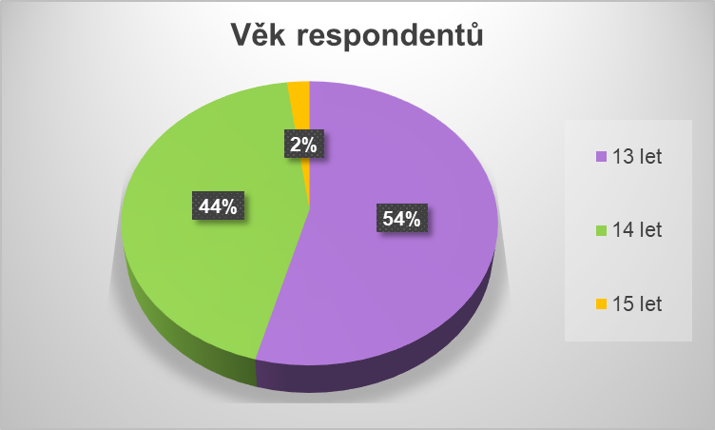

Posuzované skupiny byly rozděleny podle následující vyobrazené tabulky (viz Tabulka č. 1: posuzované skupiny):

***Tabulka č. 1:*** *Posuzované skupiny (počet jedinců)*

|  |  |  |  |
| --- | --- | --- | --- |
| Dle pohlaví | Chlapci (58) | Dívky (84) |  |
| Dle školy, kterou navštěvují | ZŠ Svatoplukova 7 (59) | ZŠ Dr. Hrubého 2 (47) | ZŠ nám. Svobody 3 (36) |

|  |  |
| --- | --- |
| ***Graf č. 2:*** *Počet respondentů dle pohlaví* | ***Graf č. 3:*** *Počet respondentů dle školy, kterou navštěvují* |
|  |  |

### 5.7 Postup při sběru dat

Sběr statistických dat byl uskutečněn v období od listopadu roku 2020 do března roku 2021. Nejprve se provedly rozhovory se školními metodiky prevence, jako určitá forma předvýzkumu. Následně proběhlo dotazování ve školách. Vzhledem k aktuální situaci s pandemií COVID-19 v době provádění výzkumu, vznikla potřeba co nejvíce ulehčit metodikům prevence na výše zmiňovaných školách při spolupráci se sběrem dat pro výzkum. Ulehčení se týkalo preference volby rozeslání dotazníku jednotlivým respondentům a to buď online dotazníkem, kdy byl odkaz na dotazník odeslán metodikovi dané školy nebo listinné předání dotazníku metodikem přímo do rukou respondentů.

Metodik prevence z jedné z výše uvedených základních škol reagoval okamžitě a po dohodě byly dotazníky doručeny v listinné podobě, což bylo výhodnější i vzhledem k stoprocentní návratnosti vyplněných dotazníků. Vytištěné dotazníky byly dodány do školy a vzhledem k rotační výuce žáků byly za dva týdny vyplněné dotazníky zpět. Zástupci dalších dvou základních škol preferovali online formu dotazníku, avšak v těchto případech již nebyla návratnost stoprocentní. Odkaz na online dotazník byl zaslán školnímu metodikovi prevence, který jej následně rozšířil mezi žáky.

### 5.8 Statistické zpracování dat

Pro posouzení sledovaných jevů a jejich statistické významnosti, byla použita statistická metoda „test nezávislosti chí-kvadrát pro kontingenční tabulku“. Pro tento účel bylo v kapitole 5.3 nutné k oběma zvoleným věcným hypotézám stanovit statistické hypotézy **H0** a **HA**.

Statistický test významnosti chí-kvadrát pro kontingenční tabulku se využívá např. v případě, kdy se snažíme rozhodnout o existenci významné souvislosti mezi pedagogickými jevy, které byly zjištěny pomocí nominálního nebo ordinálního měření. Využívá se např. při dotazníkovém sběru dat.

Jestliže chceme rozhodnout o závislosti zkoumaných jevů, je nutné sestavit kontingenční tabulku – tabulku s odpovídajícím počtem vstupů (Chráska 1998).

**Hypotézy bývají obecně stanoveny takto:**

**H0** = mezi zkoumanými skupinami není ve stanoveném jevu statistický významný rozdíl.

**HA** = mezi zkoumanými skupinami je ve stanoveném jevu statistický významný rozdíl.

Testové kritérium **ꭓ2** se vypočítá jako součet všech vypočítaných hodnot dle vzorce:

$$\frac{(P-O^{2})}{O}$$

v každém řádku a sloupci kontingenční tabulky. Všechny tyto vypočítané hodnoty sečteme a dostaneme **ꭓ2**.

U výše uvedeného vzorce je **P** = pozorovaná četnost a **O** = očekávaná četnost.

Takto vypočítaná hodnota **ꭓ2** je ukazatelem velikosti rozdílu mezi skutečností a stanovenou hypotézou, kterou je následně nutné srovnat s kritickou hodnotou testového kritéria **ꭓ2** pro zvolenou hladinu významnosti a počet stupňů volnosti **f**.

Stupně volnosti pro kontingenční tabulku se vypočítají dle vzorce:

$$f=\left(r-1\right)∙(s-1)$$

U vzorce pro výpočet stupňů volnosti **f**, představuje písmeno **r** = řádky a **s** = sloupce.

Hladinu významnosti autorka stanovila na hodnotu **0,05,** tzn., že přijetí či odmítnutí nulové resp. alternativní hypotézy je s jistotou na **95%.**

Pro potřeby autorky, bylo použito od 2 do 9 odpovědí. Vždy u každé skupiny respondentů odpovídají stupně volnosti pouze hodnotě 1 až 16. Kritická hodnota na výše uvedené hladině významnosti je pro **ꭓ2 0.05 (1 -16)** následující:

***Tabulka č. 2:*** *Kritické hladiny významnosti pro* ***ꭓ2 0.05*** *(1 -16)*

|  |  |  |  |  |
| --- | --- | --- | --- | --- |
| **ꭓ2 0.05 (1)** | 3,841 |  | **ꭓ2 0.05 (9)** | 16,919 |
| **ꭓ2 0.05 (2)** | 5,991 |  | **ꭓ2 0.05 (10)** | 18,307 |
| **ꭓ2 0.05 (3)** | 7,815 |  | **ꭓ2 0.05 (11)** | 19,675 |
| **ꭓ2 0.05 (4)** | 9,488 |  | **ꭓ2 0.05 (12)** | 21,026 |
| **ꭓ2 0.05 (5)** | 11,070 |  | **ꭓ2 0.05 (13)** | 22,362 |
| **ꭓ2 0.05 (6)** | 12,592 |  | **ꭓ2 0.05 (14)** | 23,685 |
| **ꭓ2 0.05 (7)** | 14,067 |  | **ꭓ2 0.05 (15)** | 24,996 |
| **ꭓ2 0.05 (8)** | 15,507 |  | **ꭓ2 0.05 (16)** | 26,296 |

Dle porovnání vypočítaného **ꭓ2** a kritické hodnoty pro stanovenou hladinu významnosti je možné určit, zda byla či nebyla nulová hypotéza přijata (resp. odmítnuta). Jinak řečeno, jestliže je vypočítaná hodnota **ꭓ2** menší, než hodnota kritická, odmítneme nulovou hypotézu.

### 5.9 Výsledky k otevřeným hypotézám

Následující kapitola vyobrazuje tabulky včetně jejich grafického znázornění ke každé z dvaceti zodpovězených otázek a ke každé zkoumané skupině (dle pohlaví – chlapci / dívky; dle školy, kterou navštěvují – ZŠ Svatoplukova 7 / ZŠ Dr. Hrubého 2 / ZŠ nám. Svobody 3).

Níže vyobrazená tabulka, použitá k samotným výpočtům, je vždy rozdělena pro každou z posuzovaných skupin (Posuzovaná skupina1, Posuzovaná skupina2 (a Posuzovaná skupina3)).

V této tabulce jsou ve sloupcích **P** a **O** zapsány pozorované **(PA-N)** i očekávané **(OA-N)** četnosti, dle odpovídajícího počtu odpovědí. Pozorovaná četnost je četnost výskytu k dané odpovědi, ke které se vyjádřili respondenti. Očekávaná četnost se vypočítá tak, že vynásobíme marginální četnosti z tabulky a vydělíme celkovou četností (Chráska 1998).

Dále ve sloupcích s hodnotou **v1**, **v2** (a **v3**) jsou uvedeny vztahy mezi pozorovanou a očekávanou četností, dle vzorce **(((P-O)^2)OA-N)** a ve sloupci **∑** je uveden součet pozorovaných četností **(∑PAA-AN a AN-NN)**.

V řádku **∑** je uveden součet pozorovaných četností **(∑PA-N)** a výpočet vztahů mezi pozorovanou a očekávanou četností **(∑((P-O) ^2)/OA-N)**.

Nejnižší řádek v tabulce obsahuje výpočet **ꭓ2** **(∑∑((P-O)^2)/O)** a výslednou vypočítanou hypotézu (**H0** respektive **HA**) zjištěnou porovnáváním vypočítané hodnoty **ꭓ2** a kritické hodnoty z tabulek pro stanovenou hladinu významnosti.

**Tabulka č. 3:** *Popis tabulky uvedené ve výzkumné části*

|  |  |  |  |  |  |  |  |  |  |
| --- | --- | --- | --- | --- | --- | --- | --- | --- | --- |
|  | **Posuzovaná skupina1** | | | | | **Posuzovaná skupina2** | | |  |
|  | **P** | **O** | | **v1** | | **P** | **O** | **v2** | **∑** |
| **A** | PA | OA | | ((P-O)^2)/OA | | PA | OA | ((P-O)^2)/OA | ∑PAA |
| **B** | PB | OB | | ((P-O)^2)/OB | | PB | OB | ((P-O)^2)/OB | ∑PBB |
| **N** | PN | ON | | ((P-O)^2)/ON | | PN | ON | ((P-O)^2)/ON | ∑PNN |
| **∑** | ∑PABN | OABN | | ∑ ((P-O)^2)/OABN | | ∑PABN | OABN | ∑ ((P-O)^2)/OABN | ∑ |
|  |  | |  | |  | **Chí kvadrát** | | **∑∑ ((P-O)^2)/O** | **H0 / HA** |

Grafy na levé straně od popisované tabulky zobrazují grafické znázornění počtu odpovědí posuzovaných skupin. Osa **x** zobrazuje druh odpovědi a osa **y** zobrazuje počet odpovědí k dané otázce.

### 5.10 Vyhodnocování výsledků

Následující podkapitoly vyhodnocují výsledky dotazníkového šetření, kde je taktéž uvedeno jejich grafické znázornění včetně tabulek s uvedenou hypotézou **H0** respektive **HA**.

V kapitole 5.10.21 je uvedena souhrnná tabulka pro porovnání vypočítaných hypotéz, které vyšly u jednotlivých srovnávaných skupin (dle pohlaví; dle školy, kterou navštěvují) a to pro každou z dvaceti předložených otázek.

#### 5.10.1 Otázka č. 1 - Co je to šikana?

|  |  |
| --- | --- |
| ***Graf č. 4a:*** *Poměr odpovědí k otázce č. 1 – dle pohlaví* | ***Tabulky č. 4a:*** *Výpočty k otázce č. 1 – dle pohlaví* |

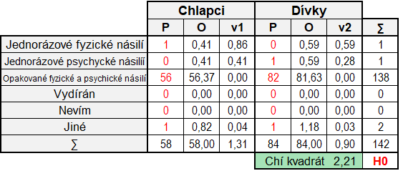 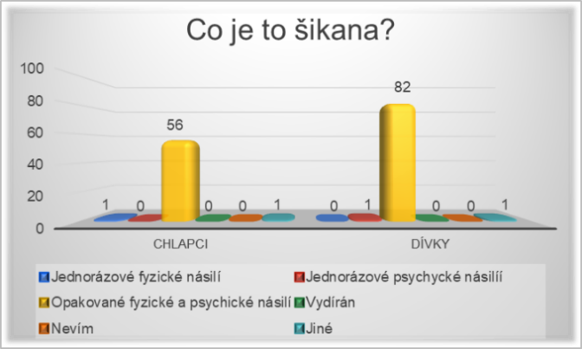

Na otázku „*Co je to šikana?*“ odpovídala většina respondentů stejně, „*Opakované fyzické a psychické násilí*“ a to dívky v 98% a chlapci v 97%. Pouze 1% dívek odpovědělo, že se jedná o „*Jednorázové psychické násilí*“ a 2% chlapců, že jde o „*Jednorázové fyzické násilí*“.

Z uvedeného vyplývá, že dívky i chlapci mají základní znalost o šikaně.

|  |  |
| --- | --- |
| ***Graf č. 4b:*** *Poměr odpovědí k otázce č. 1 – dle školy* | ***Tabulky č. 4b:*** *Výpočty k otázce č. 1 – dle školy* |

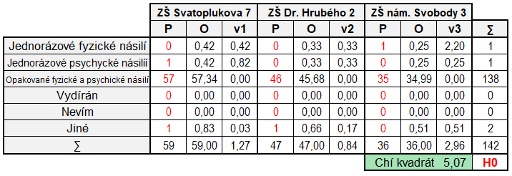 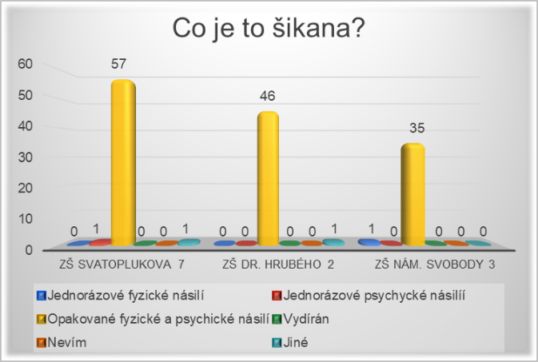

Stejně jako v předcházejícím porovnání dle pohlaví i zde žáci odpovídali v naprosté většině shodně, že šikana je opakované fyzické a psychické násilí. Žáci ze školy ZŠ Svatoplukova v procentuálním počtu 97%, ze školy Dr. Hrubého v 98% a žáci ze školy ZŠ nám. Svobody v 97%.

Z výše uvedených odpovědí je tedy zřejmé, že většina respondentů ze zmíněných škol ví, co je to šikana.

#### 5.10.2 Otázka č. 2 - Které z těchto možností považujete za šikanování?

|  |  |
| --- | --- |
| ***Graf č. 5a:*** *Poměr odpovědí k otázce č. 2 – dle pohlaví* | ***Tabulky č. 5a:*** *Výpočty k otázce č. 2 – dle pohlaví* |

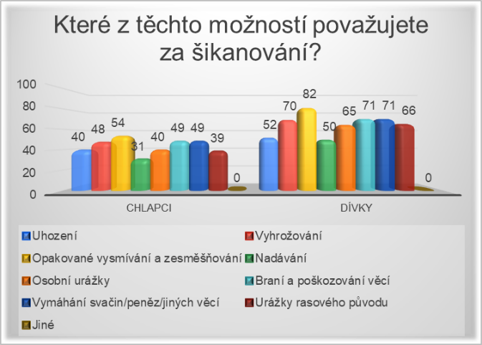

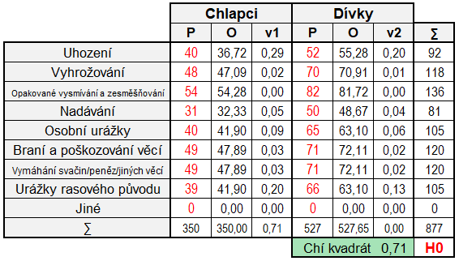

V této otázce mohli respondenti odpovědět více možnostmi zároveň. Největší procentuální zastoupení u nich na otázku „*Které z těchto možností považujete za šikanování?*“ měla odpověď „*Opakované vysmívání a zesměšňování*“ - u dívek 16% a u chlapců 15%. Další početné zastoupení měli dívky odpovědi shodně 13% na „*Vyhrožování*“, „*Braní a poškozování věcí*“, „*Vymáhání svačin/peněz/jiných věcí*“ a „*Urážky rasového původu*“. U chlapců bylo dalším početným zastoupením ve 14% odpovědi „*Vyhrožování*“, „*Braní a poškozování věcí*“ a „*Vymáhání svačin/peněz/jiných věcí*“.

|  |  |
| --- | --- |
| ***Graf č. 5b:*** *Poměr odpovědí k otázce č. 2 – dle školy* | ***Tabulky č. 5b:*** *Výpočty k otázce č. 2 – dle školy* |

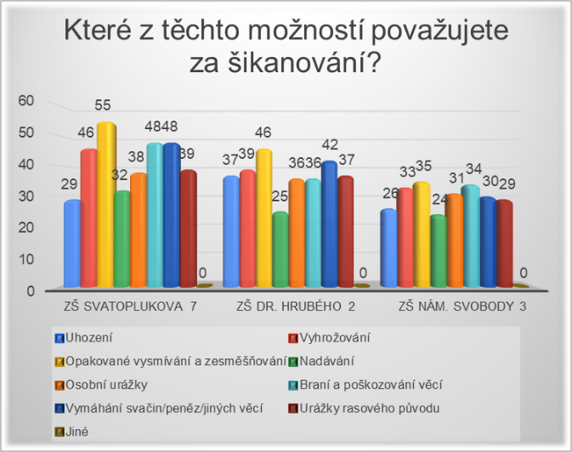

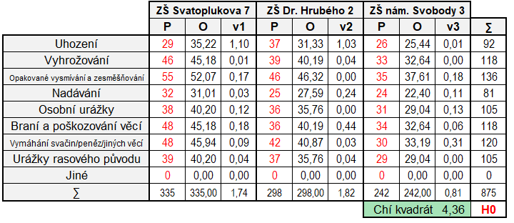

U respondentů ze ZŠ Svatoplukova na tuto otázku činila nejpočetnější odpověď „*Opakované vysmívání a zesměšňování*“ (16%) stejně jako u žáků ze ZŠ Dr. Hrubého (15%). Respondenti ze ZŠ nám. Svobody odpovídali nejčastěji „*Vyhrožování*“, „*Opakované vysmívání a zesměšňování*“ a „*Braní a poškozování věcí*“ – ve všech třech odpovědích vždy 14%.

#### 5.10.3 Otázka č. 3 - Kde jste o šikaně poprvé slyšeli?

|  |  |
| --- | --- |
| ***Graf č. 6a:*** *Poměr odpovědí k otázce č. 3 – dle pohlaví* | ***Tabulky č. 6a:*** *Výpočty k otázce č. 3 – dle pohlaví* |

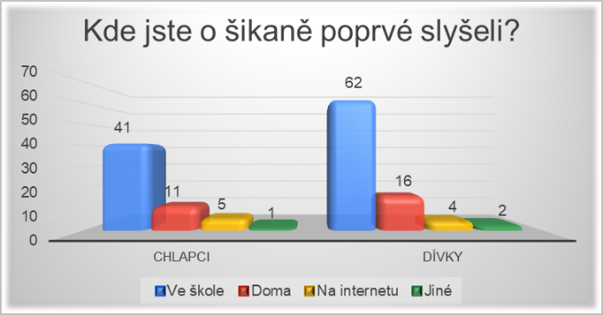

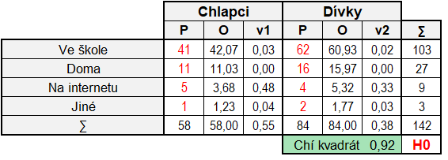

Na otázku „*Kde jste o šikaně poprvé slyšeli?*“ se žáci dle pohlaví shodli na odpovědi „*Ve škole*“. Dívky celkem v 74% a chlapci 71%. U odpovědi „*Doma*“ se dívky i chlapci shodli v 19%. Pouze 9% chlapců a 5% dívek odpovědělo „*Na internetu*“. V obou případech činili poslední 2% dotazovaných odpověď „*Jiné*“, kde formulovali svou odpověď ve smyslu, že si to nepamatují.

Lze tedy usuzovat, že většina respondentů se o šikaně dozvěděla převážně ve škole.

|  |  |
| --- | --- |
| ***Graf č. 6b:*** *Poměr odpovědí k otázce č. 3 – dle školy* | ***Tabulky č. 6b:*** *Výpočty k otázce č. 3 – dle školy* |

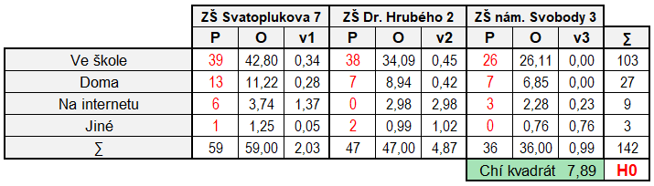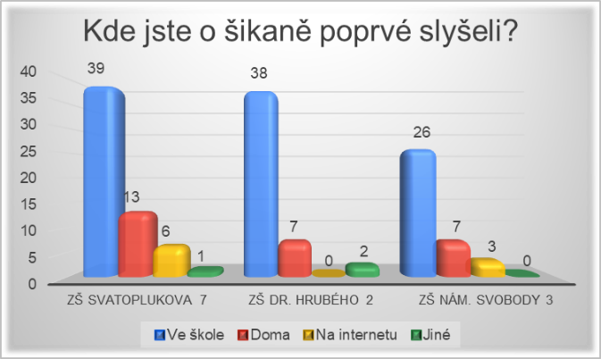

U posuzované skupiny dle škol na výše uvedenou otázku odpovídali respondenti nejčastěji odpověď „*Ve škole*“ - 66% respondentů ze ZŠ Svatoplukova, 81% ze ZŠ Dr. Hrubého a 72% ze ZŠ nám. Svobody. Překvapením u této otázky může být, že na internetu se o šikaně dozvědělo 10% respondentů ze ZŠ Svatoplukova a 8% ze ZŠ nám. Svobody, ale žádný z respondentů ze ZŠ Dr. Hrubého.

Shodně jako u předcházejícího souboru respondentů vyplývá, že většina žáků se o této problematice dozvěděla ve škole.

#### 5.10.4 Otázka č. 4 - Věnujete se problematice šikany ve škole?

|  |  |
| --- | --- |
| ***Graf č. 7a:*** *Poměr odpovědí k otázce č. 4 – dle pohlaví* | ***Tabulky č. 7a:*** *Výpočty k otázce č. 4 – dle pohlaví* |

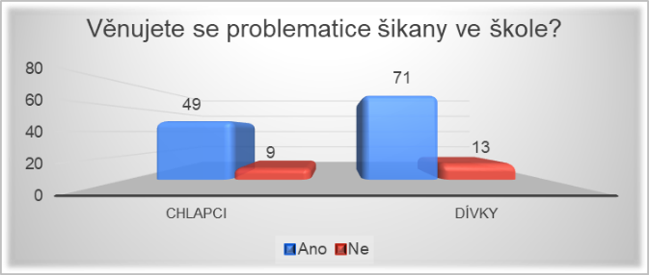

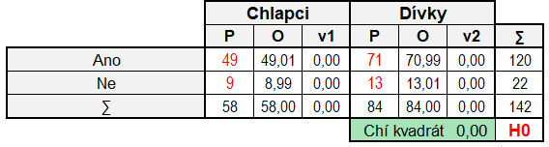

Na otázku „*Věnujete se problematice šikany ve škole?*“ se chlapci i dívky ve větší míře shodli na odpovědi „*Ano*“ a to konkrétně 84% ze všech dotazovaných chlapců a 85% ze všech dotazovaných dívek.

Je tedy zřejmé, že problematice šikany se ve škole věnuje většina dotazovaných respondentů.

|  |  |
| --- | --- |
| ***Graf č. 7b:*** *Poměr odpovědí k otázce č. 4 – dle školy* | ***Tabulky č. 7b:*** *Výpočty k otázce č. 4 – dle školy* |

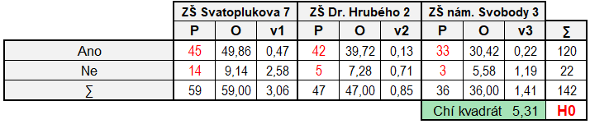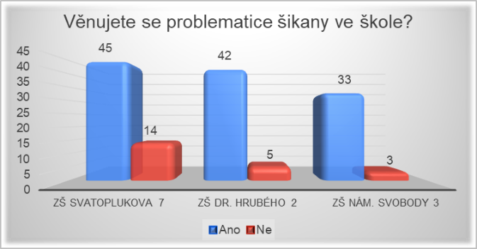

Podle školy, kterou respondenti navštěvují, se většina z nich k výše uvedené otázce taktéž shodla na odpovědi „*Ano*“. Z vyhodnocených dotazníků tedy vyplívá, že i zde se většina žáků šikaně věnuje ve svých školách. Drobnou odlišností u této posuzované skupiny je 24% záporných odpovědí u ZŠ Svatoplukova, které však nečinily statisticky významný rozdíl.

#### 5.10.5 Otázka č. 5 - Měli jste na toto téma nějaký projektový den?

|  |  |
| --- | --- |
| ***Graf č. 8a:*** *Poměr odpovědí k otázce č. 5 – dle pohlaví* | ***Tabulky č. 8a:*** *Výpočty k otázce č. 5 – dle pohlaví* |

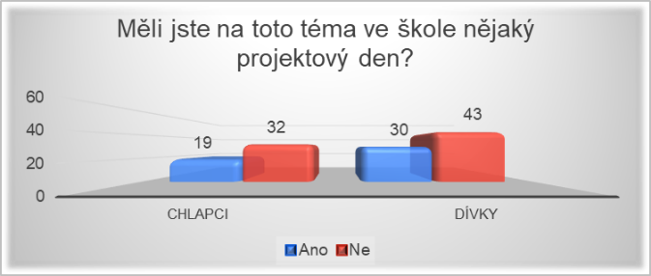

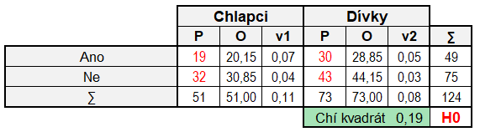

Na otázku „*Měli jste na toto téma nějaký projektový den?*“ odpovědělo 63% dívek a 59% chlapců odpověď „*Ne*“.

Z čehož lze předpokládat, že většina respondentů se problematice šikany nevěnovala na projektovém dni nebo se projektového dne nezúčastnili.

|  |  |
| --- | --- |
| ***Graf č. 8b:*** *Poměr odpovědí k otázce č. 5 – dle školy* | ***Tabulky č. 8b:*** *Výpočty k otázce č. 5 – dle školy* |

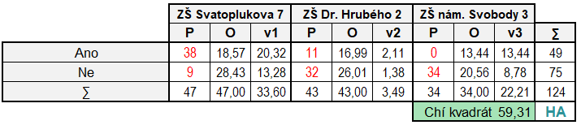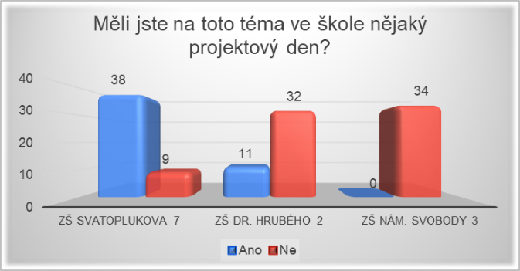

Respondenti odpovídající na tuto otázku ze ZŠ Svatoplukova odpovídali v 81% „*Ano*“, tedy že na toto téma měli projektový den, zatímco žáci ze ZŠ Dr. Hrubého odpovídali v 74% „*Ne*“ a u žáku ze ZŠ nám. Svobody činila odpověď „*Ne*“ celých 100%. Lze tedy usuzovat, že žáci ze školy ZŠ Svatoplukova měli minimálně jeden projektový den na dané téma. Je zvláštní, že žáci ZŠ Dr. Hrubého se 100% neshodují, zdali měli projektový den, jak vyplývá z odpovědí „Ano“ (pouze čtvrtina žáků) a „Ne“ (většina žáků). Škola ZŠ nám. Svobody zřejmě neuspořádala žádný projektový den, týkající se šikany či kyberšikany.

#### 5.10.6 Otázka č. 6 - V jakých předmětech se šikaně věnujete?

|  |  |
| --- | --- |
| ***Graf č. 9a:*** *Poměr odpovědí k otázce č. 6 – dle pohlaví* | ***Tabulky č. 9a:*** *Výpočty k otázce č. 6 – dle pohlaví* |

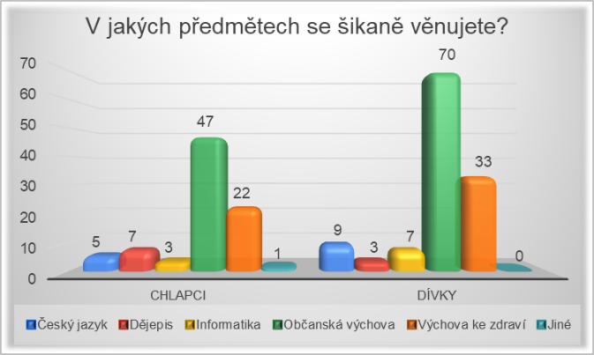

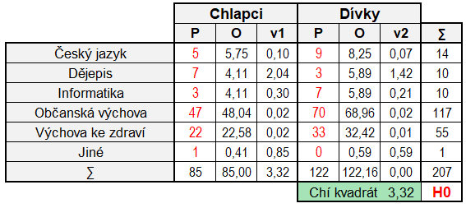

Na otázku „*V jakých předmětech se šikaně věnujete?*“ odpověděli dívky i chlapci velice podobně. Nejvíce jich odpovídalo možnosti „*Občanská výchova*“ (57% dívek a 55% chlapců) a „*Výchova ke zdraví*“ (27% dívek a 26% chlapců). Lze tedy usuzovat, že se žáci této problematice věnují ve škole a to především ve výše zmíněných předmětech.

|  |  |
| --- | --- |
| ***Graf č. 9b:*** *Poměr odpovědí k otázce č. 6 – dle školy* | ***Tabulky č. 9b:*** *Výpočty k otázce č. 6 – dle školy* |

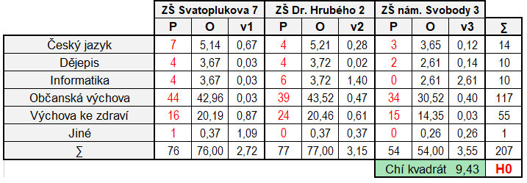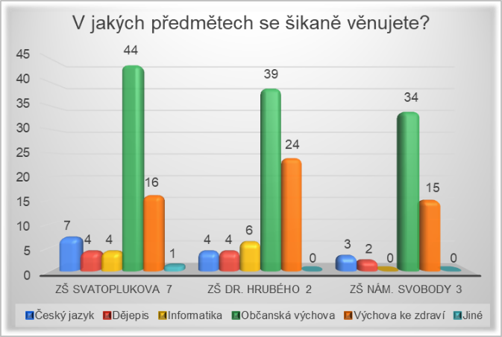

Stejně jako u předchozího dělení, tak i u členění dle škol se respondenti více méně shodli na odpovědi, že se problematice šikany nejvíce věnují v občanské výchově – tuto odpověď zvolilo 58% respondentů ze ZŠ Svatoplukova, 51% respondentů ze ZŠ Dr. Hrubého a 63% respondentů ze ZŠ nám. Svobody. Další častou odpovědí byla i odpověď „*Výchova ke zdraví*“, kdy z celkového počtu respondentů tuto odpověď zvolilo 21% respondentů ze ZŠ Svatoplukova, 31% respondentů ze ZŠ Dr. Hrubého a 28% ze ZŠ nám. Svobody. Všechny tři základní školy tedy vzdělávají žáky na téma šikana a to zejména v předmětu občanská výchova a i v předmětu výchova ke zdraví.

#### 5.10.7 Otázka č. 7 - Kdo s vámi mluví o šikaně?

|  |  |
| --- | --- |
| ***Graf č. 10a:*** *Poměr odpovědí k otázce č. 7 – dle pohlaví* | ***Tabulky č. 10a:*** *Výpočty k otázce č. 7 – dle pohlaví* |

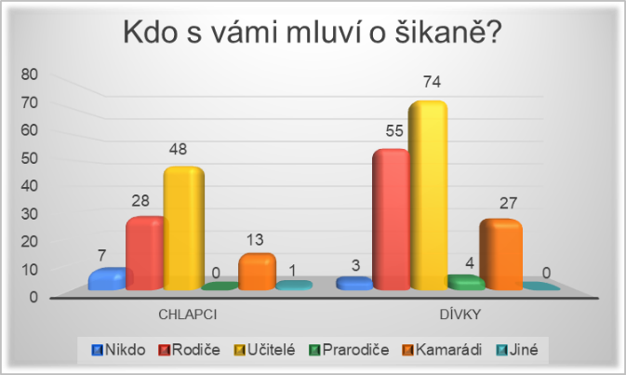

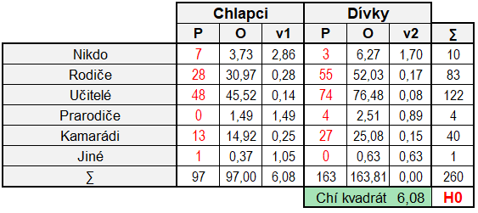

Na otázku „*Kdo s vámi mluví o šikaně*“ byla nejčetnější odpověď u obou zkoumaných skupin „*Učitelé*“ a to u 45% dívek a 49% chlapců. Následně byla velice častá i odpověď „*Rodiče*“, celkem u 34% dívek a 29% chlapců. Další hojně zastoupenou odpovědí byla také odpověď „*Kamarádi*“ – celkem 17% dívek a 13% chlapců. Můžeme usuzovat, že nejvíce žáci mluví o šikaně ve škole s učiteli, poté s rodiči a v menší míře i s kamarády mezi sebou.

|  |  |
| --- | --- |
| ***Graf č. 10b:*** *Poměr odpovědí k otázce č. 7 – dle školy* | ***Tabulky č. 10b:*** *Výpočty k otázce č. 7 – dle školy* |

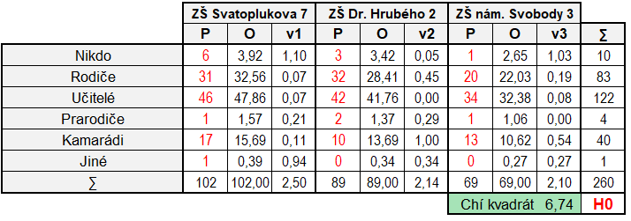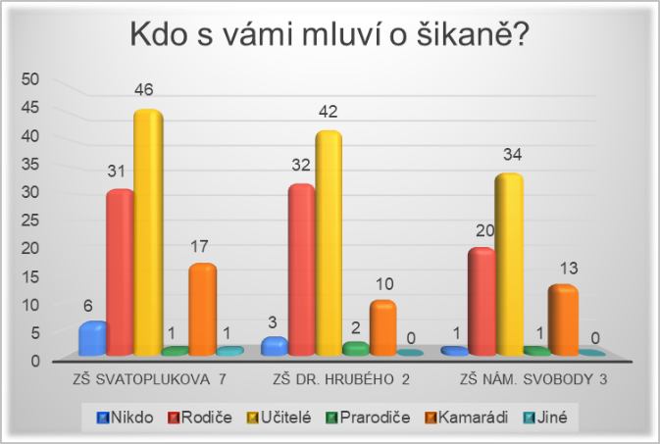

U rozdělení respondentů dle škol, které navštěvují, odpověděli žáci ze ZŠ Svatoplukova nejčastěji odpověď „*Učitelé*“ 45%, „*Rodiče*“ 30%, „*Kamarádi*“ 17% a „*Nikdo*“ 6%. Respondenti ze ZŠ Dr. Hrubého odpovídali velice podobně, „*Učitelé*“ 47%, „*Rodiče*“ 36%, „*Kamarádi*“ 11% a „*Nikdo*“ jen 3%. I u poslední školy ZŠ nám. Svobody byly odpovědi respondentů velice podobné „*Učitelé*“ 49%, „*Rodiče*“ 29%, „*Kamarádi*“ 19% a odpověď „*Nikdo*“ zvolilo pouhé 1% žáků. Nejčastěji tedy diskutují žáci o problematice šikany s učiteli, rodiči a poté s kamarády.

#### 5.10.8. Otázka č. 8 - Byli jste někdy svědky šikany?

|  |  |
| --- | --- |
| ***Graf č. 11a:*** *Poměr odpovědí k otázce č. 8 – dle pohlaví* | ***Tabulky č. 11a:*** *Výpočty k otázce č. 8 – dle pohlaví* |

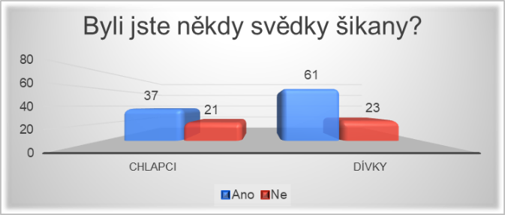

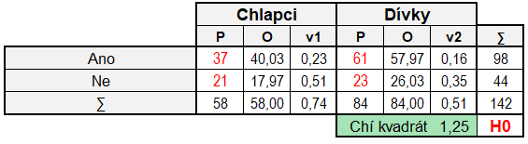

Na otázku „Byli jste někdy svědky šikany*?*“ odpovědělo 73% dívek a 64% chlapců odpověď „*Ano*“. Z čehož lze předpokládat, že většina respondentů dokáže rozeznat šikanu a dokonce byli i svědky takového jednání.

|  |  |
| --- | --- |
| ***Graf č. 11b:*** *Poměr odpovědí k otázce č. 8 – dle školy* | ***Tabulky č. 11b:*** *Výpočty k otázce č. 8 – dle školy* |

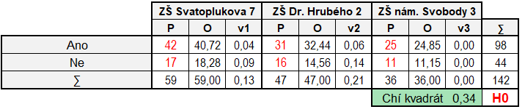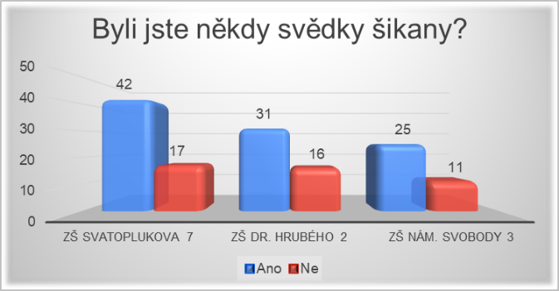

Respondenti odpovídající na tuto otázku odpovídali převážně kladně, tedy „*Ano*“ - ZŠ Svatoplukova odpovídali v 71%, ze ZŠ Dr. Hrubého v 66% a ze ZŠ nám. Svobody v 69%. Shodně, jako v předcházejícím členění, i zde je zřejmá shoda ve většinových, kladných, odpovědích a lze tedy usuzovat, že většina žáků se stala svědkem šikanózního jednání.

#### 5.10.9 Otázka č. 9 - Kde jste byli svědky šikany?

|  |  |
| --- | --- |
| ***Graf č. 12a:*** *Poměr odpovědí k otázce č. 9 – dle pohlaví* | ***Tabulky č. 12a:*** *Výpočty k otázce č. 9 – dle pohlaví* |

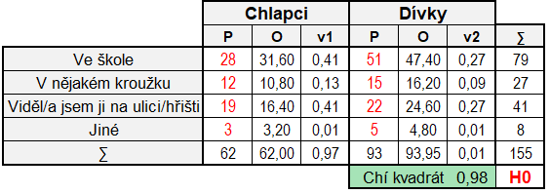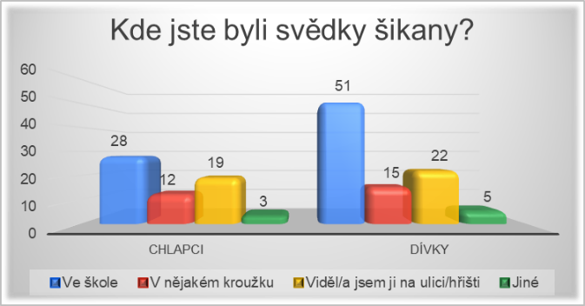

Na otázku „*Kde jste byli svědky šikany*“ odpovědělo 55% dívek a 45% chlapců, odpověď *„Ve škole“*. Další četnou odpovědí bylo i „*Viděl/a jsem ji na ulici/hřišti*“ (24% dívek a 31% chlapců). Odpověď „*V nějakém kroužku*“ zvolilo 16% dívek a 19% chlapců.

|  |  |
| --- | --- |
| ***Graf č. 12b:*** *Poměr odpovědí k otázce č. 9 – dle školy* | ***Tabulky č. 12b:*** *Výpočty k otázce č. 9 – dle školy* |

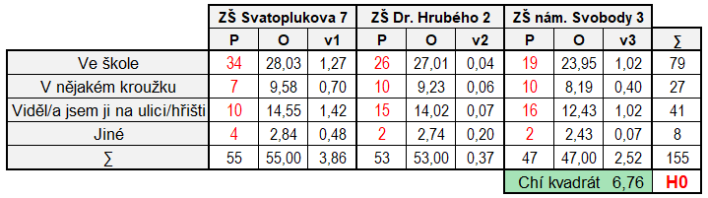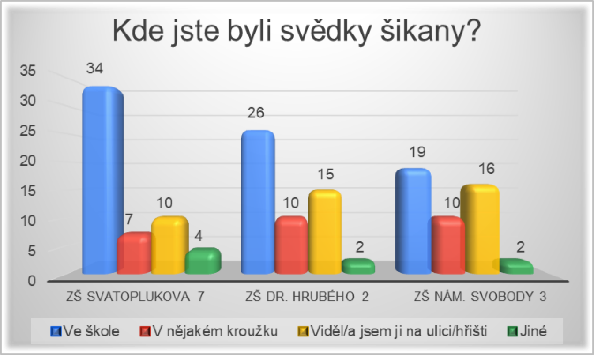

U kategorie dělení respondentů dle škol, bylo nejvíc odpovědí zaznamenáno u odpovědi „*Ve škole*“ – 62% ze ZŠ Svatoplukova, 49% ze ZŠ Dr. Hrubého, a 40% ze ZŠ nám. Svobody. Dalšími četnými odpověďmi byly i „*Viděl/a jsem ji na ulici/hřišti*“ (18% ze ZŠ Svatoplukova, 28% ze ZŠ Dr. Hrubého, a 34% ze ZŠ nám. Svobody) a „*V nějakém kroužku*“ (13% ze ZŠ Svatoplukova, 19% ze ZŠ Dr. Hrubého, a 21% ze ZŠ nám. Svobody). Jak se dalo částečně předpokládat, žáci se setkali se šikanou i v jiných lokacích, než bylo uvedeno v dotazníku a to především odpověď „*Na táboře*“, kterou uváděli v odpovědi „*Jiné*“ - 7% respondentů ze ZŠ Svatoplukova, 4% respondentů ze ZŠ Dr. Hrubého a 4% respondentů ze ZŠ nám. Svobody.

#### 5.10.10 Otázka č. 10 - Co je to kyberšikana?

|  |  |
| --- | --- |
| ***Graf č. 13a:*** *Poměr odpovědí k otázce č. 10 – dle pohlaví* | ***Tabulky č. 13a:*** *Výpočty k otázce č. 10 – dle pohlaví* |

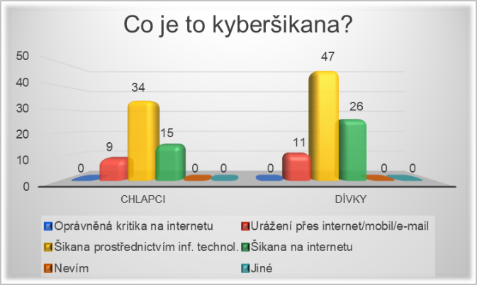

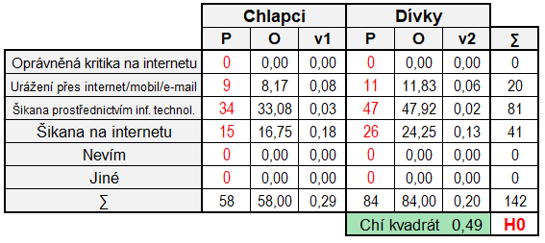

Na otázku „*Co je to kyberšikana?*“ odpovídali dívky i chlapci podobně „*Šikana prostřednictvím informačních technologií*“ (dívky v 56% a chlapci v 59%). Velice četné byly také odpovědi „*Šikana na internetu*“ (dívky v 31% a chlapci v 26%) a „*Urážení přes internet/mobil/e-mail*“ (dívky v 13% a chlapci v 16%). Je tedy možné usuzovat, že někteří respondenti z obou pohlaví si při definici tohoto pojmu nejsou zcela jistí správnou odpovědí.

|  |  |
| --- | --- |
| ***Graf č. 13b:*** *Poměr odpovědí k otázce č. 10 – dle školy* | ***Tabulky č. 13b:*** *Výpočty k otázce č. 10 – dle školy* |

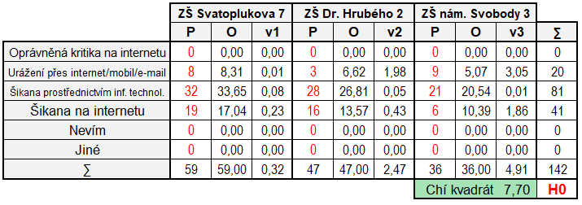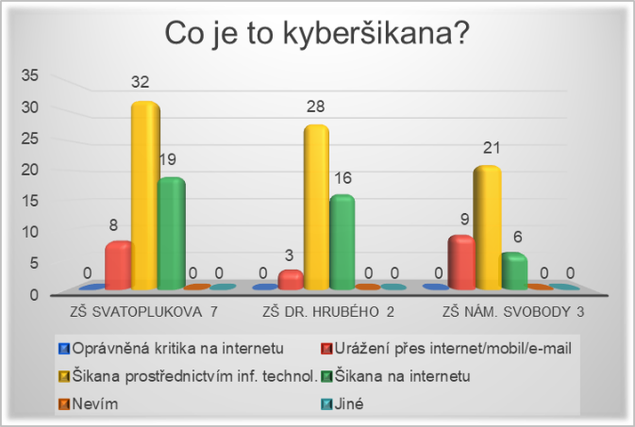

U členění dle škol odpovídali respondenti obdobně, jako v předcházejícím dělení. Odpověď „*Šikana prostřednictvím informačních technologií*“ zvolilo 54% respondentů ze ZŠ Svatoplukova, 60% respondentů ze ZŠ Dr. Hrubého a 58% respondentů ze ZŠ nám. Svobody. Dále žáci volili odpověď „Šikana na internetu“ (respondenti ze ZŠ Svatoplukova v 32%, respondenti ze ZŠ Dr. Hrubého v 34% a respondenti ze ZŠ nám. Svobody pouze v 17%) a jako poslední odpověď „*Urážení přes internet/mobil/e-mail*“ s procentuální četností 14% u respondentů ze ZŠ Svatoplukova, 6% u respondentů ze ZŠ Dr. Hrubého a 25% u respondentů ze ZŠ nám. Svobody.

#### 5.10.11 Otázka č. 11 – Které z těchto možností považujete za kyberšikanu?

|  |  |
| --- | --- |
| ***Graf č. 14a:*** *Poměr odpovědí k otázce č. 11 – dle pohlaví* | ***Tabulky č. 14a:*** *Výpočty k otázce č. 11 – dle pohlaví* |

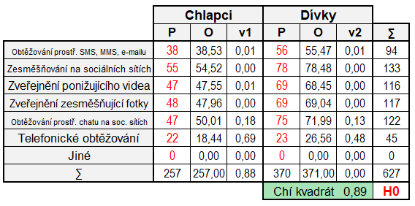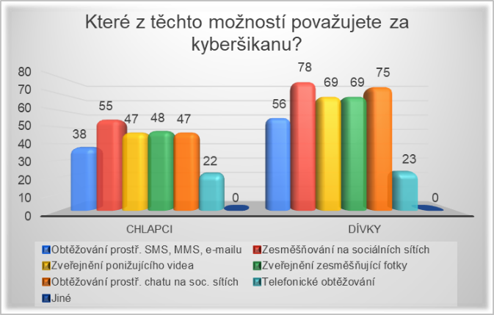

V této otázce mohli respondenti odpovědět více možnostmi zároveň. Největší procentuální zastoupení u nich na otázku „*Které z těchto možností považujete za kyberšikanu?*“ měla odpověď „*Zesměšňování na sociálních sítích*“ - u dívek i chlapců činila odpověď shodně 21%. Další početné zastoupení měli dívky u odpovědi „*Obtěžování prostřednictvím chatu na sociálních sítích*“ – 20%, zatímco chlapci jen 18%. Další početnou odpovědí, kdy dívky i chlapci odpověděli shodně, byla odpověď „*Zveřejnění zesměšňující fotky*“ (19%).

|  |  |
| --- | --- |
| ***Graf č. 14b:*** *Poměr odpovědí k otázce č. 11 – dle školy* | ***Tabulky č. 14b:*** *Výpočty k otázce č. 11 – dle školy* |

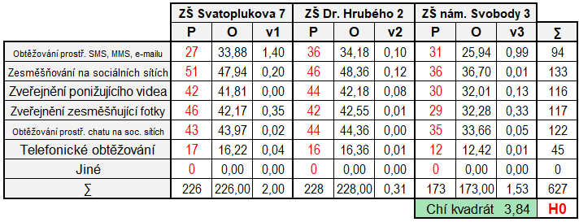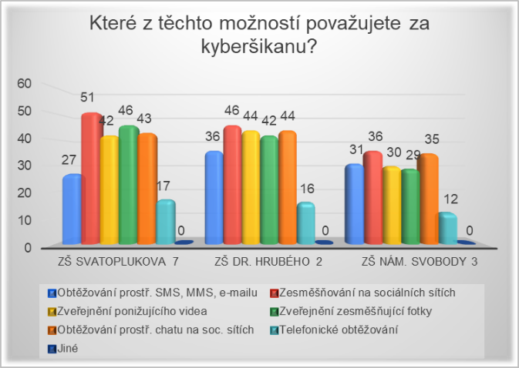

U dělení dle škol byla taktéž nejčetnější odpověď „*Zesměšňování na sociálních sítích*“ (u ZŠ Svatoplukova 23%, u ZŠ Dr. Hrubého 20% a u ZŠ nám. Svobody 21%). U Respondentů ze ZŠ Svatoplukova byla často zastoupená i odpověď „*Zveřejnění zesměšňující fotky*“ (20%). Respondenti ze ZŠ Dr. Hrubého často odpovídali „*Zveřejnění ponižujícího videa*“ (19%) a „*Obtěžování prostřednictvím chatu na sociálních sítích*“ (19%). U respondentů ze ZŠ nám. Svobody byla další nejčastější odpovědí odpověď „*Obtěžování prostřednictvím chatu na sociálních sítích*“ (20%).

#### 5.10.12 Otázka č. 12 - Kde jste se o kyberšikaně dozvěděli?

|  |  |
| --- | --- |
| ***Graf č. 15a:*** *Poměr odpovědí k otázce č. 12 – dle pohlaví* | ***Tabulky č. 15a:*** *Výpočty k otázce č. 12 – dle pohlaví* |

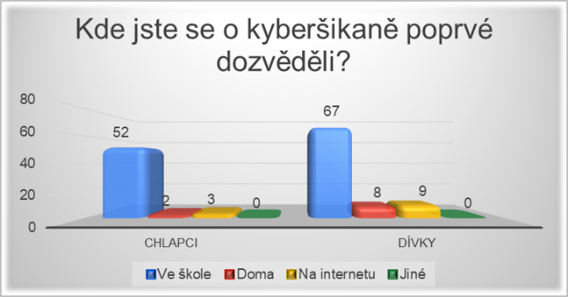

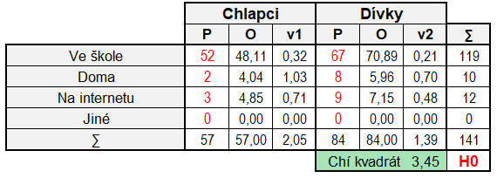

Na otázku „*Kde jste se o kyberšikaně dozvěděli?*“ se žáci dle pohlaví shodli na odpovědi „*Ve škole*“. Dívky celkem v 80% a chlapci 91%. Odpověď „*Na internetu*“ zvolili dívky v 11% a chlapci v 5%. Pouze 4% chlapců a 10% dívek odpovědělo „*Doma*“. Z výsledku dotazníku je zřejmé, že většina respondentů se o kyberšikaně dozvěděla převážně ve škole.

|  |  |
| --- | --- |
| ***Graf č. 15b:*** *Poměr odpovědí k otázce č. 12 – dle školy* | ***Tabulky č. 15b:*** *Výpočty k otázce č. 12 – dle školy* |

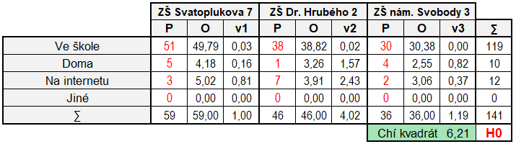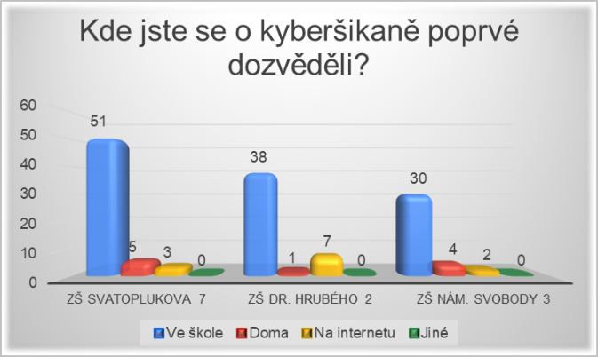

U posuzované skupiny dle škol na výše uvedenou otázku odpovídali respondenti nejčastěji odpověď „*Ve škole*“ - 86% respondentů ze ZŠ Svatoplukova a shodně 83% ze ZŠ Dr. Hrubého i ZŠ nám. Svobody. Nejmenší počet respondentů ze ZŠ Svatoplukova (5%) i ZŠ nám. Svobody (6%) činila odpověď „*Na internetu*“. U respondentu ze ZŠ Dr. Hrubého činila nejméně početnou odpověď „*Doma*“ a to pouze u 2% respondentů. Stejně jako u předchozího rozdělení se lze domnívat, že se o kyberšikaně respondenti dozvěděli převážně ve škole.

#### 5.10.13 Otázka č. 13 - Máte účet na nějaké sociální síti?

|  |  |
| --- | --- |
| ***Graf č. 16a:*** *Poměr odpovědí k otázce č. 13 – dle pohlaví* | ***Tabulky č. 16a:*** *Výpočty k otázce č. 13 – dle pohlaví* |

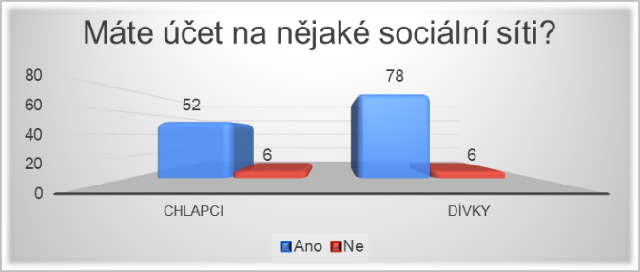

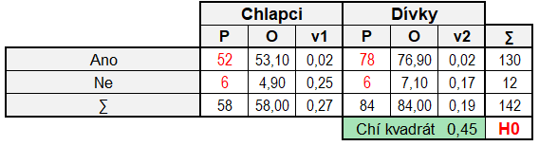

U otázky „*Máte účet na nějaké sociální síti?*“ činila jasnou převahu odpověď „*Ano*“ a to v 93% u dotazovaných dívek a v 90% u dotazovaných chlapců.

Většina dotazovaných žáků má tedy minimálně jeden účet na některé ze sociálních sítí.

|  |  |
| --- | --- |
| ***Graf č. 16b:*** *Poměr odpovědí k otázce č. 13 – dle školy* | ***Tabulky č. 16b:*** *Výpočty k otázce č. 13 – dle školy* |

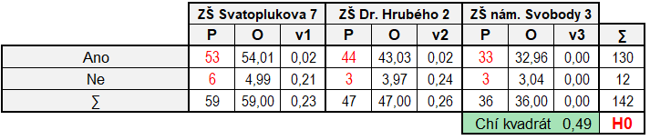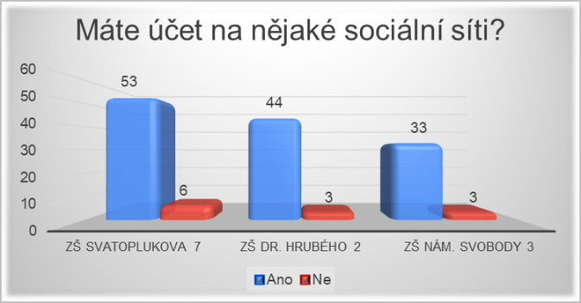

U posuzovaných skupin dle škol je také jasná shoda v odpovědi „*Ano*“ – respondenti ze ZŠ Svatoplukova zvolili tuto odpověď v 90%, respondenti ze ZŠ Dr. Hrubého v 94% a respondenti ze ZŠ nám. Svobody v 92%.

Stejně jako u rozdělení posuzované skupiny dle pohlaví i zde můžeme s jistotou tvrdit, že většina dotazovaných žáků má alespoň jeden účet na sociální síti.

#### 5.10.14 Otázka č. 14 – Na jaké sociální síti máte účet?

|  |  |
| --- | --- |
| ***Graf č. 17a:*** *Poměr odpovědí k otázce č. 14 – dle pohlaví* | ***Tabulky č. 17a:*** *Výpočty k otázce č. 14 – dle pohlaví* |

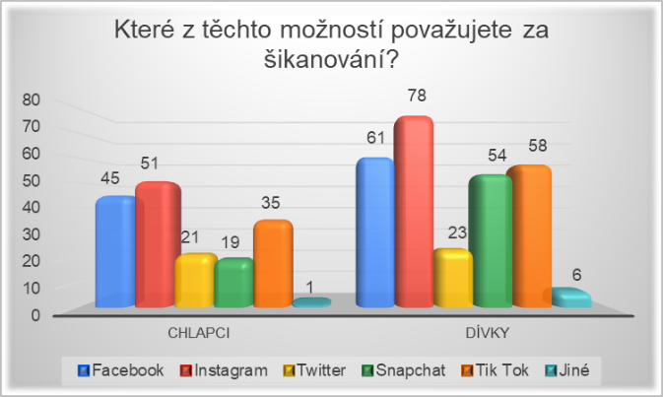

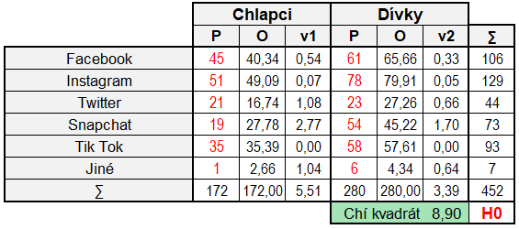

Na otázku „*Na jaké sociální síti máte účet?*“ činila nejčastější odpověď „*Instagram*“ (28% dívek a 30% chlapců). Dalšími častými odpověďmi byl „*Facebook*“ (22% dívek a 26% chlapců) a „*Tik Tok*“ (21% dívek a 20% chlapců). Zajímavostí je, že se v nabídce pod odpovědí „Jiné“ objevovala i odpověď „*Pinterest*“ (2% dívek a 1% chlapců), což není „sociální síť“ v pravém slova smyslu, ale jedná se spíše o sdílení nápadů prostřednictvím fotografií.

|  |  |
| --- | --- |
| ***Graf č. 17b:*** *Poměr odpovědí k otázce č. 14 – dle školy* | ***Tabulky č. 17b:*** *Výpočty k otázce č. 14 – dle školy* |

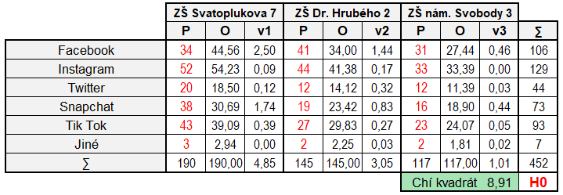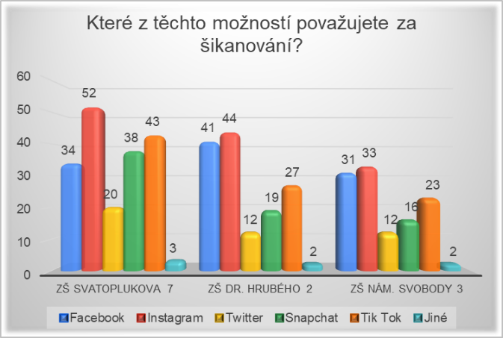

U respondentů ze ZŠ Svatoplukova byly nejčastěji zastoupeny odpovědi „*Instagram*“(27%), „*Tik Tok*“ (23%) a „*Snapchat*“ (20%). Na ZŠ Dr. Hrubého nejvíce respondenti označovali odpovědi „*Instagram*“ (30%), „*Facebook*“ (28%) a „*Tik Tok*“ (19%) a obdobně i respondenti ze ZŠ nám. Svobody vybrali odpovědi „*Instagram*“ (28%), „*Facebook*“ (26%) a „*Tik Tok*“ (20%).

Z výše uvedeného je zřejmé, že Instagram je v současné době rozšířenější než ostatní sociální sítě.

#### 5.10.15 Otázka č. 15 – Kolik času průměrně trávíte na internetu?

|  |  |
| --- | --- |
| ***Graf č. 18a:*** *Poměr odpovědí k otázce č. 15 – dle pohlaví* | ***Tabulky č. 18a:*** *Výpočty k otázce č. 15 – dle pohlaví* |

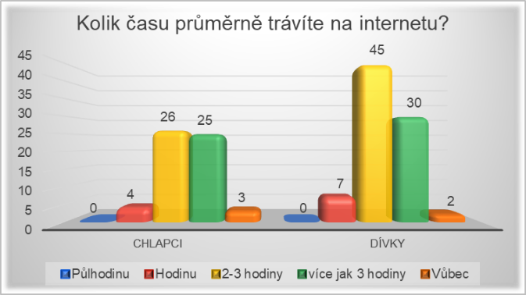

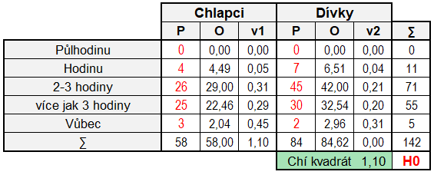

Na otázku „*Kolik času průměrně trávíte na internetu?*“ byla u žáků nejčastější odpověď „*2-3 hodiny*“ – dívky 54% a chlapci 45% Dále následovala odpověď „*Více jak 3 hodiny*“ s procentuálním počtem odpovědí 36% dívek a 43% chlapců. Nejméně početnou skupinu tvořila odpověď „*Vůbec*“ a to u 2% dívek a 5% chlapců.

|  |  |
| --- | --- |
| ***Graf č. 18b:*** *Poměr odpovědí k otázce č. 15 – dle školy* | ***Tabulky č. 18b:*** *Výpočty k otázce č. 15 – dle školy* |

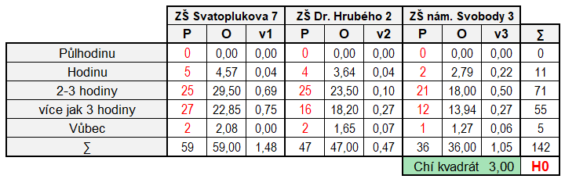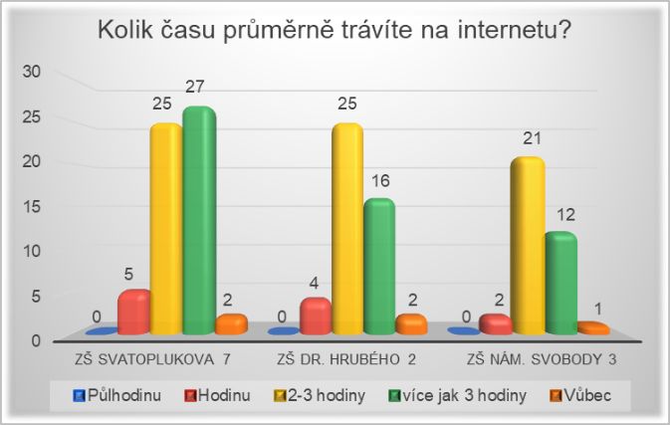

U respondentů dělených dle škol, bylo také nejčastěji zaznamenanou odpovědí „*2-3 hodiny*“ a to u 42% respondentů ze ZŠ Svatoplukova, 53% u respondentů ze ZŠ Dr. Hrubého a 58% u respondentů ze ZŠ nám. Svobody. Dále byla častá odpověď „*Více jak 3 hodiny*“ celkem 46% respondentů ze ZŠ Svatoplukova, 34% u respondentů ze ZŠ Dr. Hrubého a 33% u respondentů ze ZŠ nám. Svobody. Zajímavostí může být, že odpověď „*Půl hodiny*“ nezvolil žádný respondent, zatímco odpověď „*Vůbec*“ zvolilo 3% respondentů ze ZŠ Svatoplukova, 4% respondentů ze ZŠ Dr. Hrubého a 3% respondentů ze ZŠ nám. Svobody.

Lze tedy říci, že většina žáků tráví více jak 2 hodiny denně na internetu.

#### 5.10.16 Otázka č. 16 - Komu byste se svěřili se šikanováním nebo kyberšikanou?

|  |  |
| --- | --- |
| ***Graf č. 19a:*** *Poměr odpovědí k otázce č. 16 – dle pohlaví* | ***Tabulky č. 19a:*** *Výpočty k otázce č. 16 – dle pohlaví* |

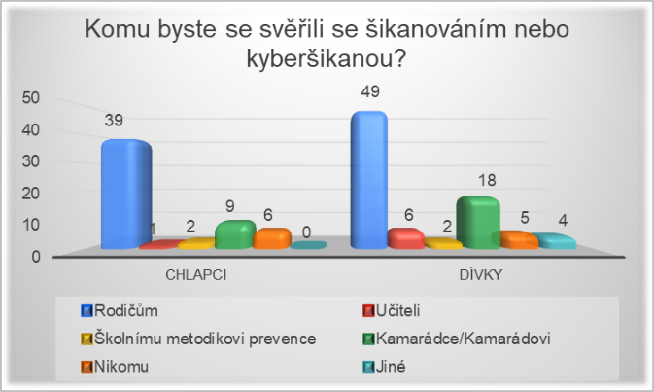

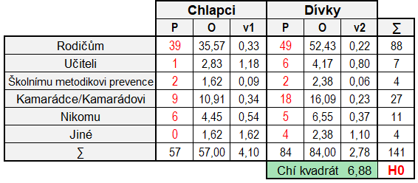

U otázky „*Komu byste se svěřili se šikanováním nebo kyberšikanou*?“ byla jednoznačně nejčastější odpověď „*Rodičům*“ (58% dívek a 68% chlapců). Často zastoupenou odpovědí bylo „*Kamarádce/Kamarádovi*“ (21% dívek a 16% chlapců). Velice zajímavé je, že 5% dívek volilo odpověď „*Jiné*“, kde uváděly, že by se nejčastěji svěřili „*Sourozenci*“.

|  |  |
| --- | --- |
| ***Graf č. 19b:*** *Poměr odpovědí k otázce č. 16 – dle školy* | ***Tabulky č. 19b:*** *Výpočty k otázce č. 16 – dle školy* |

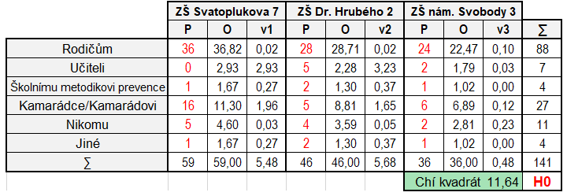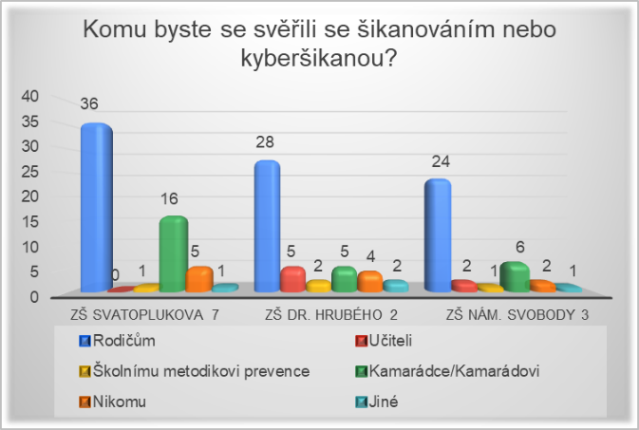

Stejně jako u rozdělení dle pohlaví, tak i zde u členění dle školy byla nejpočetnější odpověď „*Rodičům*“ (61% respondentů ze ZŠ Svatoplukova, 61% respondentů ze ZŠ Dr. Hrubého a 67% respondentů ze ZŠ nám. Svobody) a následně odpověď „*Kamarádce/Kamarádovi*“ (27% respondentů ze ZŠ Svatoplukova, 11% respondentů ze ZŠ Dr. Hrubého a 17% respondentů ze ZŠ nám. Svobody). Odpověď „*Nikomu*“ zvolilo 8% žáků ze ZŠ Svatoplukova, 9% žáků ze ZŠ Dr. Hrubého a 6% žáků ze ZŠ Svatoplukova).

Z výše uvedeného lze tvrdit, že respondenti jak obou pohlaví, tak i ze všech tří základních škol by se nejčastěji svěřili rodičům. Negativem však je, že někteří by se nesvěřili nikomu.

#### 5.10.17 Otázka č. 17 - Měli jste ve škole nějakou aktivitu zaměřenou na šikanu nebo kyberšikanu?

|  |  |
| --- | --- |
| ***Graf č. 20a:*** *Poměr odpovědí k otázce č. 17 – dle pohlaví* | ***Tabulky č. 20a:*** *Výpočty k otázce č. 17 – dle pohlaví* |

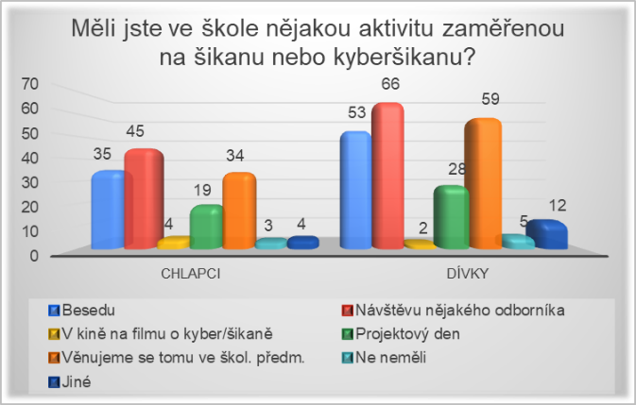

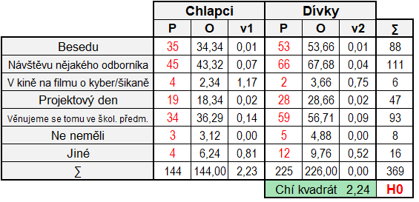

Na otázku „*Měli jste ve škole nějakou aktivitu zaměřenou na šikanu nebo kyberšikanu?*“ dívky i chlapci nejčastěji odpovídali „*Návštěvu nějakého odborníka*“ – 29% dívek a 31% chlapců, „*Věnujeme se tomu ve škole*“ – 26% dívek a 24% chlapců a „*Besedu*“ – 24% dívek a  stejně tak i chlapců. Z toho můžeme usoudit, že se většina žáku nějaké aktivity ve škole zúčastnila.

|  |  |
| --- | --- |
| ***Graf č. 20b:*** *Poměr odpovědí k otázce č. 17 – dle školy* | ***Tabulky č. 20b:*** *Výpočty k otázce č. 17 – dle školy* |

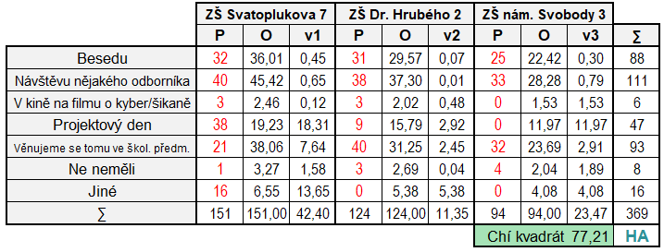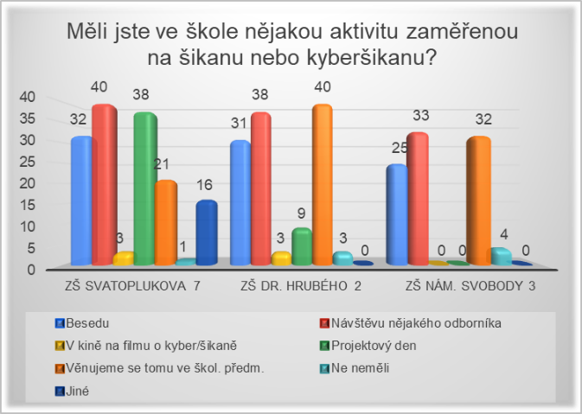

Na výše zmíněnou otázku odpovědělo 26% respondentů ze ZŠ Svatoplukova, 31% respondentů ze ZŠ Dr. Hrubého a 35% respondentů ze ZŠ nám. Svobody odpověď „*Návštěvu nějakého odborníka*“. Odpověď „*Věnujeme se tomu ve škole*“ zvolilo 14% respondentů ze ZŠ Svatoplukova, 32% respondentů ze ZŠ Dr. Hrubého a 34% respondentů ze ZŠ nám. Svobody a možnost „*Besedu*“ odpovědělo 21% respondentů ze ZŠ Svatoplukova, 25% respondentů ze ZŠ Dr. Hrubého a 27% respondentů ze ZŠ nám. Svobody. Zajímavostí u této otázky je, že žáci ze ZŠ Svatoplukova volili v 11% odpověď „*Jiné*“ a psali k ní, že navštívili P-centrum.

#### 5.10.18 Otázka č. 18 - Napište jak tato aktivita/aktivity probíhala/probíhaly.

Tato otázka byla koncipována jako otevřená otázka, tzn. respondenti, zapisovali svou spontánní odpověď vlastními slovy.

Na tuto otázku odpovědělo pouze 51 žáků z celkového počtu 141 dotázaných. Z tohoto důvodu je výsledný graf i tabulka ovlivněn uvedeným počtem respondentů, který tvoří základ výzkumného celku 100% pro použité výpočty.

Respondenti nejčastěji odpovídali čtyři odpovědi, které autorka zpracovala následovně:

**Odpověď 1:** Do školy přišel odborník (většinou policista/policistka) a vyprávěl žákům, co je to šikana či kyberšikana, jak se proti ní bránit a sdělil žákům nějaké příklady související s touto problematikou. Nakonec děti dostali prostor pro kladení vlastních dotazů.

**Odpověď 2:** Žáci dostávali informace přímo v hodinách od některého ze svých učitelů a společně diskutovali o problematice šikany a kyberšikany.

**Odpověď 3:** Respondenti si aktivitu, vztahující se k dané problematice, již nepamatují.

**Odpověď 4:** Návštěva P-centra.

***Tabulka č. 21a:*** *Citace několika vybraných příkladů odpovědí respondentů (text v původní formě)*

|  |
| --- |
| *Měli jsme jednu asi hodinovou besedu na téma kyberšikany, kdy k nám přišla policistka ČR a vyprávěla nám, co to vlastně je + dodala pár příběhů, které s tímto tématem souvisely.* |
| *Měli jsme besedu, kterou naváděla policistka ČR. Poučila nás o kyberšikaně a uvedla konkrétní příběhy, co se staly.* |
| *Do třídy přišel nějaký odborník a říkal nám o tom, co to je, kam se obrátit ard. Potom se nás ještě ptal na různé otázky.* |
| *Pan policista nám vyprávěl různé příběhy, které se na toto téma staly.* |
| *Paní učitelka nám řekla pár informací a zeptala se nás jestli jsme se někdy se šikanou nesetkali. Řekla nám co dělat když uvidíme že někdo někoho šikanuje nebo někdo šikanuje dokonce i nás samotné.* |
| *Seděli jsme v kroužku a povídali si to tom a paní učitelka nám vysvětlovala co to vlastně je šikana a kyberšikana a jak se jí vyhnout.* |
| *Už si to moc dobře nepamatuji.* |
| *Už si nevzpomínám.* |
| *To už si nepamatuju.* |
| *P centrum formou dotazníku a povídání.* |
| *Návštěva P centra.* |

|  |  |
| --- | --- |
| ***Graf č. 21a:*** *Poměr odpovědí k otázce č. 18 – dle pohlaví* | ***Tabulky č. 21b:*** *Výpočty k otázce č. 18 – dle pohlaví* |

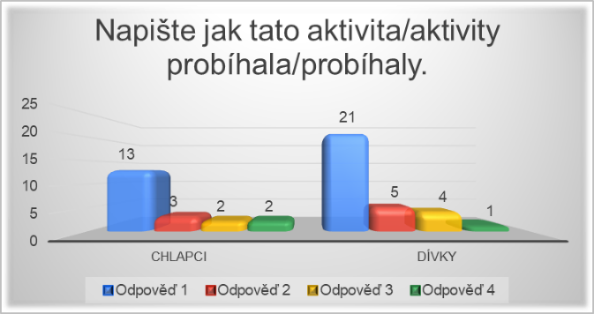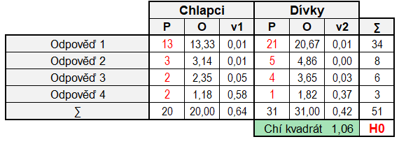

Na otázku „*Napište jak tato aktivita/aktivity probíhala/probíhaly.*“ dívky i chlapci nejčastěji popisovali, příchod odborníka do třídy, který se věnoval tématu šikana či kyberšikana – v 68% u dívek a v 65% u chlapců. Méně zastoupenými odpověďmi poté bylo věnování se tématu ve škole s některým z učitelů (16% dívek a 15% chlapců) a také, že si to už nepamatují (13% dívek a 10% chlapců). Lze tedy říci, že většina žáků byla součástí aktivity v podobě přednášky nějakého odborníka – z odpovědí vyplynulo, že se většinou jednalo o policistu.

|  |  |
| --- | --- |
| ***Graf č. 21b:*** *Poměr odpovědí k otázce č. 18 – dle školy* | ***Tabulky č. 21c:*** *Výpočty k otázce č. 18 – dle školy* |

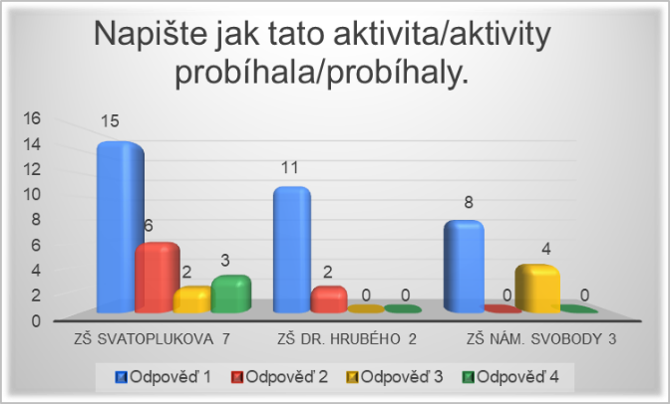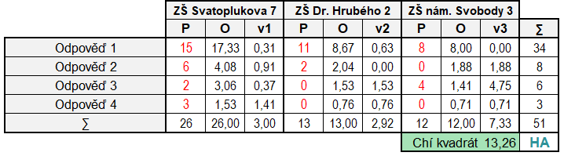

U respondentů rozdělených dle škol byla nejčastěji popisovaná aktivita stejná, jako u dělení dle pohlaví, tedy, že do třídy přišel odborník, který se s nimi věnoval předmětnému tématu - takto odpovědělo 58% respondentů ze ZŠ Svatoplukova, 85% respondentů ze ZŠ Dr. Hrubého a 67% respondentů ze ZŠ nám. Svobody. Dále žáci ze ZŠ Svatoplukova (23%) a žáci ze ZŠ Dr. Hrubého (15%) odpovídali, že na toto téma diskutují ve škole společně s některým z učitelů a respondenti ze ZŠ Svatoplukova (8%) a respondenti ze ZŠ nám. Svobody (33%) odpovídali, že si již tuto aktivitu nepamatují. Někteří žáci ze ZŠ Svatoplukova (12%) také odpovídali, že navštívili P-centrum. Tato odpověď se však u některých z nich vyskytla již na předchozí otázku v možnosti „*Jiné*“.

Lze tedy říci, že na většině škol je hlavní aktivitou, týkající se této problematiky, přednáška odborníka.

#### 5.10.19 Otázka č. 19 - Kde byste hledali pomoc (Organizace)?

|  |  |
| --- | --- |
| ***Graf č. 22a:*** *Poměr odpovědí k otázce č. 19 – dle pohlaví* | ***Tabulky č. 22a:*** *Výpočty k otázce č. 19 – dle pohlaví* |

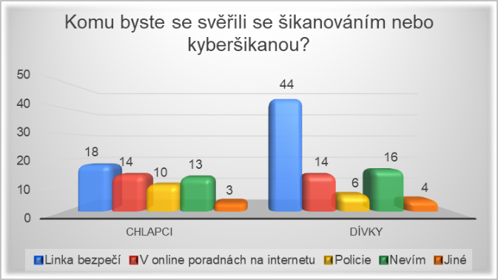

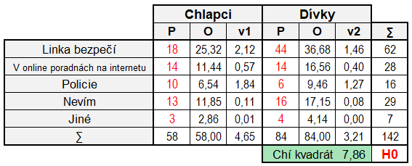

Na otázku „*Kde byste hledali pomoc?*“ odpovědělo nejvíce dívek odpověď „*Linka bezpečí*“ (52%) a odpověď „*Nevím*“ (19%). Chlapci nejčastěji odpovídali „*Linka bezpečí*“ (31%), „*V online poradnách na internetu*“ (24) a „*Nevím*“ (22%).

Nejčastěji se tedy žáci shodli, že by se obrátili na Linku bezpečí.

|  |  |
| --- | --- |
| ***Graf č. 22b:*** *Poměr odpovědí k otázce č. 19 – dle školy* | ***Tabulky č. 22b:*** *Výpočty k otázce č. 19 – dle školy* |

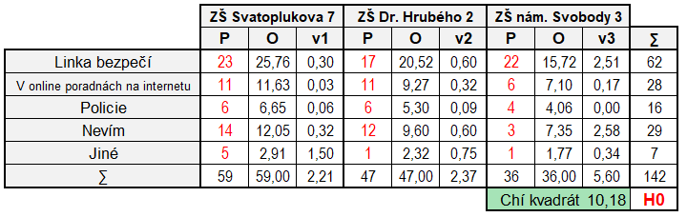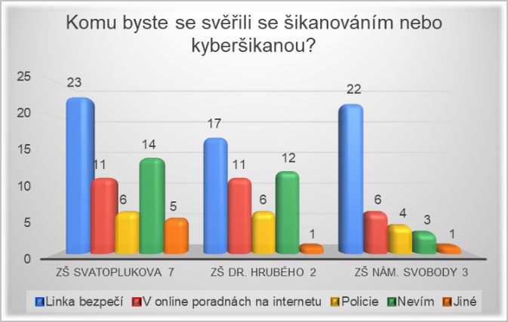

U rozdělení dle škol se respondenti nejčastěji shodli na odpovědi „*Linka bezpečí*“ (39% respondentů ze ZŠ Svatoplukova, 36% respondentů ze ZŠ Dr. Hrubého a 61% respondentů ze ZŠ nám. Svobody). Další častou odpovědí byla odpověď „*Nevím*“ a to u 24% respondentů ze ZŠ Svatoplukova, 26% respondentů ze ZŠ Dr. Hrubého a pouhých 8% respondentů ze ZŠ nám. Svobody. Respondenti ze ZŠ Svatoplukova také často zaznamenávali odpověď „*Jiné*“ (8%), kdy se vyjadřovali, že by se nesvěřili žádné z organizací ale raději rodičům.

#### 5.10.20 Otázka č. 20 - Znáte číslo Linky bezpečí?

|  |  |
| --- | --- |
| ***Graf č. 23a:*** *Poměr odpovědí k otázce č. 20 – dle pohlaví* | ***Tabulky č. 23a:*** *Výpočty k otázce č. 20 – dle pohlaví* |

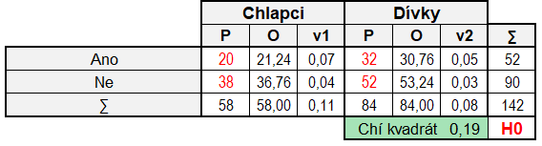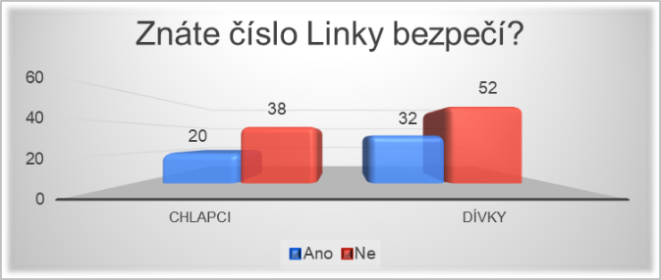

Na otázku „*Znáte číslo Linky bezpečí*“ se chlapci i dívky ve větší míře shodli na odpovědi „*Ne*“ a to konkrétně 62% ze všech dotazovaných dívek a 66% ze všech dotazovaných chlapců.

|  |  |
| --- | --- |
| ***Graf č. 23b:*** *Poměr odpovědí k otázce č. 20 – dle školy* | ***Tabulky č. 23b:*** *Výpočty k otázce č. 20 – dle školy* |

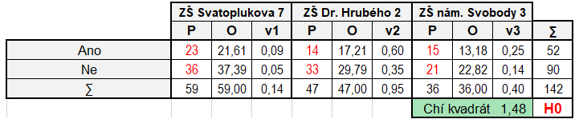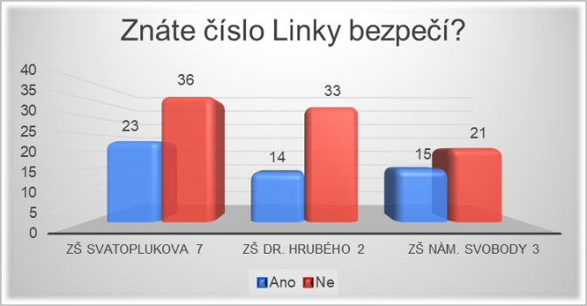

Podle školy, kterou respondenti navštěvují, se většina z nich k výše uvedené otázce taktéž shodla na odpovědi „*Ne*“ (61% respondentů ze ZŠ Svatoplukova, 70% respondentů ze ZŠ Dr. Hrubého a 58% respondentů ze ZŠ nám. Svobody).

Z vyhodnocených dotazníků tedy vyplývá, že i zde většina žáků nezná číslo Linky bezpečí.

#### 5.10.21 Porovnání hypotéz

V této podkapitole uvádí autorka souhrn vypočítaných hypotéz ke každé posuzované skupině a položené otázce v dotazníku, viz *Tabulka č. 24: Hypotézy u jednotlivých otázek a podskupin*.

Jak naznačuje níže uvedená *Tabulka č. 24*, pro soubor respondentů rozdělený dle pohlaví u všech otázek vyšly nulové hypotézy (H0).

U druhého souboru, dle škol, kterou respondenti navštěvují je situace obdobná. U většiny dotazů vyšly nulové hypotézy (H0) a pouze ve třech případech vyšly hypotézy alternativní (HA).

***Tabulka č. 24:*** *Hypotézy u jednotlivých dotazů a podskupin*

|  |  |  |
| --- | --- | --- |
|  | Dle pohlaví | Dle školy |
| **Otázka č. 1** | **H0** | **H0** |
| **Otázka č. 2** | **H0** | **H0** |
| **Otázka č. 3** | **H0** | **H0** |
| **Otázka č. 4** | **H0** | **H0** |
| **Otázka č. 5** | **H0** | **HA** |
| **Otázka č. 6** | **H0** | **H0** |
| **Otázka č. 7** | **H0** | **H0** |
| **Otázka č. 8** | **H0** | **H0** |
| **Otázka č. 9** | **H0** | **H0** |
| **Otázka č. 10** | **H0** | **H0** |
| **Otázka č. 11** | **H0** | **H0** |
| **Otázka č. 12** | **H0** | **H0** |
| **Otázka č. 13** | **H0** | **H0** |
| **Otázka č. 14** | **H0** | **H0** |
| **Otázka č. 15** | **H0** | **H0** |
| **Otázka č. 16** | **H0** | **H0** |
| **Otázka č. 17** | **H0** | **HA** |
| **Otázka č. 18** | **H0** | **HA** |
| **Otázka č. 19** | **H0** | **H0** |
| **Otázka č. 20** | **H0** | **H0** |

### 5.11 Výsledky výzkumného šetření

Následující kapitola je zaměřena zejména na interpretaci výsledků, jenž mají úzký vztah ke stanoveným hypotézám v kapitole 5.3.

Jak již bylo uvedeno v kapitole 5.8, pro sběr statistických dat byla použita metoda dotazníku a pro následnou analýzu takto získaných dat byla použita metoda výpočtu  
chí-kvadrát pro kontingenční tabulku, kde byly posuzovány následující skupiny respondentů: *dle pohlaví* - dívky a chlapci: dívek bylo v posuzované skupině 84 a chlapců bylo 58; *dle školy, kterou navštěvují* – ZŠ Svatoplukova, ZŠ Dr. Hrubého a ZŠ nám. Svobody – respondentů ze ZŠ Svatoplukova bylo 59, respondentů ze ZŠ Dr. Hrubého bylo 47 a respondentů ze ZŠ nám. Svobody bylo 36.

Pomocí zvolené statistické metody byly získány informace o jednotlivých zkoumaných skupinách včetně jejich názorů k předloženým otázkám v dotazníku.

Dle názoru autorky, lze z předcházejících grafických a vypočítaných výsledků v jednotlivých podkapitolách empirické části konstatovat, že k většině předložených dotazů mají respondenti všech zkoumaných skupin obdobné názory.

Na následujících řádcích budou shrnuty některé poznatky získané během realizace výše zmíněného výzkumu.

**Hypotéza H1 - vyvrácení**

Hlavní hypotézou H1 bylo předpokládáno, že mezi dotazovanými respondenty z tří základních škol ve Šternberku budou zjištěny rozdíly v informovanosti žáků na problematiku šikany.

Jak je uvedeno v *Tabulce č. 24: Hypotézy u jednotlivých otázek a podskupin*, převažuje ve sloupci „*Dle škol*“ nulová hypotéza **H0**, proto je dle výše uvedených výsledků výzkumu možné konstatovat, že mezi zvolenou skupinou tří základních škol ve Šternberku ***není statisticky významný rozdíl*** a zastávají ve většině případů podobné názory na zkoumané jevy.

Jak je z výzkumu zřejmé, většina respondentů ve zvoleném zkoumaném vzorku se ve svých názorech většinou shodla na předložené otázky a je tedy dle výsledků výzkumu možné hypotézu H1 *„Mezi vybranými základními školami ve Šternberku existuje statisticky významný rozdíl v informovanosti žáků 8. tříd na problematiku šikany“* **vyvrátit**.

K odlišným názorům však došlo ve třech případech, a to u otázky č. 5: „*Měli jste na toto téma nějaký projektový den?*“, kdy respondenti ze ZŠ Svatoplukova odpovídali ve vetší míře odpovědí „*Ano*“, zatím co respondenti ze ZŠ Dr. Hrubého a ZŠ nám. Svobody odpovídali „*Ne*“ z čehož lze usuzovat, že ZŠ Svatoplukova se tématu šikany věnuje i na projektových dnech zatím co další dvě školy spíše nikoliv.

Další ne úplná shoda se vyskytla u otázky č. 17: „*Měli jste ve škole nějakou aktivitu zaměřenou na šikanu nebo kyberšikanu?“*, kde respondenti odpovídali mírně odlišně a navíc bylo zajímavé, že u této otázky žáci ze ZŠ Svatoplukova v poměrně velkém počtu připisovali do odpovědi „*Jiné*“ text, že navštívili P-centrum.

Poslední významnější rozdíl lze nalézt u otázky č. 18: „*Napište jak tato aktivita/aktivity probíhala/probíhaly“*. Na tuto otázku byly odpovědi taktéž různé a stejně jako i v předchozím případě se velice lišili odpovědí respondentů ZŠ Svatoplukova, kteří i zde zmiňovali návštěvu P-centra. Zvláštností také je častá odpověď respondentů ze ZŠ nám. Svobody, kdy uváděli, že si aktivitu, týkající se šikany, již nepamatují. Je tedy možné, že aktivita zaměřená na šikanu či kyberšikanu se u nich konala již před delší dobou, jak někteří ze žáků v dotazníku uvedli.

**Hypotéza H2 - vyvrácení**

U hypotézy H2 *„Mezi chlapci a dívkami 8. tříd základních škol ve Šternberku existuje statisticky významný rozdíl v informovanosti na problematiku šikany“* bylo předpokládáno, že dle pohlaví se informovanost na problematiku šikany bude lišit, což se mým zkoumaným vzorkem respondentů vyvrátilo.

Z popisovaného výzkumu tedy vyplývá, že můžeme hypotézu H2 *„Mezi chlapci a dívkami 8. tříd základních škol ve Šternberku existuje statisticky významný rozdíl v informovanosti na problematiku šikany“* **vyvrátit**.

U všech výše zmíněných otázek „dle pohlaví“ vyšla pouze nulová hypotéza **H0**, proto je možné konstatovat, že mezi zvolenou skupinou dívek a chlapců ***není statisticky významný rozdíl*** a zastávají spíše stejné názory na zkoumanou problematiku.

Z výsledku provedeného výzkumu lze konstatovat, že u žáků druhého stupně základních škol ve Šternberku existuje jisté povědomí o problematice šikany či kyberšikany.

Pozitivně působí aktivita základní školy Svatoplukova, která se svými žáky navštívila P-centrum, jak se objevovalo v odpovědích u otázek č. 17 a č. 18.

Negativním překvapením je fakt, že pouhých 37% z dotazovaných respondentů zná číslo na linku bezpečí a ostatní nikoliv, jak vyplynulo z otázky č. 20.

Za druhé, nezanedbatelné, negativum autorka práce považuje i skutečnost, že někteří respondenti by se se svými problémy nesvěřili nikomu, jak se zmínili v otázce č. 16.

## Diskuze

V této poslední kapitole jsou shrnuty limity praktické části výzkumného šetření. Autorka zde zmiňuje předchozí české i zahraniční výzkumy a vyhodnocuje aktuální šetření.

### 6.1 Celkové zhodnocení práce

Práce je rozdělena do dvou stěžejních bloků, a to teoretické a empirické části.

Teoretická část diplomové práce je zaměřena na uvedení do problematiky, vymezení základních pojmů a nejdůležitějších informací za použití všeobecných poznatků a skutečností, které jsou nezbytné pro realizaci její empirické části.

Empirická část, obsahující metody i rozbor výzkumu, je koncipována na dvě základní části. Jedná se o popis kvantitativně-kvalitativního šetření s převahou kvantity, v jehož první část se autorka prostřednictvím rozhovoru zaměřuje na zjišťování skutečností a informací pro efektivní sestavení dotazů (kvalitativní šetření) a v jeho druhé části pomocí dotazníku zkoumá postoje a vědomosti zkoumaného vzorku respondentů na zvolené téma (kvantitativní šetření). Dotazy a výzkumný vzorek respondentů byl examinátorem vybrán záměrně s ohledem na znalosti dané lokality. Ze získaných dat se pomocí zvolené metody vyhodnocovaly stanovené hypotézy k získání adekvátních výsledků výzkumu.

Oproti předpokladu poukázaly výsledné stanovené hypotézy na skutečnost, že mezi jednotlivými základními školami ve Šternberku nejsou ve vědomostech žáků žádné větší odlišnosti a respondenti mají alespoň obecný přehled o daném zkoumaném jevu.

### 6.2 Limity studie

Autorka si je vědoma, že provedené výzkumné šetření má pouze orientační charakter vzhledem ke zjišťovaným skutečnostem, jenž do jisté míry souvisí s nevelkým počtem respondentů, jejich skupin i sledovaných dotazů. Avšak statistickým postupem byly zjištěny zajímavé skutečnosti, které obohacují a rozšiřují pohled na celou problematiku šikany.

V průběhu přípravy výzkumu se nabízely možnosti rozšířit výzkum o skupiny rozdělené dle věku, o skupiny z různých školních tříd nebo o skupiny škol z různých měst. Zajímavé by mohlo být i zkoumání takových respondentů, kteří byli oběťmi šikany či agresory v porovnání s respondenty, kteří nebyli tomuto vystaveni, ale o existenci šikany ví. Vzhledem k dané pandemické situaci a jejím omezením byl však výzkum značně zkomplikován dostupností respondentů i získáváním odpovědí a jeho větší rozsah by se stal nerealizovatelným.

### 6.3 Rešerše na podobné téma

Jak již bylo uvedeno výše, školní šikana byla zmiňována již v počátcích samotného školství. Je tu tedy od nepaměti, ale bohužel se jí zabývají především vyspělejší země.

Vzhledem ke stálé aktuálnosti problematiky šikany, byla již historicky provedena velká škála tuzemských i zahraničních výzkumů na toto téma a to, jak u nás v České Republice, tak i v zahraničí.

K vyhledání níže zmíněných výzkumů byly, jako klíčová slova, použity české i anglické výrazy: šikana / bullying, šikana ve škole / bullying in school, kyberšikana / cyberbullying a násilí mezi dětmi ve škole / violence amonch children in school; a to ve vyhledáváčích Google i Bing a vyhledávání v prostředí Stagu mezi kvalifikačními pracemi, které však nevrátilo žádné relevantní výsledky.

#### 6.3.1 České výzkumy

Jako příklad výzkumu realizovaném v České republice, který se týká školní šikany a pojal velké množství respondentů druhého stupně i různých škol, týkající se problematiky popisované v této práci, můžeme uvést výzkum s názvem „Sociální klima v prostředí základních škol ČR“. Tento výzkum se zaměřuje především nejen na školní klima, ale i na výskyt šikany ve školách. Tento výzkum si vyžádalo Ministerstvo školství, mládeže a tělovýchovy a byl realizován v roce 2001 Havlínovou a Kolářem.

Celkem se celého výzkumu zúčastnilo přes 6000 respondentů žáků druhého stupně šedesáti šesti základních škol – v základním souboru bylo zapojeno 33 škol v projektu Zdravá škola a dalších 33 škol kontrolních. Samotný sběr dat byl realizován během měsíce září roku 2001 a to na celém území České republiky.

Výzkum prokázal, že v České republice bylo na základních školách 40% žáků šikanováno. Dále z tohoto výzkumu vyplynula skutečnost, že děti ze Zdravé školy častěji vypovídají, že byly šikanovány více, oproti dětem z kontrolních škol. Výsledky dále poukazují na to, že se výskyt šikany ve Zdravých školách neliší od výskytu v kontrolních školách. Liší se pouze v uvědomění a informovanost žáků o tomto chování a jednání, které vychází lépe ve prospěch děti ze Zdravých škol. Bylo zjištěno, že žáci ze Zdravých škol lépe reagují na první i druhé stádium šikany a děti z kontrolních škol nejsou adekvátně schopny rozpoznat mírnější podoby násilí či jeho zárodky (Havlínová, Kolář, 2001).

Jako další příklad můžeme zmínit výzkum Evy Plačkové (2016) v její bakalářské práci na Masarykově univerzitě, která použila obdobné dotazy jako autorka této práce. Plačková (2016) se ve svém výzkumu věnuje výskytu šikany na II. stupni ZŠ a jejím řešení samotnými žáky. Vzorek respondentů pro její výzkum se skládal ze 112 respondentů, 67 chlapců a 45 dívek, ve věkovém rozmezí 12 až 16 let.

Z výzkumu vyplynulo, že žáci vědí, co šikana je, přičemž žáci za projevy šikany považovali nejvíce zjevné a snadno pozorovatelné jednání (tělesné ubližování, bití, rány pěstí, kopání a pohlavkování). Výzkum ukázal, že ze zkoumaného vzorku respondentů pouhých 8% považuji i ignorování šikany za jeden z projevů šikany a 14% i drobné fyzické projevy (doteky). Při porovnání chlapců a dívek, výzkum ukázal, že chlapci (55%) vnímají více pomluvy jedince jako jeden z projevů šikany, zatímco dívky jen 13%.

Důležitou otázkou, použitou v tomto výzkumu, byl dotaz, koho by žáci oslovili v případě žádosti o pomoc, kdyby byly obětí šikany. Z celkového vzorku dotázaných, uvedlo 80% respondentů vlastní rodiče, menší procento kamarády (63%) a učitele (61%).

Co se týká otázek na obranu proti šikaně a jak se zachovat v situaci oběti, se 74% respondentů zmínilo, že jim odpovídající informace poskytla škola, z čehož 46% uvedlo za zdroj informací učitele a 15% žáků se dozvěděli podrobnosti od specializovaných pracovníků na přednášce. Z výzkumu ještě vyplynulo, že pouhých 18% dětí z celkového počtu respondentů zná nějakou z organizací, zabývajících se problematikou šikany (Plačková, 2016).

#### 6.3.2 Zahraniční výzkumy

Jak je již výše uvedeno, šikanou se zabývají odborníci prakticky celého vyspělého světa. V průběhu let proběhlo několik výzkumů, které se danou problematikou zabývají. Z velkého množství různých zahraničních výzkumů byl použit výčet jen několika z nich a to převážně těch, které se zabývali tématy použitými v této práci.

O problematice šikanování se první vážnější výzkumy objevili až od 80. let, kdy se touto problematikou začali zabývat různí světoví výzkumníci.

V Anglii zjistili Stephenson a Smith (1987), že 7% jejich respondentů byly oběťmi šikany a 10% byli šikanující.

V Norsku se výzkumy šikany zabýval Olweus (1991; 1993), jak je již zmíněno výše v textech.

V Austrálii Rigby a Slee (1991) uvádí, že 26% respondentů bylo šikanováno jednou týdně nebo více. V kanadské studii v Torontu uvedlo 8% respondentů šikanování každý týden nebo častěji (Ziegler and Rosenstein-Manner, 1991).

Whitney a Smith (1993) uvádějí, že 10% studentů ve svém vzorku byli šikanováni nejméně jednou týdně.

Boulton a Underwood (1992) se studentů zeptali, jak často se ostatní studenti pokoušeli zastavit šikanu, na což byla nejčastější odpověď „někdy“ (41%), „téměř nikdy“ (16%), „téměř vždy“ (12%) a „nevím“ (31%). Na otázku, co samotní studenti udělali, když viděli šikanování jiného studenta, byly nejčastější odpovědi: „snažím se nějakým způsobem pomoci“, „měl/a bych pomoci“ a nebo „neměl/a bych se zapojovat“. Například Craig a Pepler ve svém výzkumu uvedli, že zásah studentů proti agresivnímu jednání byl často veden asociálním nebo agresivním způsobem.

Výzkumy týkající se pohlaví obětí šikany jsou smíšené. Například O'Moore a Hillery (1989) ve svém výzkumu zjistili, že chlapci byli hlášeni jako oběti v 73% a dívky v 27% (Hazier, Hoover, and Oliver, 1992). Slee zjistil, že četnost viktimizace u chlapců a dívek je spíše stejná (Slee, 1995). Tedy různé studie podporují představu, že chlapci jsou šikanováni podstatně častěji než dívky.

V článku z roku 2005 Christie uvedla, že šikana mezi dvanácti až osmnáctiletými studenty vzrostla z roku 1999 do roku 2004 z 5ti % na 7%. Pro anglický National Centre for Eeducational Statistic Christie ve své výzkumné zprávě o vzdělávání z roku 2000 uvedla informaci, kde 29% škol považuje šikanu za nejproblematičtější potíž ve školách.

Stejně jako je spousta výzkumů zabývající se šikanou, je i mnoho výzkumů zaměřené na kyberšíkanu. Dva nejběžnější způsoby měření kyberšikany jsou: dotazování přímo respondentů, a to ať už se stali obětí, pachatelem nebo účastníkem šikany prostřednictvím elektronických komunikačních zařízeních/technologií a nebo ptát se respondentů, zda se aktivně nebo pasivně zapojili do nějakých (potenciálně) škodlivých aktivit na internetu nebo mobilních telefonech.

Například Li (2007) požádal respondenty, aby odpověděli „ano“ nebo „ne“ na následující otázky: „Byl jsem objetí kyberšikany (např. prostřednictvím e-mailu, chatovací místnosti, mobilního telefonu, atd.)“, „Šikanoval jsem někoho prostřednictvím informačních technologií“ a „Znám někoho, kdo byl obětí kyberšikany“. Ze 171 studentů sedmého ročníku v jeho výzkumu, 14,5% odpovídalo, že někoho šikanovali prostřednictvím informačních technologií, 24,9% se stalo obětí kyberšikany a 52,4% respondentů znalo někoho, kdo byl obětí kyberšikany.

Dále se k této problematice také vztahují výzkumy, které měřily znalost mladých lidí několika druhů škodlivého chování na internetu (nebo mobilním telefonu) – které jsou považovány za formu (viz např. Aricak a kol., 2008; Deheu a Bolman, 2008; Raskauskas a Stoltz, 2007; Williams a Guerra, 2007).

V online studii provedené společností Planet Internet mezi 500 dospívajícími ve věku 11–15 let v Nizozemsku (Qrius, 2005) se zkoumala znalost respondentů na širokou škálu internetových praktik, které vědci považovali za škodlivé při jejich používání a za formy kyberšikany. Dotazník měřil, zda respondent poslal anonymní e-mail (32%), urazil někoho prostřednictvím e-mailu, chatu nebo MSN (Microsoft Network) (29%), někoho vyděsil (23%), umístil něčí fotku na internet (19%), pronikl/hackl se na něčí MSN nebo domovskou stránku (11%), napadl prostřednictvím MSN (7%), někomu vyhrožoval (3%) nebo úmyslně poslal virus do počítače někoho jiného (3%).

Podobně Juvonen a Gross (2008) identifikovali oběti kyberšikany v online průzkumu 12–17 letých dotazem, jak často zažili následující činnosti: volání nebo urážení (66% alespoň jednou v uplynulém roce), vyhrožování (27%), šíření ztrapňujících nebo soukromých obrázků (18%), sdílení soukromé komunikace (25%) a krádež hesla (33%).

Kombinovanou strategii použili Patchin a Hinduja (2006) ve svém online průzkum. Ve svém dotazníku pro respondenty definovali online šikanu jako chování, které může zahrnovat obtěžování někoho online, škádlení, dráždění, říkání někomu zraňujícími přezdívkami, vyhrožování a sexuální obtěžování. V důsledku toho se respondentů ptali zda „Byli někdy šikanováni online?“, „Šikanovali jste někdy někoho online?“ a zda „Viděli jste někdy online šikanování jiných dětí?“ Z respondentů 11% přiznalo, že šikanovalo ostatní, více než 29% uvedlo, že byli obětí kyberšikany a 47% bylo svědkem činů kyberšikany u jiných dětí.

V závislosti na typu měření, typu výzkumu a konkrétní zvolené věkové kategorii, různé studie ukazují různé výsledky.

Ve zvláštním čísle časopisu Journal of Adolescent Health on cyberbullying se míra pronikání kyberšikany pohybovala od 9% do 34% u obětí a od 4% do 21% u agresorů (David-Ferdon a Hertz, 2007). Podobně přehled existujícího výzkumu Kowalski et al. (2008), ukázal míru viktimizace od 4% do 53% a procento agresorů od 3 do 23 (Vandebosch & Cleemput, 2009).

#### 6.3.3 Porovnání výzkumů

Před zpracováním této diplomové práce hledala autorka obdobné, již realizované, výzkumy, které by bylo možné srovnat s šetřením provedeným v této práci, ale nepodařilo se najít žádný odpovídající výzkum, který by se zabýval znalostmi dětí na problematiku šikany či kyberšikany. Nalezené výzkumy se zabývaly především četností obětí a aktérů výše zmiňovaných negativních jevů, ale i přes tuto skutečnost je možné uvést alespoň níže uvedené srovnání.

Jak je v kapitole 6.3.1 výše, dle Havlínové a Koláře (2001), jejich výzkum prokázal, že v České republice bylo na základních školách 40% žáků šikanováno. Výzkum v této práci nebyl zaměřen na zjištění, zda byl dotazovaný jedinec šikanován či nikoliv, ale dotazy se prokázalo, že ze všech dotazovaných dětí bylo 69% svědkem šikany. Šikana tedy byla a je stále velkým problémem a provází nás již několik generací.

Dále lze porovnat otázku, zaměřující se na to, komu by se žáci svěřili, se šikanou, uvedený v této práci s výzkumem Evy Plačkové v její empirické část bakalářské práce, „Šikana na základní škole“ na Masarykově univerzitě. V našem výzkumu by se rodičům svěřilo 62% dotazovaných respondentů a výzkumu E. Plačkové uvádí celých 80%. Můžeme se tedy domnívat, že míra důvěry je u rodičů vyšší než např. u učitelů, kamarádů, školních metodiků prevence atp.

### 6.4 Doporučení pro praxi

Jak již samotný výzkum prokázal, mají žáci druhého stupně základních škol ve Šternberku jisté povědomí o problematice šikany či kyberšikany. Bylo by však vhodné znalosti daného tématu u žáků více rozvinout, například projektovými dny (potvrdili se pouze u jedné ze zkoumaných škol), dále filmy zaměřené na tuto problematiku nebo více návštěv odborníků ve školách.

Dle názoru autorky by bylo také vhodné zahrnout do výuky větší množství exkurzí na dané téma (P-centra; mimoškolní návštěvy přednášek odborníků PPP, SPC, SVP, PČR aj.), které mohou být pro děti zajímavé a přínosné i s ohledem na změnu prostředí a je proto pravděpodobné, že si informace o tématu zapamatují spíše, něž například přednášky ve škole.

Jelikož je velmi důležité, aby děti věděly, kam se v případě nějakého problému mohou obrátit, je dle autorky práce vhodné zveřejnit číslo na linku bezpečí na dostupném místě ve třídě nebo jiném školním prostoru, o kterém budou děti vědět prostřednictvím např. třídního učitele nebo metodika prevence, a kde by současně mohli být i odkazy na online poradny, kam by děti mohli napsat ohledně svých problémů.

Autorka taktéž považuje za vhodné, aby se v různých médiích objevili reklamní spoty, které upozorňují na danou problematiku a důsledky takového jednání.

Jak již bylo uvedeno výše, jedním z dílčích cílů této práce bylo i vytvoření informačního letáku k prevenci šikany či kyberšikany pro dítě.

Dle autorky práce by takový leták měl obsahovat:

* autority, organizace a osoby, kde hledat pomoc a na koho se obrátit;
* internetové stránky s informacemi o šikaně a kyberšikaně, online poradny;
* číslo na linku bezpečí;
* doporučené chování při šikaně či kyberšikaně;
* na co si dát na sociálních sítích pozor;
* jak se bránit kyberšikaně.

Výsledný leták by poté mohl vypadat například následovně:

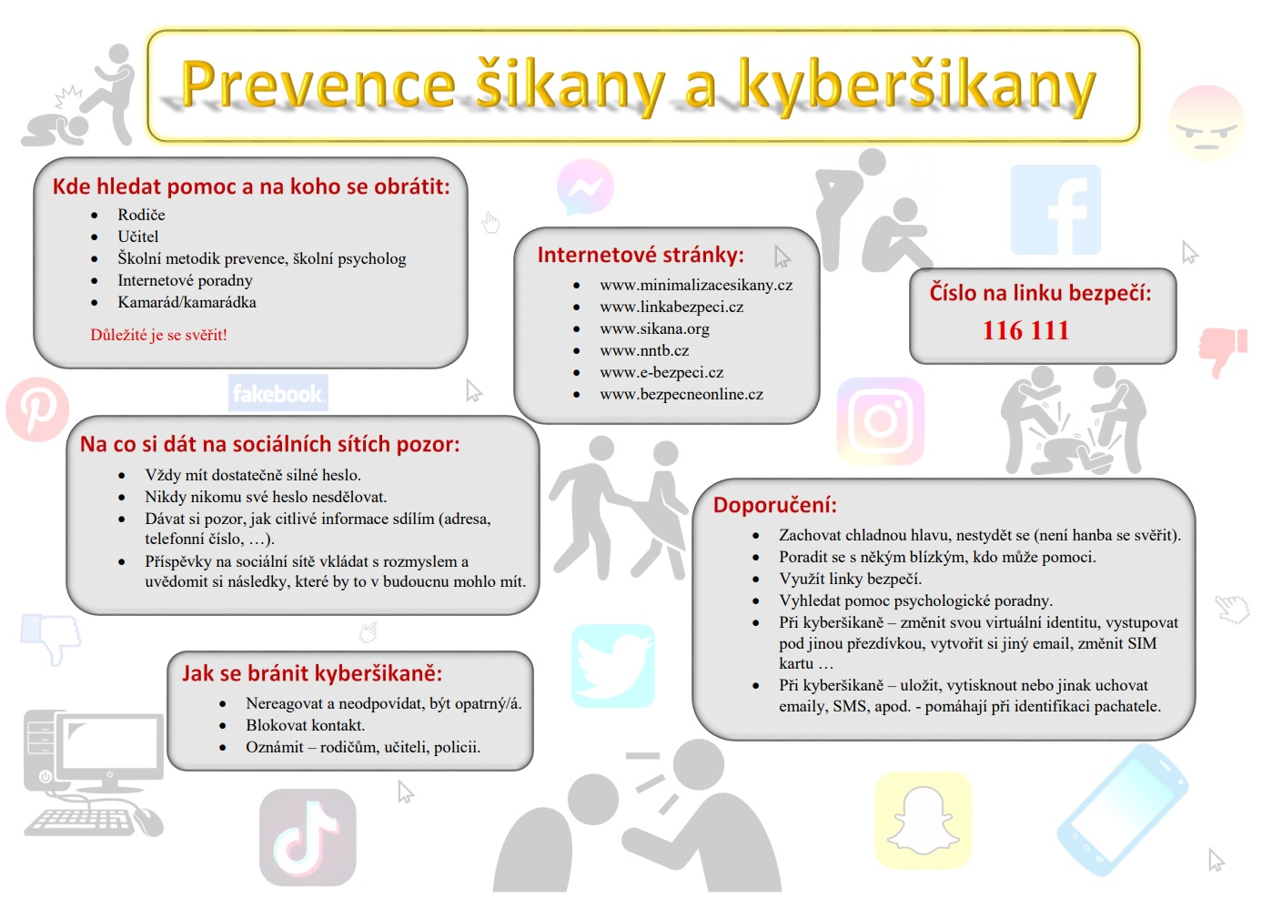

# Závěr

Násilí mezi dětmi, zejména šikana je stále „živým“ tématem a to nejen u nás, ale na celém světě. Právě proto je důležité si uvědomit, že něco takového se kolem nás děje a snažit se tento negativní jev adekvátně řešit. Současným problémem týkajícím se fenoménu šikany, je v dnešní době informačních a komunikačních technologií také rozvíjející se kyberšikana.

Cílem diplomové práce bylo zmapovat úroveň vědomostí žáků druhých stupňů základních škol popisovaného tématu a případné nedostatky v systému jejich vzdělávání v tomto směru.

V teoretické části práce se autorka snažila podrobněji vysvětlit problematiku násilí mezi dětmi a jeho podoby a dále se zaměřila na nejčastější projev tohoto násilí: „šikana“. Snažila se o její vysvětlení, dělení a popis jejich aktérů včetně přiblížení stádií šikany. Zabývala se také charakteristikou psychologického vývoje žáků 2. stupně ZŠ, protože toto období, dle názoru autorky, má na školní šikanu velký vliv.

Dále se snažila upozornit i na prevenci tohoto rizikového jevu a přiblížit veřejnosti i žákům instituce pro řešení šikany ve školách a školských zařízeních, na které je možné se s problematikou šikany obrátit.

V empirické části, je popsán výzkum zaměřující se na znalosti problematiky šikany a kyberšikany. V rámci tohoto výzkumu byl realizován rozhovor se školními metodiky prevence a jako výsledek tohoto rozhovoru byl sestaven dotazník pro žáky daných škol tak, aby byly zjištěny požadované informace, které vedly k návrhu doporučení pro získání dalších zdrojů informací o  šikaně či kyberšikaně a posléze i k návrhu vytvoření informačního letáku.

Samotný výzkum dokázal, že u většiny žáků 2. stupně základních škol ve Šternberku existuje alespoň základní informovanost o dané problematice a mezi posuzovanými skupinami byly názory obdobné.

Lze uvést, že informovanost dětí o této problematice patří k důležitým faktům, které by měli sloužit k porozumění a řešení tohoto negativního jevu. Vliv na tuto problematiku však muže mít i více faktorů, jak například sociální klima rodiny, závislosti v rodině, finanční situace rodiny, výchova dítěte, násilí v rodině atd.

Snahou autorky bylo koncipovat práci tak, aby byla srozumitelná co největšímu počtu lidí a lépe se tak dostala do povědomí všech, kteří nejsou lhostejní k násilí mezi dětmi, školní šikaně a kyberšikaně, protože žádné dítě by nemělo být svědkem takového agresivního chování, natož jeho obětí.

Nalézt však optimální řešení dané problematiky je složitý proces. Je potřeba volit vhodné odborníky a dále především individuální následnou péči, jak o oběť šikany, tak i o jeho celou rodinu. Taková pomoc musí být především odborná, systematická, komplexní a převážně okamžitá.

# Literatura a zdroje

BEATY, L. A., ALEXEYEV, E. B*. The problem of school bullies: What the research tells us.* Adolescence, 2008

BELSEY, B. *Cyberbullying.* [online], 2019. Dostupné z internetu 6. 12. 2020 <http://www.billbelsey.com/?cat=13>

BENDL, S*. Prevence a řešení šikany ve škole.* 1. vydání, Praha: ISV, 2003. 197 s. ISBN 80-86642-08-9

BENDL, S. *Prevence a řešení šikany ve škole.* 1. vydání, Praha: ISV, 2003, 197 s. ISBN 80-86642-08-9

BERKOWITZ, L. *Aggression: Its causes, consequences, and control.* New York: McGraw-Hill, 1993, 485 p.

ČÁP, J., MAREŠ, J. *Psychologie pro učitele.* 1. vydání, Praha: Portál, 2001, 656 s., ISBN 80-7178-463-X

ČECH, T. *Škola a zdraví – Mobbing jako negativní fenomén v prostředí základních škol.* 1. vydání, 2011, 255 s. ISBN 978-80-7392-153-8

FIALOVÁ, E. *Stop kybernásil.* Projekt: Právní prostředky ochrany před kyberšikanou v České republice, Praha: Nadace Open Society Found, 2015, 18 s.

FIELDOVÁ, E. *Jak se bránit šikaně: Praktický rádce pro děti, rodiče i učitele.* 1. vydání, Praha: Ikar, 2009, 312 s. ISBN 978-80-249-1176-2

HAVLÍNOVÁ, M. KOLÁŘ, M. *Sociální klima v prostředí základních škol ČR.* Praha: MŠMT ČR, 2001

HOOVER, J. H., OLIVER, R., HAZLER, R. J. *Bullying: perceptions of adolescent victims in the Midwestern USA.* School Psychology International, 1992, doi: 10.1177/0143034392131001

CHRÁSKA, M. *Základy výzkumu v pedagogice.* Dotisk druhého vydání. Olomouc: Univerzita Palackého v Olomouci, 1998, ISBN 80-7067-798-8

INKLUZIVNÍ ŠKOLA *Xenofobie a rasismus*. [online], 2017. Dostupné na internetu 18. 12. 2020 <https://www.inkluzivniskola.cz/organizace-integrace-cizincu/predchazeni-xenofobii-rasismu>

JUVONEN, J., GROSS E. F. *Extending the School Grounds? - Bullying Experiences in Cyberspace.* Journal of School health, 2008, doi: 10.1111/1746-1561.2008.00335.

KAZDA, L., TOMEČEK, A. *Šikanování v armádě: aktuální pohled na sociálně psychologické pozadí problému. Československá psychologie.* 1996, čís. 2., s. 155–160. Dostupné online. ISSN 0009-062X.

KIRNEROVA *Xenofobie a rasismus.* [online], 2020. Dostupné z internetu 18. 12. 2020 <http://icmprostejov.cz/content/xenofobie-rasismus>

KLEMENTOVÁ, J., SYCHROVÁ, M. *Manuál pro školní metodiky prevence.* [online], 2017. Dostupné z internetu 5. 12. 2020 <https://www.klickevzdelani.cz/Portals/0/Dokumenty/Manu%C3%A1l%20pro%20%C5%A1koln%C3%AD%20metodiky%20prevence.pdf>

KOLÁŘ, M. *Bolest šikanování.* 2. vydání, Praha: Portál, 2005, 255 s. ISBN 80-7367-014-3

KOLÁŘ, M*. Český školní program proti šikanování.* Sborník z 1. celostátní konference Školní šikanování na Pedagogické fakultě UP v Olomouci. Praha: Společenství proti šikaně, 2004

KOLÁŘ, M. *Nová cesta k léčbě šikany.* 1. vydání, Praha: Portál, 2011, 336 s. ISBN 978-80-7367-871-5

KOLÁŘ, M. *Proč se dosud nekonala konference pedagogů o problematice školního šikanování.* Sborník z 1. celostátní konference Školní šikanování na Pedagogické fakultě UP v Olomouci. Praha: Společenství proti šikaně, 2004

KOLÁŘ, M. *Skrytý svět šikanování ve školách. Příčiny, diagnostika a praktická pomoc.* 1. vydání, Praha: Portál, 1997, 128 s. ISBN 80-7178-123-1

KOPECKÝ, K., KREJČÍ, V. *Co je to kyberšikana.* [online], 2008. Dostupné z internetu 10 . 12. 2020 <https://www.e-bezpeci.cz/index.php/rizikove-jevy-spojene-s-online-komunikaci/kybersikana/17-cojekybersikana>

KRÁLÍKOVÁ, V. Bakalářská práce: *CAN – informovanost dospělé populace o fyzickém týrání*. 2019, 62 s.

KUMPULAINEN, K et al. *Bullying and psychiatric symptoms among elementary school-age children.* Child abuse & neglect, 1998, doi: 705-17. doi:10.1016/s0145-2134(98)00049-0

LI, Q. *Bullying in the new playground: Research into cyberbullying and cyber victimisation.* Australasian Journal of Educational Technology, 2007

LOVASOVÁ, L. *Šikana.* 2. vydání, Praha: Vzdělávací institut ochrany dětí, 2006, 28 s. ISBN 80-86991-65-2

MIOVSKÝ, M. a kol. *Prevence rizikového chování ve školství.* 2. vydání, Praha: Lidové noviny, 2015, 328 s. ISBN 978-80-7422-392-1

MOONEY, S., SMITH, P. Bullying and the Child who Stammers, Britisg Journal of Special Education. 2007, doi: 10.1111/1467-8578.1995.00907

MŠMT *Metodické doporučení k primární prevenci rizikového chování u dětí a mládeže: Příloha 6 - Školní šikana*, 2020

MŠMT *Metodický pokyn k prevenci šikanování.* [online], 2016. Dostupné z internetu 9. 12. 2020 <https://www.msmt.cz/ministerstvo/novinar/msmt-aktualizuje-metodicky-pokyn-k-reseni-sikany-ve-skolach>

NANSEL, T. R. et al*. Bullying Behaviors Among US Youth: Prevalence and Association With Psychosocial Adjustment.* The Journal of the American Medical Association, 2001, doi: 10.1001/jama.285.16.2094

NÚV *Školní metodik prevence.* [online], 2011 – 2020. Dostupné z internetu 10. 12. 2020 <http://www.nuv.cz/projekty/rspp/skolni-metodik-prevence->

OLWEUS, D. *Bully/victim problems among schoolchildren: Basic facts and effects of a school based intervention program.* The development and treatment of chilhood aggression, 1991

Olweus, D. *Bullying at school: What we know and what we can do.* Malden, MA: Blackwell Publishing, 1993, 154 p. ISBN 978-0631192398

OLWEUS, D*. Bullying in schools: facts and intervention.* 2010, 29 p.

OLWEUS, D. IN COLE, J. K. & JENSEN, D. D. *Personality and aggression.* Lincoln: University of Nebraska Press, 1973b

O'MOORE, M., KIRKHAM, C. *Self-esteem and its relationship to bullying behaviour.* Aggressive Behavior, 2001

PAVLAS MARTANOVÁ, V. *NÚV: Specifické a Nespecifické programy primární prevence.* [online], 2014. Dostupné z internetu 9. 12. 2020 <http://www.nuv.cz/t/co-je-skolska-primarni-prevence-rizikoveho-chovani/specificke-x-nespecificke-programy-primarni-prevence-1?highlightWords=nespecifick%C3%A1%20prevence&fbclid=IwAR1gYuv2PKS9kWl2QAWp_xyoaUrGaD5X_difYNvjcLXiL0Edf_9J_96-xw0>

PČR *Šikana.* [online], 2020. Dostupné z internetu 10. 12. 2020 <https://www.policie.cz/clanek/preventivni-informace-sikana.aspx?fbclid=IwAR2n87yYE4o4FQ_jStJUJMC_qdOggI_6_oiahZmDN9NW_hVw7rsxM1uiuuQ>

PEDAGOGICKO-PSYCHOLOGICKÁ PORADNA OLOMOUCKÉHO KRAJE *Metodika prevence.* [online], Dostupné z internetu 9. 12. 2020 <http://ppp-olomouc.cz/old/metodika-prevence-pro-skoly.html>

PLAČKOVÁ, Eva. *Šikana na základní škole* [online]. Brno, 2016 [cit. 2020-11-28]. Dostupné z: <https://theses.cz/id/mn8kjv/>. Bakalářská práce. Masarykova univerzita, Filozofická fakulta.

RASKAUSKAS, J., STOLTZ, A.D*. Involvement in traditional and electronic bullying among adolescents.* Developmental Psychology, 2007, doi:10.1037/0012-1649.43.3.564

RIGBY, K., SLEE, P. T. *Bullying among Australian school children: Reported behavior and attitudes toward victims.* The Journal of Social Psychology, 1991

ŘÍČAN, P. *Agresivita a šikana mezi dětmi. Jak dát dětem ve škole pocit bezpečí.* 1. vydání, Praha: Portál, 1995, 95 s. ISBN 80-7178-049-9

ŘÍČAN, P*. Jak na šikanu.* 1. vydání, Praha: Grada, 2010, 160 s. ISBN 978-80-247-2991-6

ŘÍČAN, P., JANOŠOVÁ P. Jak na šikanu. 1. vydání, Praha: Grada, 2010, 160 s. ISBN 978-80-247-2991-6

SALMON, G., WEST, A. *Physical and mental health issues related to bullying in school.* Current Opinion in Psychiatry, 2000, doi: 13. 375-380. 10.1097/00001504-200007000-00003

ŠIMÍČKOVÁ-ČÍŽKOVÁ, J. *Přehled vývojové psychologie.* 2. vydání, Olomouc: Univerzita Palackého v Olomouci, 2003, 175 s. ISBN 80-244-0629-2

ŠMAHAJ, J. *Kyberšikana jako společenský problém.* 1. vydání, Olomouc: Univerzita Palackého v Olomouci, 2014, 234 s. ISBN 978-80-244-4227-3

VÁGNEROVÁ, K. a kol. *Minimalizace šikany. Praktické rady pro rodiče.* 2. vydání, Praha: Portál, 2011, 152 s. ISBN 978-80-7367-912-5

VÁGNEROVÁ, M. *Vývojová psychologie: Dětství a dospívání.* 2. vydání, Praha: Karolinum, 2012, 536 s. ISBN 978-80-246-2153-1

VANDEBOSCH, H., CLEEMPUT, K. *Cyberbullying among youngsters: Profiles of bullies and victims.* New Media & Society, 2009, doi: 10. 1177/1461444809341263

VIOLENCE PREVENTATION ALLIANCE *Definition and typology of violence*. [online], 2020. Dostupné na internetu 18. 12. 2020 <https://www.who.int/violenceprevention/approach/definition/en/?fbclid=IwAR2CYzzH_dyBXzOn_f3MjMy1gpnfCYy6qbfK2iz-mXJqvpLH4r5PtRSdRsc>

Vyhláška č. 72/2005, o poskytování poradenských služeb ve školách a školských poradenských zařízeních

ZIEGLER, S., ROSENSTEIN-MANNER, M*. Bullying at school: Toronto in an international context.* Toronto Board of Education, 1991

# Seznam příloh

**Příloha č. 1 – Rozhovor se školními metodiky prevence**

**Příloha č. 2 – Dotazník pro žáky**

**Příloha č. 1 – Rozhovor se školními metodiky prevence**

**Rozhovor č. 1**

1. **Jak dlouho již tuto pozici vykonáváte a co bylo motivací pro vykonávání této poradenské pozice?**

9 let a motivací bylo rozhodnutí vedení – po odchodu předchozího metodika.

1. **Jaké je Vaše náplň práce, jakožto školního metodika prevence?**

Tvorba, koordinace a vyhodnocení PPŠ, tvorba Školní preventivní strategie, metodické vedení třídních učitelů a ostatních pedagogů při naplňování plánů prevence a podpory pozitivního třídního klimatu či realizace třídnických hodin, zajišťování programů primární prevence pro žáky, předávání informací pedagogům ze školení, zajištění školení v oblasti prevence pro pedagogy i rodiče, řešení konkrétních případů rizikového chování ve škole.

1. **Kdo všechno se z Vaší školy podílí na tvorbě minimálního preventivního programu?**

Školní metodik prevence, vedení školy.

1. **Na jaké oblasti se v prevenci nejvíce zaměřujete?**

Tvorba pozitivního třídního klimatu, prevence šikany, kyberšikany, zneužívání návykových látek, bezpečné sexuální chování, poruchy příjmu potravy.

1. **Ve kterém/kterých ročníku/ročnících se zaměřujete na prevenci šikany?**

Ve všech přiměřenou formou.

1. **Zabýváte se touto problematikou se žáky i v nějakém konkrétním předmětu?**

Ano, informatika, občanská výchova, výchova ke zdraví na 2. stupni.

1. **Jaká je četnost dané preventivní aktivity proti šikaně v ročníku/ročnících? (př. 1 za rok, 2x za rok)**

Na prvním stupni v průměru 4 hodiny, na druhém 6 až 10 hodin ročně.

1. **Je v tom zahrnuta i problematika kyberšikany?**

Ne, kyberšikaně jsou věnovány další hodiny navíc.

1. **Jakým způsobem probíhá tato preventivní aktivita? (besedy, promítání, …) (Měli jste například i projektový den zaměřený na problematiku šikany či kyberšikany?)**

Je to součástí běžné výuky v konkrétních předmětech, v rámci třídnických hodin, které jsou realizovány pravidelně minimálně 1x měsíčně, jsou pro žáky zajišťovány zážitkové preventivní programy a míváme i projektové dny.

1. **Co konkrétně z prevence šikany považujete za důležité, aby Vaši žáci věděli?**

Co je a co není šikana, jak lze rozpoznat, jak posílit vlastní sebevědomí, abychom se dokázali bránit, co si můžeme nechat líbit a co už je „za hranicí“ a hlavně jak a kde můžeme vyhledat pomoc a nebát se si o pomoc říci, ať už jsem obětí, nebo svědkem šikany.

1. **Řešili jste již nějaký problém zaměřený na problematiku šikany mezi dětmi?**

Ano, ne jeden, na prvním i na druhém stupni, věk u dětí hraje roli převážně v provedení, ale ne že by se šikana mezi dětmi nižšího věku neobjevovala. Roli často hraje i osobnost dítěte a celkové rodinné prostředí. Nejčastěji se o šikaně dozvídáme podle projevů chování vysledované učiteli, od rodičů a zřídka i od dětí samotných (spolužáků). K řešení máme svůj krizový plán v souladu s metodikou – odhad situace, odhad závažnosti, rozhovory s obětí, rozhovory s informátory a následuje rozhovor s agresory a rodiči, pokud je žádoucí, navázání spolupráce se školní psycholožkou a práce se třídou.

1. **Jaké osoby se v rámci Vaší školy podílejí na řešení šikany, případně s kým dál spolupracujete při řešení šikany, v kom máte metodickou podporu?**

Většinou metodik prevence s třídním učitelem, pokud je potřeba, zapojuje se školní psycholožka, podporu mám i ve výchovném poradci a vedení školy. Dále máme možnost využít externích poradců např. v Pedagogicko-psychologické poradně. Ta pořádá pravidelná setkání metodiků prevence, nabízí metodiku k prevenci rizikového chování, pořádá každoročně Krajskou konferenci pro školní metodiky prevence a výchovné poradce zaměřenou vždy na jedno konkrétní téma.

**Rozhovor č. 2**

1. **Jak dlouho již tuto pozici vykonáváte a co bylo motivací pro vykonávání této poradenské pozice?**

Asi 15 let, rozhodnuto vedením školy.

1. **Jaké je Vaše náplň práce, jakožto školního metodika prevence?**

Člen ŠPP (školní poradenské pracoviště – ředitel školy, výchovný poradce, metodik prevence, školní psycholog), spolupráce s třídními učiteli – monitorování vztahů, řešení případných problémů, zápisy, spolupráce s rodiči aj., vypracování MPP, vyhodnocení úspěšnosti MPP, zajišťování preventivních aktivit a programů na základě vyhodnocení úspěšnosti MPP, spolupráce s SPC, PPP, OSPOD aj.

1. **Kdo všechno se z Vaší školy podílí na tvorbě minimálního preventivního programu?**

Správná odpověď by byla, že ŠPP ve spolupráci s třídními učiteli, ale realita je taková, že jsem to já, ale vycházím ze záznamů, které mi učitelé vyplňují během celého školního roku do tabulek, které mají k dispozici (SWOT analýza a Klima třídy).

1. **Na jaké oblasti se v prevenci nejvíce zaměřujete?**

Realizujeme aktivity specifické i nespecifické primární prevence. Obecně se dá říct, že se dlouhodobě zaměřujeme na vytváření zdravých třídních kolektivů a tím se snažíme minimalizovat záškoláctví, kouření a vulgaritu při vyjadřování a šikanu.

1. **Ve kterém/kterých ročníku/ročnících se zaměřujete na prevenci šikany?**

Dá se říct, že od 1. ročníků až po 9. ročníky, samozřejmě aktivitami přiměřenými věku. Více je to pak od 4. tříd.

1. **Zabýváte se touto problematikou se žáky i v nějakém konkrétním předmětu?**

Ano, v každém ročníku jsou to především výchovy, ale i v dalších předmětech např. dějepis, český jazyk. Vše máme rozepsáno v MPP.

1. **Jaká je četnost dané preventivní aktivity proti šikaně v ročníku/ročnících? (př. 1 za rok, 2x za rok)**

Pokud počítáme specifickou i nespecifickou primární prevenci tak je to určitě více jak 2x za rok ve všech ročnících.

1. **Je v tom zahrnuta i problematika kyberšikany?**

Ano, v této oblasti jsme spolupracovali s Městskou policií. S její pomocí absolvovali žáci 4. – 9. tříd program zaměřený právě na kyberšikanu. Ve třídách, kde se problém objevuje opakovaně, využíváme také programy P-centra v Olomouci a v letošním školním roce plánujeme využít programů nabízených psychologem Mgr. Petrem Halamou.

1. **Jakým způsobem probíhá tato preventivní aktivita? (besedy, promítání, …) (Měli jste například i projektový den zaměřený na problematiku šikany či kyberšikany?)**

Jde o programy kombinované, nikdy se nejedná jen o to, že žáci něco poslouchají. V uplynulých letech jsme realizovali projektový den Kamarádstvím proti šikaně – byl zaměřený hlavně na sportovní aktivity. Většina našich projektových dnů je o aktivitách a spolupráci skupin žáků různých věkových kategorií.

1. **Co konkrétně z prevence šikany považujete za důležité, aby Vaši žáci věděli?**

Nevím, co na tuto otázku odpovědět. Prevence šikany je strašně obsáhlá záležitost. Důležité jsou kamarádské vztahy mezi žáky. Žáci by si měli uvědomit křehkou hranici mezi škádlením, zlobením, neškodné legrace mezi sebou a projevy počínající šikany. Vysvětluji jim, že když je to jednou, dá seto omluvit, ale jakmile se jejich nevhodné chování opakuje, nebo dokonce stupňuje, jde o šikanu.

1. **Řešili jste již nějaký problém zaměřený na problematiku šikany mezi dětmi?**

Naštěstí šlo vždy o počínající projevy šikany, řešili jsme několikrát, věk agresorů odpovídal věku žáků ZŠ (8 – 15 let). Většinou jsme jednali na základě změny chování šikanovaného žáka, podnětů spolužáků, třídních učitelů, ve výjimečných případech rodičů. Postupovali jsme dle pokynů vydaných MŠMT - Metodické doporučení k prevenci rizikového chování dětí, žáků a studentů ve školách a ve školských zařízeních (č.j.: MŠMT 21291/2010-28) + přílohy pro jednotlivé typy rizikového chování.

1. **Jaké osoby se v rámci Vaší školy podílejí na řešení šikany, případně s kým dál spolupracujete při řešení šikany, v kom máte metodickou podporu?**

V první řadě jsou to třídní učitelé, dále výchovný poradce, školní psycholog, vedení školy, PPP, OSPOD, Policie. Metodická podpora je poskytována hlavně z PPP v Olomouci.

**Příloha č. 2 – Dotazník pro žáky**

**Šikana**

Vážení žáci,

chtěla bych Vás požádat o účast ve výzkumném projektu, realizovaném v rámci mé diplomové práce na Ústavu speciálněpedagogických studií PdF UP. Cílem mé práce je zjistit informovanost žáků o problematice šikany.

Dovoluji si Vás touto cestou oslovit s žádostí o vyplnění dotazníku, který se vztahuje k této problematice.

Vyplnění dotazníku Vám zabere přibližně **10-15 minut**.

Výzkum je zcela **anonymní** a Vámi uvedené údaje poslouží pouze pro účely mé diplomové práce.

U otázek **zaškrtávejte pouze jednu odpověď, není-li uvedeno jinak**.

Děkuji vám za ochotu a spolupráci.

Bc. Veronika Králíková

Jsem:

* + Chlapec
  + Dívka

Věk: (Napište číslovkou)

_______

Škola:

* ZŠ Svatoplukova 7 (1. ZŠ)
* ZŠ Dr. Hrubého 2 (2. ZŠ)
* ZŠ nám. Svobody 3 (3. ZŠ)

1. Co je to šikana?

* Jednorázové fyzické násilí
* Jednorázové psychické násilí
* Opakované fyzické a psychické násilí
* Vydírání
* Nevím
* Jiné:_________________________

1. Které z těchto možností považujete za šikanování? (Můžete zaškrtnout i **více odpovědí)**

* Uhození
* Vyhrožování
* Opakované vysmívání a zesměšňování
* Nadávání
* Osobní urážky
* Braní a poškozování věcí
* Vymáhání svačin/peněz/jiných věcí
* Urážky rasového původu
* Jiné:___________

1. Kde jste o šikaně poprvé slyšeli?

* Ve škole
* Doma
* Na internetu
* Jiné:____________________

1. Věnujete se problematice šikany ve škole? (Pokud **ne**, tak poté přeskočte na **otázku číslo 7**)

* Ano
* Ne

1. Měli jste na toto téma nějaký projektový den?

* Ano
* Ne

1. V jakých předmětech se šikaně věnujete? (Můžete zaškrtnout i **více odpovědí**)

* Český jazyk
* Dějepis
* Informatika
* Občanská výchova
* Výchova ke zdraví
* Jiné:_____________________

1. Kdo s vámi mluví o šikaně? (Můžete zaškrtnout i **více odpovědí**)

* Nikdo
* Rodiče
* Učitelé
* Prarodiče
* Kamarádi
* Jiné:_____________________

1. Byli jste někdy svědky šikany? (Pokud **ne**, tak poté přeskočte na **otázku číslo 10**)

* Ano
* Ne

1. Kde jste byli svědky šikany? (Můžete zaškrtnout i **více odpovědí**)

* Ve škole
* V nějakém kroužku
* Viděl/a jsem ji na ulici/hřišti
* Jiné:_____________________

1. Co je to kyberšikana?

* Oprávněná kritika na internetu
* Urážení přes internet/mobil/e-mail
* Šikana prostřednictvím informačních technologií (internet, mobil atd.)
* Šikana na internetu
* Nevím
* Jiné:_____________________________

1. Které z těchto možností považujete za kyberšikanu? (Můžete zaškrtnout i **více odpovědí**)

* Obtěžování prostřednictvím SMS, MMS, e-mailu
* Zesměšňování na sociálních sítích (Facebook, Twitter atd.)
* Zveřejnění ponižujícího videa
* Zveřejnění zesměšňující fotky
* Obtěžování prostřednictvím chatu na sociálních sítích
* Telefonické obtěžování
* Jiné:____________________________________

1. Kde jste se o kyberšikaně dozvěděli?

* Ve škole
* Doma
* Na internetu
* Jiné:__________________

1. Máte účet na nějaké sociální síti? (Pokud **ne**, tak poté přeskočte na **otázku číslo 15**)

* Ano
* Ne

1. Na jaké sociální síti máte účet? (Můžete zaškrtnout i **více odpovědí**)

* Facebook
* Instagram
* Twitter
* Snapchat
* Tik tok
* Jiné:_____________________

1. Kolik času průměrně trávíte na internetu? (Za jeden den, mimo školní výuku)

* Půlhodinu
* Hodinu
* 2-3 hodiny
* Více jak 3 hodiny
* Vůbec

1. Komu byste se svěřili se šikanováním nebo kyberšikanou?

* Rodičům
* Učiteli
* Školnímu metodikovi prevence
* Kamarádce/Kamarádovi
* Nikomu
* Jiné:__________________

1. Měli jste ve škole nějakou aktivitu zaměřenou na šikanu nebo kyberšikanu? (Můžete zaškrtnout i **více odpovědí**)

* Besedu
* Návštěvu nějakého odborníka (např. policie ČR)
* Byli jsme v kině na filmu týkajícím se šikany/kyberšikany
* Projektový den
* Věnujeme se tomu přímo v některých školních předmětech
* Ne, neměli
* Jiné:__________________________

1. Napište jak tato aktivita/aktivity probíhala/probíhaly

____________________________________________________________________________________________________________________________________________________________________________________________________________________________________________________________________________________________________________

1. Kde byste hledali pomoc (Organizace)?

* Linka bezpečí
* V online poradnách na internetu (např. www.minimalizacesikany.cz; www.e-bezpeci.cz atd.)
* Policie
* Nevím
* Jiné:________________________

1. Znáte číslo Linky bezpečí?

* Ano
* Ne

**ANOTACE**

|  |  |
| --- | --- |
| **Jméno a příjmení:** | Veronika KRÁLÍKOVÁ |
| **Katedra:** | Ústav speciálněpedagogických studií |
| **Vedoucí práce:** | Mgr. Kristýna Krahulcová, Ph.D. |
| **Rok obhajoby:** | 2021 |
|  |  |
| **Název práce:** | Formy a podoby násilí mezi dětmi 2. stupně ZŠ |
| **Název v angličtině:** | Forms of violence among children at upper primary school |
| **Anotace práce:** | Diplomová práce se zabývá násilím mezi dětmi, do, kterého spadá především šikana. Diplomová práce je rozdělena do dvou částí. První část je teoretická a zahrnuje nejdůležitější pojmy, týkající se této problematiky. Druhá část, praktická, je napsána na základě výzkumu, který byl prováděn dotazníkem. |
| **Klíčová slova:** | Násilí mezi dětmi, šikana, kyberšikana, agrese |
| **Anotace v angličtině:** | The thesis deals with violence among children which includes especially bullying. The thesist has been divided into two parts. First part is a theoretical one and contains the most important terms concerning this domain. The second part is a practical part. It is based on my research which was done in the form of questionaire. |
| **Klíčová slova v angličtině:** | Violence among children, bullying, cyberbullying, aggression |
| **Přílohy vázané v práci:** | Příloha č. 1 – Rozhovor se školními metodiky prevence  Příloha č. 2 – Dotazník pro žáky |
| **Rozsah práce:** | 87 stran |
| **Jazyk práce:** | čeština |